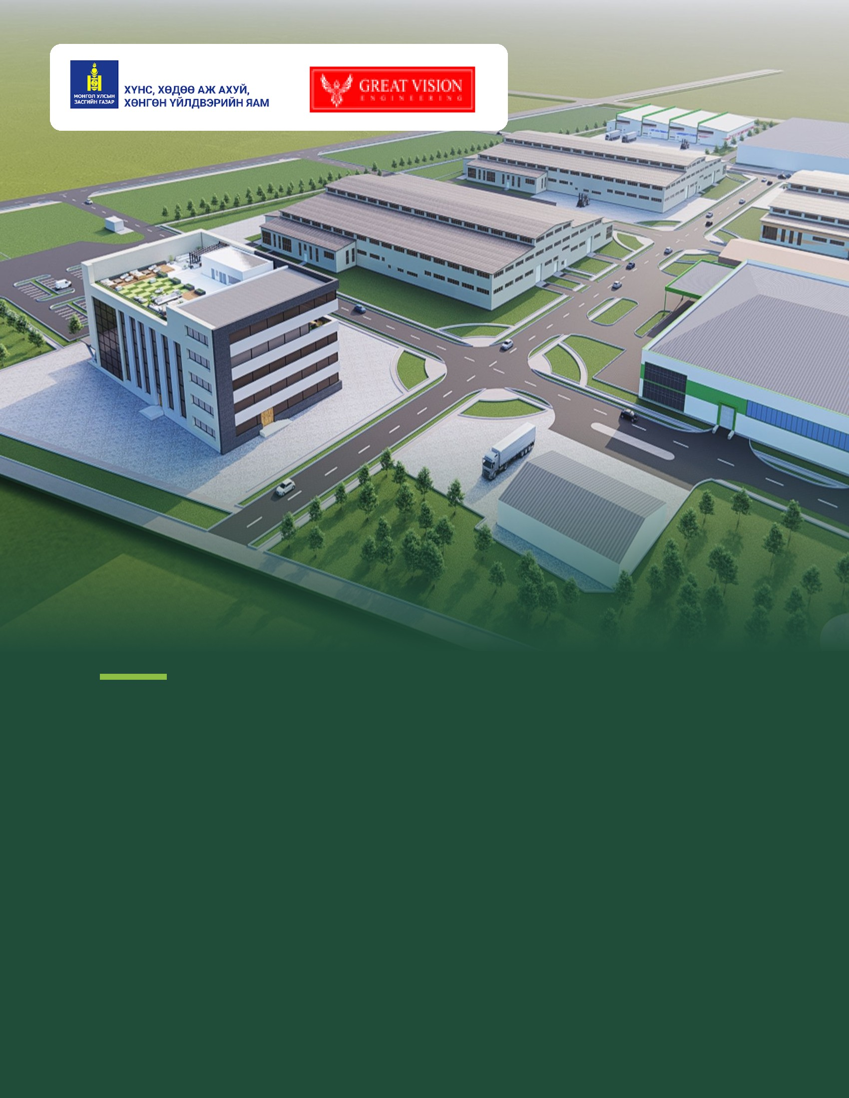
ДАРХАН-УУЛ АЙМАГ · ХОНГОР СУМ · 2026
Байгаль орчинд нөлөөлөх төлөв байдлын суурь судалгааны үнэлгээний тайлан
«Төвийн бүсийн хүнс, хөнгөн үйлдвэрлэл технологийн цогцолбор» ТӨХХК-ийн Дархан-Уул аймгийн Хонгор сумын нутагт хэрэгжүүлэх төсөл
ГҮЙЦЭТГЭСЭН  «Грийтвишн Инженеринг» ХХК  Захирал ____________ Ч.Мөнхжаргал | БАТАЛГААЖУУЛСАН  «Төвийн бүсийн хүнс, хөнгөн үйлдвэрлэл технологийн цогцолбор» ТӨХХК  Гүйцэтгэх захирлын үүргийн түр орлон гүйцэтгэгч ____________ Т.Бямбадорж
АГУУЛГА
1. ЕРӨНХИЙ МЭДЭЭЛЭЛ 9
1.1. Судалгааны зорилго, хамрах хүрээ 9
1.2. Нөлөөллийн бүс 9
1.3. Хууль эрх зүйн үндэслэл, үнэлгээний ангилал 10
1.4. Судалгааны арга зүй, хугацаа 11
2. БАЙРШИЛ, ЗАСАГ ЗАХИРГАА, ТӨСЛИЙН ТАНИЛЦУУЛГА 12
2.1. Төсөл хэрэгжүүлэгч 12
2.2. Байршил, засаг захиргааны харьяалал 13
2.3. Ойролцоох суурин, зам, дэд бүтэц хүртэлх зай 16
2.4. Төслийн эрх зүйн баримт бичиг 17
2.5. Үйл ажиллагааны чиглэл 18
2.6. Ерөнхий төлөвлөлт, хот байгуулалтын шаардлага 18
2.7. Инженерийн дэд бүтэц 27
2.8. Хэрэгжүүлэх үе шат 33
2.9. Хөгжлийн ерөнхий төлөвлөгөө, газар зохион байгуулалттай уялдсан байдал 34
2.10. Төслийн боломжит хувилбарууд 34
3. УУР АМЬСГАЛ 35
3.1. Уур амьсгалын ерөнхий нөхцөл 35
3.2. Агаарын температур 35
3.3. Хур тунадас, цасан бүрхүүл 36
3.4. Салхины горим 36
3.5. Нарны цацраг 36
3.6. Хөрсний хөлдөлт 36
3.7. Сүүлийн 5 жилийн (2021–2025) цаг уурын нөхцөл 37
3.8. Уур амьсгалын өөрчлөлт 40
4. АГААРЫН ЧАНАР 41
4.1. Бүс нутгийн агаарын чанар 41
4.2. Төслийн бүсийн суурь хэмжилт 41
4.3. Агаар бохирдуулах одоогийн эх үүсвэр 42
5. ДУУ ЧИМЭЭ, ЧИЧИРГЭЭ 42
6. ГАЗАРЗҮЙ, ЛАНДШАФТ 42
6.1. Физик газарзүйн байршил 42
6.2. Геоморфологи, гадаргын хэлбэр 43
6.3. Ландшафт, үзэмж 43
7. ГЕОЛОГИ, ГИДРОГЕОЛОГИ 44
7.1. Геологийн тогтоц 44
7.2. Инженер геологийн нөхцөл 44
7.3. Гидрогеологи 45
8. ХӨРС 45
8.1. Бүс нутгийн хөрсөн бүрхэвч 45
8.2. Судалгааны арга зүй 47
8.3. Хөрсний морфологи, үржил шимт давхарга 47
8.4. Хөрсний агрохими, физик шинж чанар 47
8.5. Хүнд металлын агууламж 48
8.6. Хөрсний эвдрэл, элэгдэл 52
8.7. Шимт хөрсний хамгаалалт 52
9. ГАДАРГЫН УС 52
9.1. Гол мөрөн, усан сүлжээ 52
9.2. Үерийн нөхцөл 53
9.3. Гадаргын усны чанар 54
9.4. Хаягдал ус хүлээн авах орчин 55
9.5. Усны сан бүс, хамгаалалтын бүс 55
10. ГАЗРЫН ДООРХ УС 56
10.1. Худаг, цооногийн бүртгэл 56
10.2. Усны түвшин, горим 56
10.3. Усны чанар 57
10.4. Усны нөөц, ашиглалт 57
11. УРГАМЛАН НӨМРӨГ 57
11.1. Ургамал-газарзүйн байршил 57
11.2. Судалгааны арга зүй 59
11.3. Ургамалжилтын хэв шинж, бүрэлдэхүүн 59
11.4. Ховор, нэн ховор, ашигт ургамал 60
11.5. Ойн сан 61
11.6. Ургамлан нөмрөгийн доройтол 61
12. АМЬТНЫ АЙМАГ 62
12.1. Амьтан-газарзүйн байршил 62
12.2. Зүйлийн бүрэлдэхүүн 62
12.3. Ховор зүйл, нүүдлийн зам, биологийн төрөл зүйл 63
13. ТУСГАЙ ХАМГААЛАЛТТАЙ ГАЗАР 64
14. НИЙГЭМ, ЭДИЙН ЗАСАГ 64
14.1. Хүн ам, өрх 65
14.2. Суурьшил, газар эзэмшил, ашиглалт 66
14.3. Ажил эрхлэлт, амьжиргаа 66
14.4. Эдийн засаг 67
14.5. Хөдөө аж ахуй, бэлчээр 68
14.6. Ус ашиглагчид, эрүүл мэнд, боловсрол 69
14.7. Нийгмийн аюулгүй байдал 70
14.8. Иргэд, олон нийтийн санал 70
14.9. Төслийн нийгэм, эдийн засгийн ач холбогдол 70
15. ТҮҮХ, СОЁЛЫН ӨВ 70
15.1. Судалгаа 70
15.2. Дурсгалт газар, тахилгат газар 70
15.3. Палеонтологи 71
15.4. Уламжлал, ёс заншил 71
16. ОДООГИЙН ЭВДРЭЛ, БОХИРДОЛ 71
16.1. Талбайн одоогийн байдал 71
16.2. Төслөөс үүсэх хог хаягдал, бохирдлын эх үүсвэр 71
17. ДҮГНЭЛТ 72
17.1. Байгаль орчин, нийгмийн суурь төлөв байдлын дүгнэлт 72
17.2. Мэдрэмтгий бүрэлдэхүүн хэсгүүд 73
17.3. Болзошгүй нөлөөллийн урьдчилсан үнэлгээ 74
17.4. Хяналт-шинжилгээний цэгийн санал 75
17.5. Ерөнхий үнэлгээнд анхаарах асуудал, зөвлөмж 75
АШИГЛАСАН МАТЕРИАЛ 76
ХАВСРАЛТ 78

ЗУРГИЙН ЖАГСААЛТ
Зураг 1. Төслийн талбайн байршил, засаг захиргааны харьяалал 14
Зураг 2. Төслийн талбайн агаарын зураг, булангийн цэгийн солбицол (Esri World Imagery) 15
Зураг 3. Төслийн талбай, Хонгор сумын сансрын зураг 16
Зураг 4. Төслийн талбай орчмын авто болон төмөр замын сүлжээ 17
Зураг 5. Цогцолборын хэсэгчилсэн ерөнхий төлөвлөгөө (эскиз зураг, ЕТ-6-8, М1:2000) 20
Зураг 6. Ногоон байгууламж, тохижилтын төлөвлөлт (ЕТ-14 хуудасны DWG эх файлаас боловсруулав) 22
Зураг 7. Газар зохион байгуулалт, бүсчлэл (хэсэгчилсэн ерөнхий төлөвлөгөө, ЕТ-5) 23
Зураг 8. Архитектур орон зайн бүсчлэл, А–Г бүс (ЕТ-5 хуудасны DWG эх файлаас боловсруулав) 24
Зураг 9. Барилга байгууламжийн байршил, экспликацийн дугаараар (ЕТ-6-8 хуудасны DWG эх файлаас боловсруулав; *№10-ын нэрийг ЕТ-13 хуудсаар өгөв) 27
Зураг 10. Гадна инженерийн шугам сүлжээний тойм (ГД, «Уур», ЕТ-6-8 «Цахилгаан» хуудасны DWG эх файлаас боловсруулав) 29
Зураг 11. Гамшгийн менежмент: цуглах талбай, дуут дохио, гал командын орц, нүүлгэн шилжүүлэх чиглэл (ЕТ-15 хуудасны DWG эх файлаас боловсруулав) 30
Зураг 12. Дархан орчмын хөрсний температурын гүний профиль 37
Зураг 13. Дархан хотын цэгийн сарын дундаж температур, хур тунадас: 2021–2025 ба 1991–2020 оны дундаж (ERA5) 38
Зураг 14. Хонгор сумын төвийн цэгийн жилийн дундаж температурын хазайлт ба жилийн хур тунадас, 2021–2025 (ERA5) 39
Зураг 15. Дархан хотын цэгийн сарын дундаж салхи ба өдрийн хамгийн их түр зуурын салхи (ERA5) 39
Зураг 16. Хонгор сум, төслийн талбай орчмын гадаргын өндөршил 43
Зураг 17. Хонгор сум, төслийн талбай орчмын хөрсний зураг 46
Зураг 18. Дархан-Уул аймгийн тариалангийн хөрсний шим тэжээлийн хангамж (Зандраагомбо, Туул) 47
Зураг 19. Хүнд металлын дундаж агууламжийг ЗДХ-тэй харьцуулсан хувь ба Дархан хотын бүсүүдийн бохирдлын индекс (Chonokhuu нар, 2019) 50
Зураг 20. Дархан хотын хөрсний ЗДХ-ээс давсан талбайн хувь (Кошелева нар, 2009) ба гол бохирдлын аномали (Timofeev нар, 2019) 50
Зураг 21. “Хөрс-2” дээж авсан хөрсний зүсэлт 51
Зураг 22. Төслийн талбай орчмын гадаргын усан сүлжээ 53
Зураг 23. Хонгор сум, төслийн талбай орчмын газрын доорх урсцын түвшин 56
Зураг 24. Хонгор сум, төслийн талбай орчмын ургамалжилтын зураг 58
Зураг 25. Хонгор сумын бэлчээрийн доройтлын зэрэг, 2020 (зүүн) ба Хараа голын сав газрын хөрсний элэгдэл (баруун) 62
Зураг 26. Төслийн талбайгаас хамгийн ойр улсын тусгай хамгаалалттай газар хүртэлх зай 64
Зураг 27. Хонгор сумын хүн ам, 2019–2025 (зүүн) ба насны бүтэц, 2019, 2025 (баруун) 65
Зураг 28. Дархан-Уул аймгийн ДНБ-ий салбарын бүтэц, 2020–2025 (ҮСХ) 68

ХҮСНЭГТИЙН ЖАГСААЛТ
Хүснэгт 1. Паркийн үйл ажиллагааны чиглэлийн үнэлгээний ангилал (ЗГ тогтоолын төслийн 3-р хавсралтаар) 10
Хүснэгт 2. Төслийн ерөнхий мэдээлэл 12
Хүснэгт 3. Компанийн эрх зүйн он цагийн хэлхээс 13
Хүснэгт 4. Нэгж талбарын эргэлтийн цэгийн солбицол (WGS84 / UTM 48N, EPSG:32648) 14
Хүснэгт 5. Төслийн талбайгаас ойролцоох объект хүртэлх зай 16
Хүснэгт 6. Төслийн эрх зүйн болон зөвшөөрлийн баримт бичиг 17
Хүснэгт 7. Паркийн үйл ажиллагааны чиглэл (Засгийн газрын 2025 оны 271-р тогтоолоор) 18
Хүснэгт 8. Архитектур төлөвлөлтийн даалгаврын үндсэн шаардлага 18
Хүснэгт 9. Талбайн баланс (хэсэгчилсэн ерөнхий төлөвлөгөөний ЕТ-5 хуудсаар) 20
Хүснэгт 10. Барилга байгууламжийн жагсаалт (ЕТ-6-8, ЕТ-13 хуудасны экспликациар) 25
Хүснэгт 11. Инженерийн хангамжийн шийдэл (хэсэгчилсэн ерөнхий төлөвлөгөөгөөр) 27
Хүснэгт 12. Талбайн балансын тулгалт (ЕТ-5, ЗЕИ-1, ЕТ-16, ЕТ-14 хуудсаар) 31
Хүснэгт 13. Барилга байгууламжийн экспликаци ба зурагт хэмжсэн суурийн талбай (ЕТ-6-8, ЕТ-13 хуудсаар) 31
Хүснэгт 14. Авто зам, явган зам, зогсоол, төмөр зам (ЕТ-10-11, ЕТ-12, ЕТ-13, ЗЕИ-1 хуудсаар) 32
Хүснэгт 15. Инженерийн шугам сүлжээний үзүүлэлт (ГД, «Уур», УХАТ, ИБАХ, ЕТ-6-8 «Цахилгаан» хуудсаар) 32
Хүснэгт 16. Төслийн хувилбаруудын харьцуулалт 34
Хүснэгт 17. Уур амьсгалын үндсэн үзүүлэлт (Дархан станц, олон жилийн дундаж) 35
Хүснэгт 18. Жилийн улирлын хугацаа (Дархан орчим) 35
Хүснэгт 19. Салхины чиглэлийн давтагдал (%) ба салхигүй байх давтагдал, Дархан станц 36
Хүснэгт 20. Жилийн үндсэн үзүүлэлт, Дархан хотын цэг (ERA5, 2021–2025) 37
Хүснэгт 21. Сарын дундаж үзүүлэлт, Дархан хотын цэг (ERA5, 2021–2025) 38
Хүснэгт 22. Цаг агаарын онцгой үзэгдэл, 2021–2025 40
Хүснэгт 23. PM₁₀ тоосонцрын агууламж, 2022 оны 3 дугаар сар 41
Хүснэгт 24. Төслийн бүсийн агаарын хэмжилтийн дүн, мг/м³ (2022.03.26) 41
Хүснэгт 25. Дархан орчмын инженер геологийн районууд 44
Хүснэгт 26. Дархан хот, Хонгор сумын хөрсний үндсэн хэв шинж 46
Хүснэгт 27. Хөрсний агрохимийн шинж чанар (2022, ижил хөрсний бүс) 48
Хүснэгт 28. Хөрсний механик бүрэлдэхүүн (2022, ижил хөрсний бүс) 48
Хүснэгт 29. Хөрсний хүнд металлын агууламж, мг/кг (SGS UB090717, 2022) 48
Хүснэгт 30. Дархан хотын хөрсний хүнд металлын судалгааны үр дүн 49
Хүснэгт 31. Төслийн бүсийн хөрсийг Дархан хотын хөрстэй харьцуулсан нь, мг/кг 50
Хүснэгт 32. Хараа голын урсцын норм 52
Хүснэгт 33. Үерийн хамгаалалтын сувгийн гидравлик тооцоо (хэсэгчилсэн ерөнхий төлөвлөгөөгөөр) 54
Хүснэгт 34. Хараа голын усны химийн шинжилгээний дүн, мг/л (2022 оны 3 дугаар сар) 54
Хүснэгт 35. Цэвэрлэх байгууламжийн хаягдал усны шинжилгээ, мг/л (2022 оны 3 дугаар сар) 55
Хүснэгт 36. Дархан-Хонгор орчмын ургамалжилтын үндсэн хэв шинж 58
Хүснэгт 37. Хонгор сумын ургамлын бүлгэмдлүүд, 2009–2012 59
Хүснэгт 38. Харгана-үетэнт бүлгэмдлийн бүтэц (2022, 8 бичиглэлийн дундаж) 59
Хүснэгт 39. Төслийн бүсэд тэмдэглэгдсэн ургамлын зүйл 60
Хүснэгт 40. Ашигт ургамлын экологи-эдийн засгийн үнэлгээ (А/677 тушаалаар) 60
Хүснэгт 41. Хонгор сумын бэлчээрийн доройтлын ангилал (Landsat 8, 2020) 62
Хүснэгт 42. Төслийн бүсэд тохиолдох магадлалтай сээр нуруутан амьтан 62
Хүснэгт 43. Хонгор сумын хүн ам, өрх, 2019–2025 65
Хүснэгт 44. Төслийн нөлөөллийн бүсэд хамаарах сумдын харьцуулалт, 2025 66
Хүснэгт 45. Дархан-Уул аймгийн хөдөлмөр эрхлэлтийн үзүүлэлт, 2020–2025 67
Хүснэгт 46. Дархан-Уул аймгийн эдийн засгийн үндсэн үзүүлэлт, 2020–2025 67
Хүснэгт 47. Хонгор сумын нутаг дахь томоохон үйлдвэр, эрчим хүчний объект 68
Хүснэгт 48. Хонгор сумын мал аж ахуй, газар тариалан, 2019–2025 69
Хүснэгт 49. Төслөөс үүсэх хог хаягдал, бохирдлын эх үүсвэр 71
Хүснэгт 50. Байгаль орчин, нийгмийн мэдрэмтгий бүрэлдэхүүн хэсэг 73
Хүснэгт 51. Болзошгүй нөлөөллийн урьдчилсан үнэлгээ 74
Хүснэгт 52. Хяналт-шинжилгээний цэгийн санал 75

1. ЕРӨНХИЙ МЭДЭЭЛЭЛ
Байгаль орчинд нөлөөлөх байдлын үнэлгээний тухай хуульд зааснаар байгаль орчны төлөв байдлын үнэлгээг төслийн баримт бичиг боловсруулах үе шатанд хийнэ. Энэ үнэлгээ нь төсөл хэрэгжих нутаг дэвсгэр, нөлөөллийн бүсийн байгаль орчин, нийгмийн өнөөгийн төлөв байдлыг тогтоож, ерөнхий үнэлгээ болон төслийн төлөвлөлтөд анхаарах нөхцөл, орчны онцлогийг тодорхойлох зорилготой.
Энэхүү тайланг “Төвийн бүсийн хүнс, хөнгөн үйлдвэрлэл технологийн цогцолбор” ТӨХХК-ийн захиалгаар “Грийтвишн Инженеринг” ХХК боловсруулав. Тайлан нь Дархан-Уул аймгийн Хонгор сумын 1-р багт орших 4502007287 дугаартай, 25 га нэгж талбарт байгуулагдах үйлдвэр, технологийн паркийн байгаль орчин, нийгмийн суурь төлөв байдлыг тодорхойлно.

1.1. Судалгааны зорилго, хамрах хүрээ
Үнэлгээний зорилго нь ерөнхий үнэлгээний шинжээчид шийдвэр гаргах суурь мэдээллийг бүрдүүлэхэд оршино. Үүний тулд дараах зорилтыг дэвшүүлэв:
– төслийн байршил, эрх зүйн үндэслэл, хот байгуулалтын шаардлагыг баримт бичгээр баталгаажуулах;
– усан орчин, цаг уур, уур амьсгал, уур амьсгалын өөрчлөлт, агаарын чанар, дуу чимээ, геологи, гидрогеологи, геоморфологи, хөрс, ургамал, амьтан, биологийн төрөл зүйлийн өнөөгийн төлөв байдлыг тодорхойлох;
– нөлөөлөлд өртөж болзошгүй хүн ам, суурьшил, газар эзэмшил, ашиглалт, орлого, амьжиргаа, түүх, соёлын өв, уламжлал, ёс заншлын нөхцөлийг тодруулах;
– төслийн төлөвлөлт, технологи, байршлын боломжит хувилбаруудыг байгаль орчин, нийгмийн нөлөөллөөр харьцуулах;
– байгаль орчны мэдрэмтгий бүрэлдэхүүн хэсгүүдийг тодорхойлж, хяналт-шинжилгээний цэгийг санал болгох.
Тайлан нь паркийн нийтлэг дэд бүтэц болон нийт талбайн барилгажилтыг хамарна. Нийтлэг дэд бүтцэд газар чөлөөлөлт, дотоод зам, инженерийн шугам сүлжээ, ногоон байгууламж, захиргаа, агуулах орно. Паркт байрших үйлдвэр бүр үйл ажиллагааныхаа онцлогт тохирсон байгаль орчинд нөлөөлөх байдлын үнэлгээг тусад нь хийлгэнэ.
Төсөл хэрэгжүүлэгчийн албан мэдэгдлээр барилгын ажил, хог хаягдлын менежмент болон бусад үйл ажиллагааг туслан гүйцэтгэгч компаниуд өөрсдийн хариуцлагын хүрээнд зохион байгуулна. Төсөл хэрэгжүүлэгч нь зөвхөн шаардлагатай дэд бүтцээр хангах үүрэг хүлээнэ.

1.2. Нөлөөллийн бүс
Шууд нөлөөллийн бүсэд 4502007287 нэгж талбарын 25 га талбай болон хэсэгчилсэн ерөнхий төлөвлөгөөнд тусгасан гадна шугам сүлжээний трассын зурвас хамаарна. Гадна шугам сүлжээнд 110 кВ-ын агаарын шугамын салбар, 1 430 м урт төмөр замын салбар, “Нэхий таннери” ХХК-ийн хойд талын гол шугам хүртэлх Ø600 мм бохир усны шугам, К80–К84 худгийн хоорондох дулааны шугамын өргөтгөл, холбооны шилэн кабель, үерийн хамгаалалтын 3 суваг орно. DWG зургаар 110 кВ-ын шинэ ЦДАШ 700 м, К84 худгаас цогцолбор хүртэлх Ø250 мм дулааны хос шугам 1 920 м, борооны ус зайлуулах шугам 983.8 м, үерийн хамгаалалтын сувгийн нийт урт 1 414.1 м байна. Цэвэр ус (Ø200 мм), уурын (Ø250 мм) шугам ДЦС-ийн орчмоос, талбайгаас баруун хойш 2 км орчим зайнаас эхэлнэ. Шууд бус нөлөөллийн бүсийг талбайн хилээс 1 км радиусаар тогтоов. Үүнд хаягдал ус хүлээн авах Дархан хотын Төв цэвэрлэх байгууламж, түүнээс доош Хараа голын хэсгийг нэмж авч үзэв.
Төслийн талбай засаг захиргааны хувьд Хонгор сумын нутагт оршдог. Гэвч Хонгор сумын төвөөс хойш 13 орчим км, Дархан хотоос урагш 9 орчим км зайд, Дархан хотын үйлдвэрийн бүсийн урд захад (ДЦС-аас 1.8 км) байрладаг. Мөн паркийн хаягдал ус Дархан хотын Төв цэвэрлэх байгууламжаар дамжин Хараа гол руу нийлж, ажиллах хүч, тээвэр, үйлчилгээ нь Дархан хотоос хангагдана. Хаврын хүчтэй салхи хойд зүгээс салхилдаг бол өвөл, зуны зарим саруудад өмнөд, баруун өмнөд зүгийн салхи давамгайлдаг (3.4). Иймд нөлөөллийн бүсэд Хонгор сум болон Дархан сумын (Дархан хот) нутаг хоёулаа хамаарна. Тайлангийн байгаль орчин, нийгэм-эдийн засгийн суурь мэдээлэлд хоёр сумын мэдээллийг хамт авч үзэв.
Улсын тусгай хамгаалалттай газар нутагт хамаарахгүй, албадан нүүлгэн шилжүүлэлт шаардлагагүй.

1.3. Хууль эрх зүйн үндэслэл, үнэлгээний ангилал
Тайланг дараах хууль тогтоомж, журмыг баримтлан боловсруулав: Байгаль орчинд нөлөөлөх байдлын үнэлгээний тухай хууль, Байгаль орчныг хамгаалах тухай хууль, Усны тухай хууль, Агаарын тухай хууль, Хөрс хамгаалах, цөлжилтөөс сэргийлэх тухай хууль, Хог хаягдлын тухай хууль, Соёлын өвийг хамгаалах тухай хууль, Гамшгаас хамгаалах тухай хууль.
Засгийн газрын тогтоолын төсөл болох “Байгаль орчин, нийгмийн нөлөөллийн үнэлгээний журам” (2-р хавсралт)-ын 2.1.2–2.1.4-т заасан төлөв байдлын үнэлгээний агуулгын шаардлагыг тайланд бүрэн тусгав. Мөн уг тогтоолын төслийн 3-р хавсралт “Байгаль орчин, нийгмийн нөлөөллийн үнэлгээний ангилал”-ын дагуу паркийн үйл ажиллагааны чиглэлийг ангилбал:
Хүснэгт 1. Паркийн үйл ажиллагааны чиглэлийн үнэлгээний ангилал (ЗГ тогтоолын төслийн 3-р хавсралтаар)
Үйл ажиллагаа | Ангиллын заалт | Зэрэглэл
Арьс шир идээлэх, элдэх (C-15) | 3.4.4 | I
Спирт, согтууруулах ундаа, ундаа (C-11) | 3.4.3 | I
Химийн бодис, ахуйн химийн үйлдвэрлэл (C-20) | 3.3.2 | I
35 кВ-аас дээш хүчдэлийн цахилгаан дамжуулах шугам (110 кВ-ын салбар, 110/10 кВ-ын дэд станц) | 3.7.2 | I
Химийн бодисын агуулах — жилд 500 тн-оос дээш | 3.11.3 | I
Химийн бодисын агуулах — жилд 500 тн-оос доош | 3.11.11 | II
Мах, махан бүтээгдэхүүн (C-10) | 3.4.5 | II
Ноос, ноолуур угаах, боловсруулах (C-13) | 3.4.6 | II
Хүнсний түүхий эд, хагас боловсруулсан бүтээгдэхүүн (C-10) | 3.4.8 | II
Хүнсний бүрэн боловсруулсан бүтээгдэхүүн (талх, чихэр, гоймон гэх мэт) | 3.4.9 | III
Модон хийц, хавтан, тавилга (C-16, C-31) | 3.4.10–3.4.11 | III

Паркийн чиглэлд I зэрэглэлийн үйл ажиллагаа багтаж байгаа тул паркийг бүхэлд нь нэг төсөл болгон үнэлүүлбэл I зэрэглэлд хамаарч, нарийвчилсан үнэлгээ шаардагдана. Харин паркийн нийтлэг дэд бүтцийг тусад нь үнэлүүлж, I зэрэглэлийн үйлдвэрүүд өөрсдийн нарийвчилсан үнэлгээг тус тусад нь хийлгэх зохион байгуулалтыг ерөнхий үнэлгээгээр тодорхойлуулахыг санал болгож байна. Энэ нь цахилгааны 110 кВ-ын холболтын хамрах хүрээг мөн хамарна. Хэсэгчилсэн ерөнхий төлөвлөгөөнд талбай дээр үйлдвэрийн хаягдал усны цэвэрлэх байгууламж, химийн бодисын агуулах тусгагдсан. Эдгээр нь паркийн нийтлэг байгууламж тул хүчин чадал, хадгалах химийн бодисын хэмжээг ерөнхий үнэлгээний хүсэлтэд тодорхой заах шаардлагатай.
Тайлбар: Дээрх ангиллыг батлагдаагүй тогтоолын төслөөр хийсэн. Тогтоол батлагдсан эсэх, эцсийн хувилбарыг ерөнхий үнэлгээнд хандахаас өмнө шалгана.

1.4. Судалгааны арга зүй, хугацаа
Үнэлгээг хээрийн болон суурин боловсруулалтын үе шаттай гүйцэтгэв. Төслийн талбайн хээрийн судалгааг 2025 оны 10 дугаар сарын 30–31-нд (намар) хийсэн. Зураглалыг ArcGIS, Google Earth программаар, WGS84/UTM 48N солбицлын системд боловсруулав. Тайланд ашигласан мэдээллийн эх сурвалжийг холбогдох бүлэг бүрт заасан бөгөөд үндсэн эх сурвалж нь:
– төсөл хэрэгжүүлэгчийн эрх зүйн баримт бичиг, кадастрын зураг, архитектур төлөвлөлтийн даалгавар, техникийн нөхцөлүүд;
– ШУА-ийн Түүх, угсаатны зүйн хүрээлэн болон Палеонтологийн хүрээлэнгийн уг нэгж талбарт хийсэн судалгаа (2022);
– Дархан-Уул аймгийн Байгаль орчны шинжилгээний лабораторийн агаар, усны хяналт-шинжилгээний мэдээ;
– төслийн талбайгаас урагш 1.6 км зайд, ижил ландшафт, хөрс-ургамлын бүсэд 2022 онд гүйцэтгэсэн байгаль орчны төлөв байдлын үнэлгээний (“Грийн Ассесмент” ХХК) хээрийн хэмжилт, лабораторийн шинжилгээ;
– Дархан цаг уурын станцын олон жилийн ажиглалт;
– Дархан-Уул аймгийн Статистикийн хэлтсийн 2025 оны 8 дугаар сарын танилцуулга;
– ERA5/ERA5-Land реанализын 2021–2025 оны өдөр тутмын цаг уурын өгөгдөл (Дархан хот, Хонгор сумын төвийн цэгээр);
– Үндэсний статистикийн хорооны 1212.mn мэдээллийн сангийн 2019–2025 оны аймаг, сумын түвшний статистик;
– Дархан хот, Хонгор сумын хөрс, ургамлын талаарх эрдэм шинжилгээний нийтлэл (Chonokhuu нар 2019, Timofeev нар 2019, Кошелева нар 2009, Bataa 2013, Avidsuren 2021 гэх мэт), ADB-ийн Дарханы бохир усны төслийн байгаль орчны үнэлгээ, ойролцоох уурхайнуудын БОМТ.
Нээлттэй эх сурвалжийн мэдээллийг “Грийтвишн Инженеринг” ХХК 2026 оны 10 дугаар сард нэгтгэн, Дархан хот, Хонгор сумын цаг уур, хөрс, ургамал, нийгэм-эдийн засгийн 8 тойм судалгаа болгон боловсруулсан. Эдгээр нь бүс нутгийн суурь нөхцөлийг тодорхойлох зорилготой бөгөөд төслийн талбайн хээрийн хэмжилтийг орлохгүй.

2. БАЙРШИЛ, ЗАСАГ ЗАХИРГАА, ТӨСЛИЙН ТАНИЛЦУУЛГА

2.1. Төсөл хэрэгжүүлэгч
Хүснэгт 2. Төслийн ерөнхий мэдээлэл
Үзүүлэлт | Мэдээлэл
Төслийн нэр | Төвийн бүсийн хүнс, хөнгөн үйлдвэрлэл технологийн цогцолбор
Төсөл хэрэгжүүлэгч | “Төвийн бүсийн хүнс, хөнгөн үйлдвэрлэл технологийн цогцолбор” ТӨХХК
Улсын бүртгэлийн дугаар | 1924001002
Регистрийн дугаар | 6646778
Улсын бүртгэлд бүртгэсэн огноо | 2020.12.23
Хэлбэр | Хязгаарлагдмал хариуцлагатай компани (төрийн болон орон нутгийн өмчит), ашгийн төлөө
Хувьцаа эзэмшигч | Хүнс, хөдөө аж ахуй, хөнгөн үйлдвэрийн яам (2023.02.01-нээс)
Хаяг | Дархан-Уул аймаг, Хонгор сум, 1-р баг, Малын удмын сангийн үндэсний төвийн байр, 105 тоот
Утас | 976-51263422, 51262887
Төлөөлөн удирдах зөвлөлийн дарга | Д.Довчинсүрэн (2025.04.15-наас)
Гүйцэтгэх захирлын үүргийг түр орлон гүйцэтгэгч | Т.Бямбадорж (2026.03.18-наас)
Улсын бүртгэлд бүртгэлтэй үйл ажиллагааны чиглэл | 15110 — Арьс, шир боловсруулах; 70200 — Хөдөө аж ахуйн зөвлөгөө өгөх үйл ажиллагаа
Үнэлгээ хийсэн байгууллага | “Грийтвишн Инженеринг” ХХК, захирал Ч.Мөнхжаргал

Хүснэгт 3. Компанийн эрх зүйн он цагийн хэлхээс
Огноо | Шийдвэр | Агуулга
2020.11.18 | Засгийн газрын 185-р тогтоол | “Дархан арьс ширний цогцолборын бүтээн байгуулалт” ТӨХХК-ийг байгуулсан
2020.12.23 | Улсын бүртгэл | Хуулийн этгээдийн улсын бүртгэлд бүртгэсэн (регистр 6646778)
2023.02.01 | Улсын бүртгэл | Хувьцаа эзэмшигчээр Хүнс, хөдөө аж ахуй, хөнгөн үйлдвэрийн яамыг бүртгэсэн
2022.05.24 | Хонгор сумын Засаг даргын 04507-130/2022 захирамж | 4502007287 нэгж талбарын 250 000 м² газрыг 15 жилийн хугацаатай эзэмшүүлсэн
2024.12.30 | Засгийн газрын 256-р тогтоол | Компанийн нэрийг “Төвийн бүсийн хүнс, хөнгөн үйлдвэрлэл технологийн цогцолбор” ТӨХХК болгон өөрчилсөн
2025.02.19 | Засгийн газрын 96-р тогтоол | Компанийн дүрмийг баталсан
2025.05.28 | Засгийн газрын 271-р тогтоол | Паркийн байршил, үйл ажиллагааны чиглэлийг баталсан
2025.07.08 | Дархан-Уул аймгийн ГХБХБГ, АТД-45-0067/25 | Архитектур төлөвлөлтийн даалгавар олгосон
2025.09.03 | Хонгор сумын Засаг даргын А/203 захирамж | Газар эзэмшигчийн нэрийн өөрчлөлтийг бүртгэж, 2022 оны 130-р захирамжийг хүчингүй болгосон
2026.03.18 | Улсын бүртгэл | Гүйцэтгэх захирлын үүргийг түр орлон гүйцэтгэгчээр Т.Бямбадоржийг бүртгэсэн
2025.09 | “Циркул Проект” ХХК, ЕГ шифр 25/11 | Цогцолборын хэсэгчилсэн ерөнхий төлөвлөгөөг (эскиз зураг) боловсруулсан
— | Дархан-Уул аймгийн Ерөнхий архитектор Д.Батчулуун | Хэсэгчилсэн ерөнхий төлөвлөгөөг баталсан. Хөгжлийн бодлого төлөвлөлт, хөрөнгө оруулалтын газрын дарга П.Батсүх, Онцгой байдлын газрын дарга, хурандаа А.Алтансүх, ГХБХГ-ын БХБХ хэлтсийн дарга С.Ундрах хянасан (ЗЕИ-1 хуудасны нүүр)
2026.10.27 | Хот байгуулалт, барилга, орон сууцжуулалтын яам | Магадлал хийсэн

2.2. Байршил, засаг захиргааны харьяалал
Төслийн талбай нь Дархан-Уул аймгийн Хонгор сумын 1-р баг, Бэрх хайрханы-1 гудамж, 110 тоот хаягт, кадастрын 0020 мужид, 4502007287 дугаартай нэгж талбарт байрлана. Талбай нь Дархан хотын аж үйлдвэрийн бүсийн баруун урд захад, Дархан хотоос ойролцоогоор 8 км, Улаанбаатар хотоос хойш авто замаар 220 орчим км зайд оршино. Гадаргын үнэмлэхүй өндөр 780.21–806.50 м.
Газар эзэмших эрхийн 0000079619 дугаартай гэрчилгээгээр (улсын бүртгэлийн Э-2005002848) уг 250 000 м² газрыг “Үйлдвэрлэлийн барилга, байгууламж, бусад газар” зориулалтаар 15 жилийн хугацаатай эзэмшүүлсэн. Газар барьцаа, сервитутгүй.
Хүснэгт 4. Нэгж талбарын эргэлтийн цэгийн солбицол (WGS84 / UTM 48N, EPSG:32648)
№ | X (Easting), м | Y (Northing), м | Хажуугийн урт, м | Өргөрөг | Уртраг
1 | 571 185.39 | 5 475 133.97 | 588.94 | 49°25′29.0″ N | 105°58′53.8″ E
2 | 571 546.48 | 5 475 599.11 | 583.00 | 49°25′43.9″ N | 105°59′12.1″ E
3 | 571 820.29 | 5 475 084.84 | 459.08 | 49°25′27.1″ N | 105°59′25.3″ E
4 | 571 445.34 | 5 474 819.41 | 408.13 | 49°25′18.7″ N | 105°59′06.5″ E

Тайлбар: Солбицлыг egazar.gov.mn-ээс 2025.07.06-нд хэвлэсэн кадастрын зургаас авав. Газарзүйн солбицлыг UTM-ээс хөрвүүлсэн. Солбицлоор тооцсон талбайн хэмжээ 250 000 м² бөгөөд гэрчилгээтэй тохирч байна.
Төслийн талбайн засаг захиргааны харьяаллыг Зураг 1-т, талбайн хил, булангийн цэгийг агаарын зургаар Зураг 2-т, Хонгор сумын нутаг дахь байршлыг сансрын зургаар Зураг 3-т үзүүлэв.
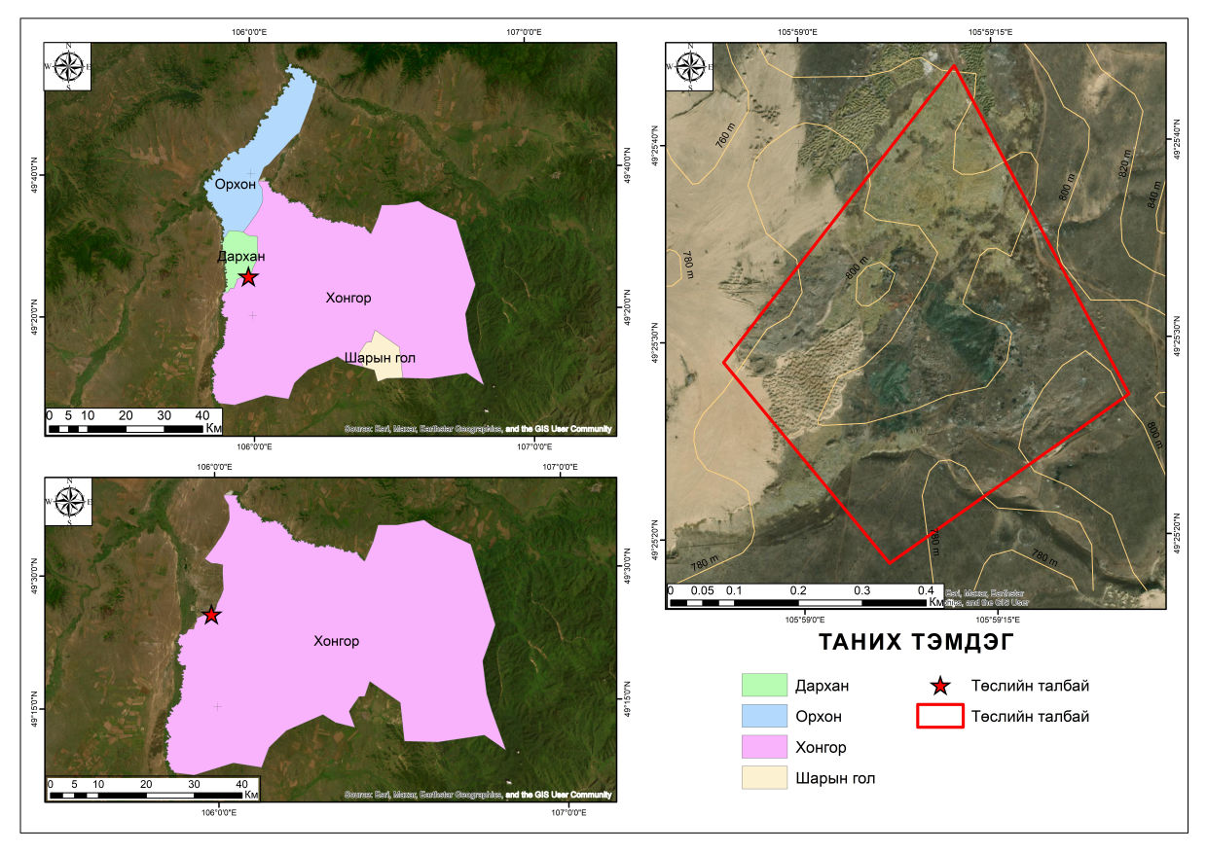
Зураг 1. Төслийн талбайн байршил, засаг захиргааны харьяалал
Агаарын зурагт (Зураг 2) газар эзэмших талбайн хилийг Хүснэгт 4-ийн 4 булангийн цэгийн солбицлоор буулгав. Талбайн баруун хойд хагаст ургамал сийрэг, ил элсэрхэг гадаргатай хэсэг, зүүн урд хагаст хээрийн ургамалжилт давамгайлж, урд хэсгээр нь сайр, жалга дайран өнгөрнө. Талбайн зүүн талаар 150–200 м зайд орон нутгийн зам, мөн хөдөө замууд байна.
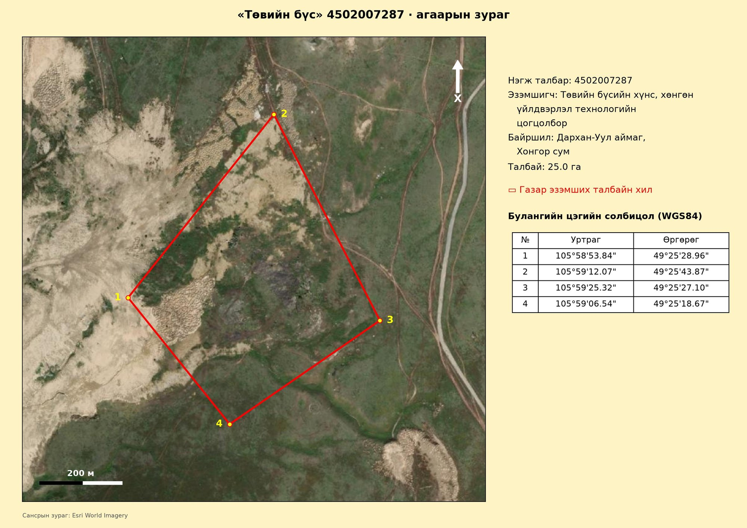
Зураг 2. Төслийн талбайн агаарын зураг, булангийн цэгийн солбицол (Esri World Imagery)
Сансрын зурагт (Зураг 3) Хонгор сумын нутаг, сумын төв болон төслийн талбайн харьцангуй байршлыг сум, орчны бүс, талбайн түвшин гэсэн гурван масштабаар харуулав. Талбай нь Хонгор сумын төвөөс хойш, Дархан хотын аж үйлдвэрийн бүсийн урд, толгод хоорондын хотгорт оршино (Хүснэгт 5).
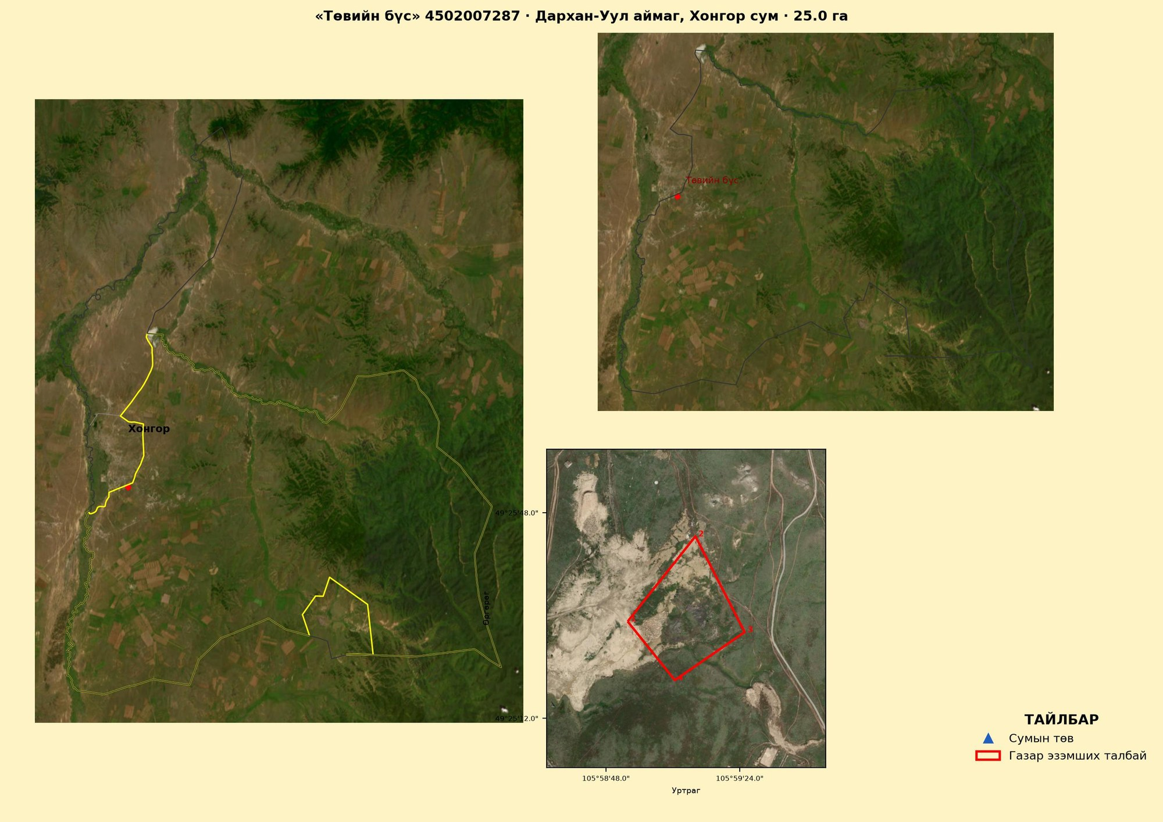
Зураг 3. Төслийн талбай, Хонгор сумын сансрын зураг

2.3. Ойролцоох суурин, зам, дэд бүтэц хүртэлх зай
Хүснэгт 5. Төслийн талбайгаас ойролцоох объект хүртэлх зай
Объект | Чиглэл | Зай
Дархан хотын дулааны цахилгаан станц | Баруун хойд | ≈1.8 км
Дархан хот (төв) | Хойд | ≈8 км
Хонгор сумын төв | Өмнөд | ≈7 км
Улаанбаатар–Дархан авто зам | Зүүн | ≈4–5 км
Хараа гол | Зүүн | ≈5–6 км
Хамгийн ойрын малчин өрхийн өвөлжөө, хаваржаа | — | 2.5–5 км

Зайг сансрын зураг, байр зүйн зургаар тодорхойлсон бөгөөд хээрийн судалгаагаар баталгаажуулна.
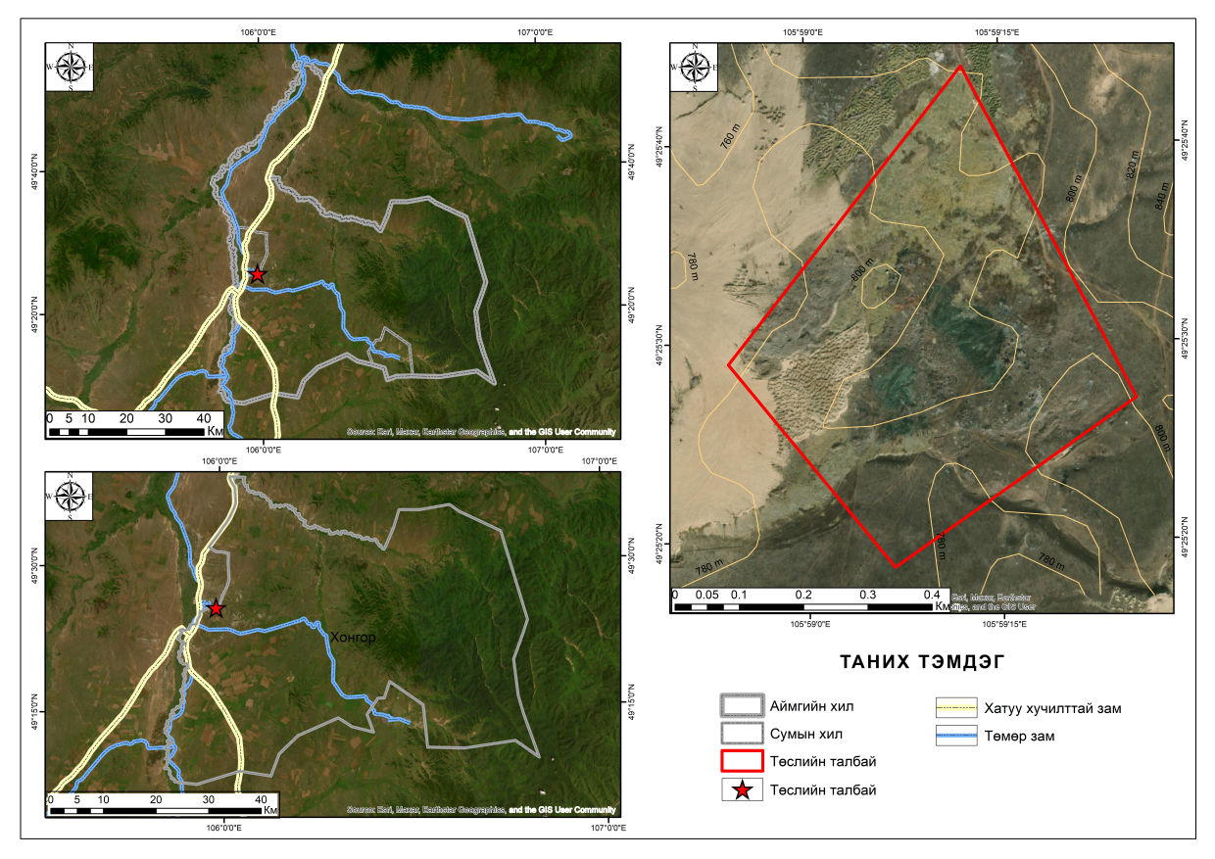
Зураг 4. Төслийн талбай орчмын авто болон төмөр замын сүлжээ

2.4. Төслийн эрх зүйн баримт бичиг
Хүснэгт 6. Төслийн эрх зүйн болон зөвшөөрлийн баримт бичиг
№ | Баримт бичиг | Дугаар, огноо | Төлөв
1 | Улсын бүртгэлийн гэрчилгээ | 1924001002 | Хавсаргав
2 | Газар эзэмших эрхийн гэрчилгээ, кадастрын зураг | 0000079619; 2025.07.06 | Хавсаргав
3 | Газар олгосон, нэр өөрчилсөн Засаг даргын захирамж | 04507-130/2022; А/203 (2025.09.03) | Хавсаргав
4 | Засгийн газрын тогтоол | 185 (2020), 256 (2024), 271 (2025) | Хавсаргав
5 | Архитектур төлөвлөлтийн даалгавар | АТД-45-0067/25 (2025.07.08) | Хавсаргав
6 | Хэсэгчилсэн ерөнхий төлөвлөгөө (эскиз зураг), 24 хуудас зураг, тайлбар бичиг | ЕГ шифр 25/11 (2025.09); магадлал 2026.10.27 | Хавсаргав
7 | Инженерийн хангамжийн техникийн нөхцөлүүд (ус, бохир ус, дулаан, уур, цахилгаан, холбоо) | Тус бүрийн дугаараар | Хавсаргав
8 | Угсаатны зүй, соёлын нөлөөллийн үнэлгээний судалгааны тайлан (ШУА, ТУЗХ) | 2022 | Хавсаргав
9 | Палеонтологийн нөөц баялгийн үнэлгээний тайлан (ШУА, ПХ) | 2022 | Хавсаргав

2.5. Үйл ажиллагааны чиглэл
Засгийн газрын 2025 оны 271-р тогтоолоор паркийн байршил болон үйл ажиллагааны чиглэлийг баталсан. Паркт дараах салбарын үйлдвэрүүдийг сонгон шалгаруулж байрлуулна:
Хүснэгт 7. Паркийн үйл ажиллагааны чиглэл (Засгийн газрын 2025 оны 271-р тогтоолоор)
Код | Үйлдвэрлэлийн чиглэл | Бүтээгдэхүүний төрөл
C-10 | Хүнсний бүтээгдэхүүн | Мах боловсруулах, консервлох; дайвар бүтээгдэхүүн; жимс, хүнсний ногоо, төмс боловсруулах; ургамлын болон амьтны гаралтай тос; сүүн бүтээгдэхүүн; гурил, цардуул; талх, нарийн боов, чихэр, гоймон, бэлэн хоол
C-11 | Ундаа | Спирт, дарс, шар айраг, рашаан, согтууруулах бус ундаа
C-13 | Нэхмэл | Ноос, ноолуур угаах, самнах, ээрэх, нэхэх, сүлжих
C-14 | Хувцас | Үслэг болон үслэг бус, нэхмэл, сүлжмэл хувцас
C-15 | Арьс, арьсан бүтээгдэхүүн | Арьс шир идээлэх, элдэх, будах; цүнх, гутал
C-16 | Мод, модон бүтээгдэхүүн | Мод хөрөөдөх, харуулдах, модон эд анги
C-17, C-18 | Цаас, хэвлэл | Цаас, картон сав баглаа; хэвлэлийн бүтээгдэхүүн
C-20 | Ахуйн химийн бүтээгдэхүүн | Саван, угаалгын нунтаг, ариун цэврийн болон гоо сайхны бүтээгдэхүүн
C-22 | Резин, хуванцар | Шинэ болон дахин боловсруулсан хуванцар эдлэл
C-31, C-32 | Тавилга, бусад | Модон, төмөр тавилга; хөнгөн үйлдвэрийн туслах материал
N-52 | Агуулах, тээвэр | Агуулах, хөлдөөгч, нийтийн агуулахын үйлчилгээ

Тогтоолд мөн хүлэмжийн аж ахуй (A-01) заагдсан боловч энэ нь бусад бүсэд хамаарах тул энэхүү талбайн үнэлгээнд хамруулаагүй.

2.6. Ерөнхий төлөвлөлт, хот байгуулалтын шаардлага
Дархан-Уул аймгийн Газар зохион байгуулалт, барилга, хот байгуулалтын газрын (ГХБХБГ) 2025.07.08-ны АТД-45-0067/25 дугаар Архитектур төлөвлөлтийн даалгавраар дараах шаардлагыг тогтоосон:
Хүснэгт 8. Архитектур төлөвлөлтийн даалгаврын үндсэн шаардлага
Үзүүлэлт | АТД-ийн шаардлага
Эдэлбэр газар | 250 000 м²
Барилгажих талбай | 150 000 м² хүртэл (эзэмшил газрын 60% хүртэл)
Ногоон байгууламж, зам талбай | 37 500 м²-аас багагүй (15%-иас дээш)
Барилгын давхрын тоо | 3 давхар хүртэл
Барилгажих улаан шугам | Газрын хилээс 5 м-ээс, төв замаас 15 м-ээс багагүй зайд
Гадаргын ус зайлуулалт | Орчны барилгуудтай уялдуулж, талбайн хэмжээнд иж бүрэн шийдэх
Бусад | Микросейсмийн үнэлгээ гаргуулах; инженерийн хангамж, шугам сүлжээний нэгдсэн шийдэлтэй байх; ИШС-ийн тусгаарлах зурваст барилга төлөвлөхгүй; галын аюулгүй байдлын зай хэмжээг баримтлах

АТД-ийн дагуу “Циркул Проект” ХХК цогцолборын хэсэгчилсэн ерөнхий төлөвлөгөөг (эскиз зураг, ЕГ шифр 25/11) 2025 оны 9 дүгээр сард боловсруулсан. Төлөвлөгөөг Дархан-Уул аймгийн Ерөнхий архитектор Д.Батчулуун баталсан бөгөөд Хот байгуулалт, барилга, орон сууцжуулалтын яам 2026.10.27-нд магадлал хийсэн. Төлөвлөгөө нь 24 хуудас зураг, тайлбар бичгээс бүрдэнэ. Цогцолборын бүх барилга байгууламж, дэд бүтцийг энэхүү батлагдсан эскиз зургийн дагуу төлөвлөж байгаа тул тайлангийн төслийн тодорхойлолтыг түүнд үндэслэн гаргав.
Захиалагч 2026.11.05-нд эскиз зургийн AutoCAD (DWG) эх файлуудыг (28 файл) ирүүлсэн. Тайлангийн төслийн тодорхойлолтыг эдгээр файлтай тулган шалгаж, тодотгосон бөгөөд эх сурвалжийг хуудасны дугаараар заав. ЗЕИ-1 хуудасны зургийн жагсаалтаар төлөвлөгөө нь ЗЕИ-1, ЕТ-1…ЕТ-18, ИБАХ-1-3, УХАТ-1-2, ДХ-1-2, ГЦ-1-6, ХД-1-4 хуудаснаас бүрдэнэ. Ирүүлсэн файлын зарим нь (ХД-1, ИБАХ болон УХАТ-ын хэсэг, «Kartogramm») 2022 оны «Арьс шир боловсруулах үйлдвэр байгуулах» төсөл болон өөр талбайн зургаас хуулагдсан хэсэг агуулж байгаа тул тэдгээрийн тоо баримтыг ашиглаагүй.
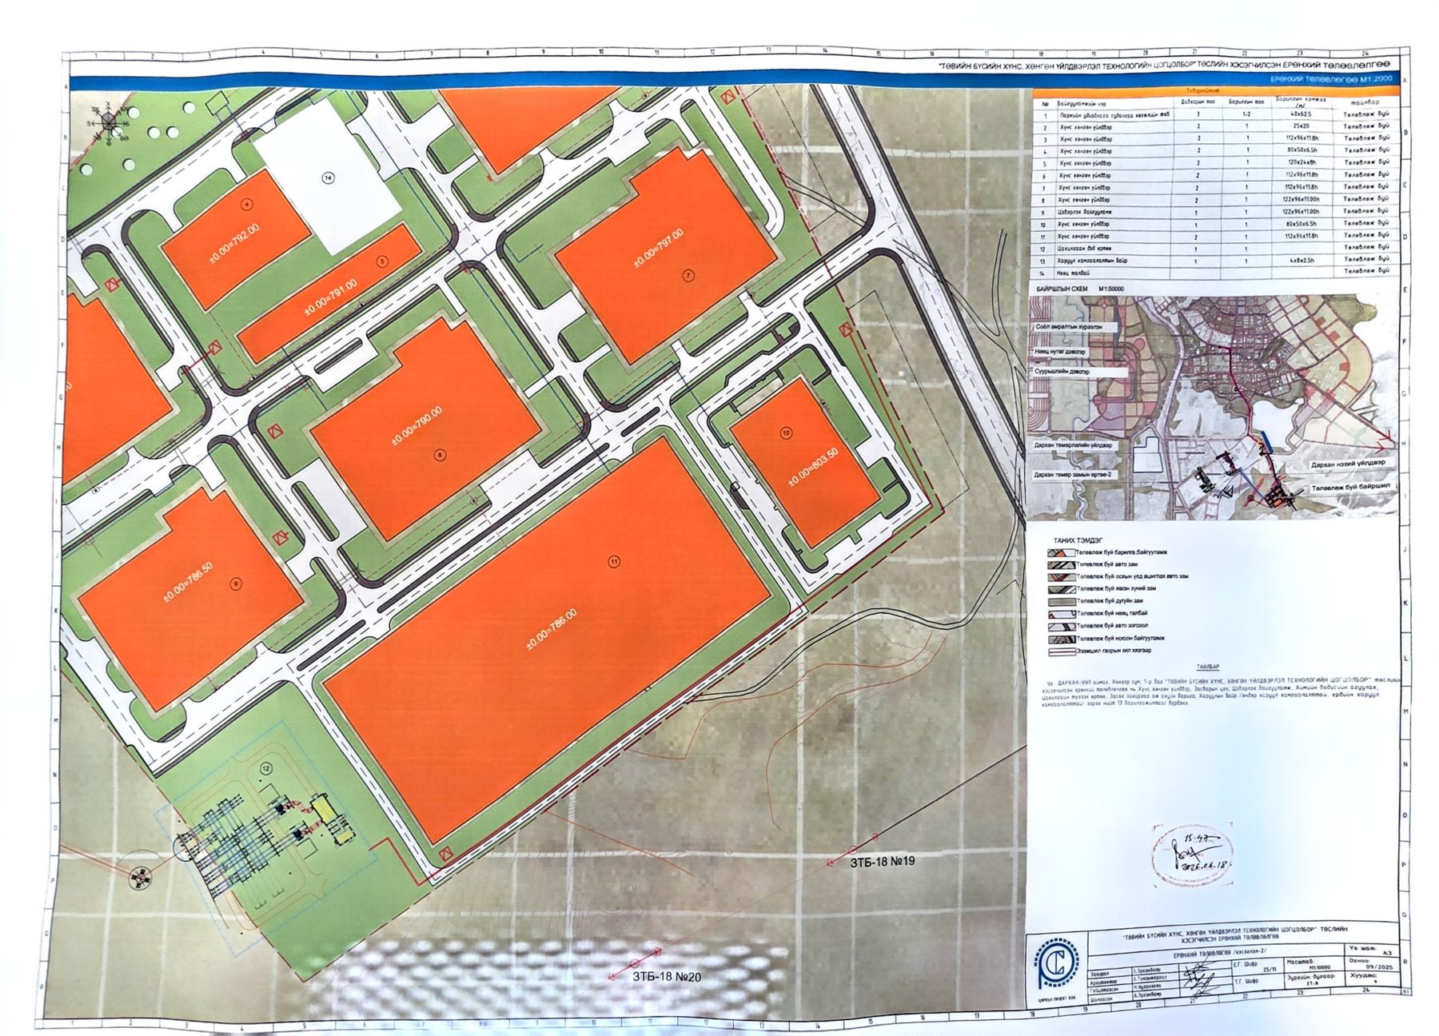
Зураг 5. Цогцолборын хэсэгчилсэн ерөнхий төлөвлөгөө (эскиз зураг, ЕТ-6-8, М1:2000)

Газар зохион байгуулалт, бүсчлэл
Хэсэгчилсэн ерөнхий төлөвлөгөөгөөр 25 га талбайг үүрэг зориулалтаар нь 4 дэд бүсэд хуваасан:
Хүснэгт 9. Талбайн баланс (хэсэгчилсэн ерөнхий төлөвлөгөөний ЕТ-5 хуудсаар)
Бүс | Бүсчлэлийн ангилал | Талбай, га | Эзлэх хувь, %
А | Олон нийтийн бүс | 1.27 | 6
Б | Үйлдвэрийн бүс | 15.53 | 62
В | Инженерийн шугам сүлжээ болон зам тээврийн бүс | 4.85 | 19
Г | Ногоон байгууламж | 3.35 | 13
 | Нийт | 25.00 | 100

Эх сурвалж: ЕТ-5 «Архитектур орон зайн бүсчлэл» хуудасны талбайн балансын хүснэгт болон тайлбар. ЗЕИ-1 болон ЕТ-16 «Өндөржилт» хуудасны тайлбарт ногоон байгууламжийг 4.85 га (19%), инженерийн шугам сүлжээ, тээврийн бүсийг 3.35 га (13%) гэж эсрэгээр бичсэн байна. ЕТ-5 хуудасны хүснэгт, тайлбар хоёулаа ногоон байгууламжийг 3.35 га гэж заасан тул тайланд үүнийг баримтлав. Зургийн бүсийн хил хязгаараар шалгахад олон нийтийн бүс 12 713 м², үйлдвэрийн бүс 155 327 м² гарч, балансын 1.27 ба 15.53 га-тай тохирч байна.
– А бүс — орох хаалганы урд байрлах захиргааны барилга (3 давхар, ЕТ-6-8 хуудасны экспликаци). 13 үйлдвэр, барилгыг нэгдсэн удирдлагаар хангах захиргаа, үйлчилгээний албад байрлана;
– Б бүс — цогцолборын төв хэсэгт байрлах үйлдвэрийн бүс. Нөөц талбайтай бөгөөд талбаруудыг гудамж замаар тусгаарласан;
– В бүс — инженерийн дэд бүтцийн зангилаа. Үүнд дулаан дамжуулах төв, цахилгаан хуваарилах байгууламж байрлана;
– Г бүс — ажилчдын амралт, цайны цагийн зориулалттай тохижилт бүхий ногоон байгууламж.
ЕТ-14 «Ногоон байгууламж, амралт зугаалгын бүсийн төлөвлөлт» хуудсанд зүлэгжүүлэх талбай, навчит мод тарих хэсэг, амрах зориулалттай цэцэрлэгжүүлсэн талбайг тусгажээ. Хөдөлгөөн ихтэй замын дагуух ногоон зурвасад утаа, тоосонд тэсвэртэй анхилуун улиас, шар хуайс, эгэл нарс, бусад цэцэрлэгжүүлэлтэд гацуур, улиас, нарс, жигд улиангар, дагуур тэрэлж, монос, хайлаас, нохойн хошуу, тавилгана, монгол бургас, өрөл тарихыг зөвлөсөн (ЗЕИ-1). Бордоо цацаж хөрсжүүлэх талбайг ЗЕИ-1, ЕТ-16 хуудасны тайлбарт 66 690.60 м², ЕТ-14 болон ЕТ-15 хуудасны тайлбарт 7 568.50 м² гэж өөр өөр заасан тул Циркул Проект ХХК-аар тодруулах шаардлагатай.
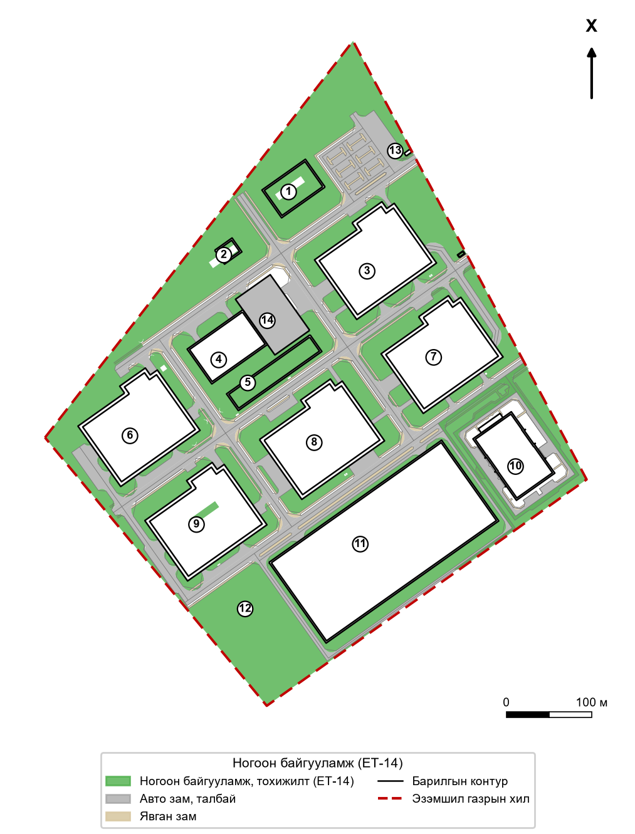
Зураг 6. Ногоон байгууламж, тохижилтын төлөвлөлт (ЕТ-14 хуудасны DWG эх файлаас боловсруулав)
Олон нийтийн бүс, ногоон байгууламжийг хамгийн бага нөлөөлөлтэй хэсэгт, цэвэрлэх байгууламж, химийн бодисын агуулахыг давамгайлах салхины доод талд байрлуулсан. Салхины зонхилох чиглэл хойд болон зүүн хойд (6.0–6.9 м/с), хамгийн сул нь өмнөд, баруун өмнөд, баруун (3.6–4.3 м/с) чиглэл юм. Иймд тайлбар бичигт цэвэрлэх байгууламж, химийн бодисын агуулахыг баруун өмнөд хэсэгт байрлуулна гэж заасан боловч ЕТ-6-8 зурагт химийн агуулах (№10) зүүн өнцөгт байна (доорх догол мөрийг үз). Мөн ажилчдын амрах бүсийг үйлдвэрийн дуу чимээнээс хол төлөвлөсөн.
ЕТ-6-8 хуудсаар цэвэрлэх байгууламж (№9) талбайн баруун өмнөд хилийн дагуу, захиргааны барилга (№1) хойд өнцөгт, үндсэн орох хаалганы харуулын байр (№13) зүүн хойд хилд байрлана. Харин ЕТ-13 болон ЕТ-6-8 «Цахилгаан» хуудасны экспликацид химийн бодисын агуулах гэж заасан №10 барилга (80×50 м, 1 давхар) нь ЕТ-6-8 хуудсанд талбайн зүүн өнцөгт (эргэлтийн 3-р цэгийн орчим) «#CHEMICAL» давхаргаар тэмдэглэгдсэн бөгөөд хажууд нь 31×6 м хэмжээтэй харуулын байр бий. Энэ нь тайлбар бичгийн «химийн бодисын агуулахыг баруун өмнөд хэсэгт байрлуулсан» гэсэн заалттай зөрж байна. Зонхилох хойд, зүүн хойд салхины үед зүүн өнцөгт байрлах агуулахаас гарах ялгарал паркийн нутаг дэвсгэрийг дайрч өнгөрөх тул байршлыг Циркул Проект ХХК-аар тодруулах шаардлагатай.
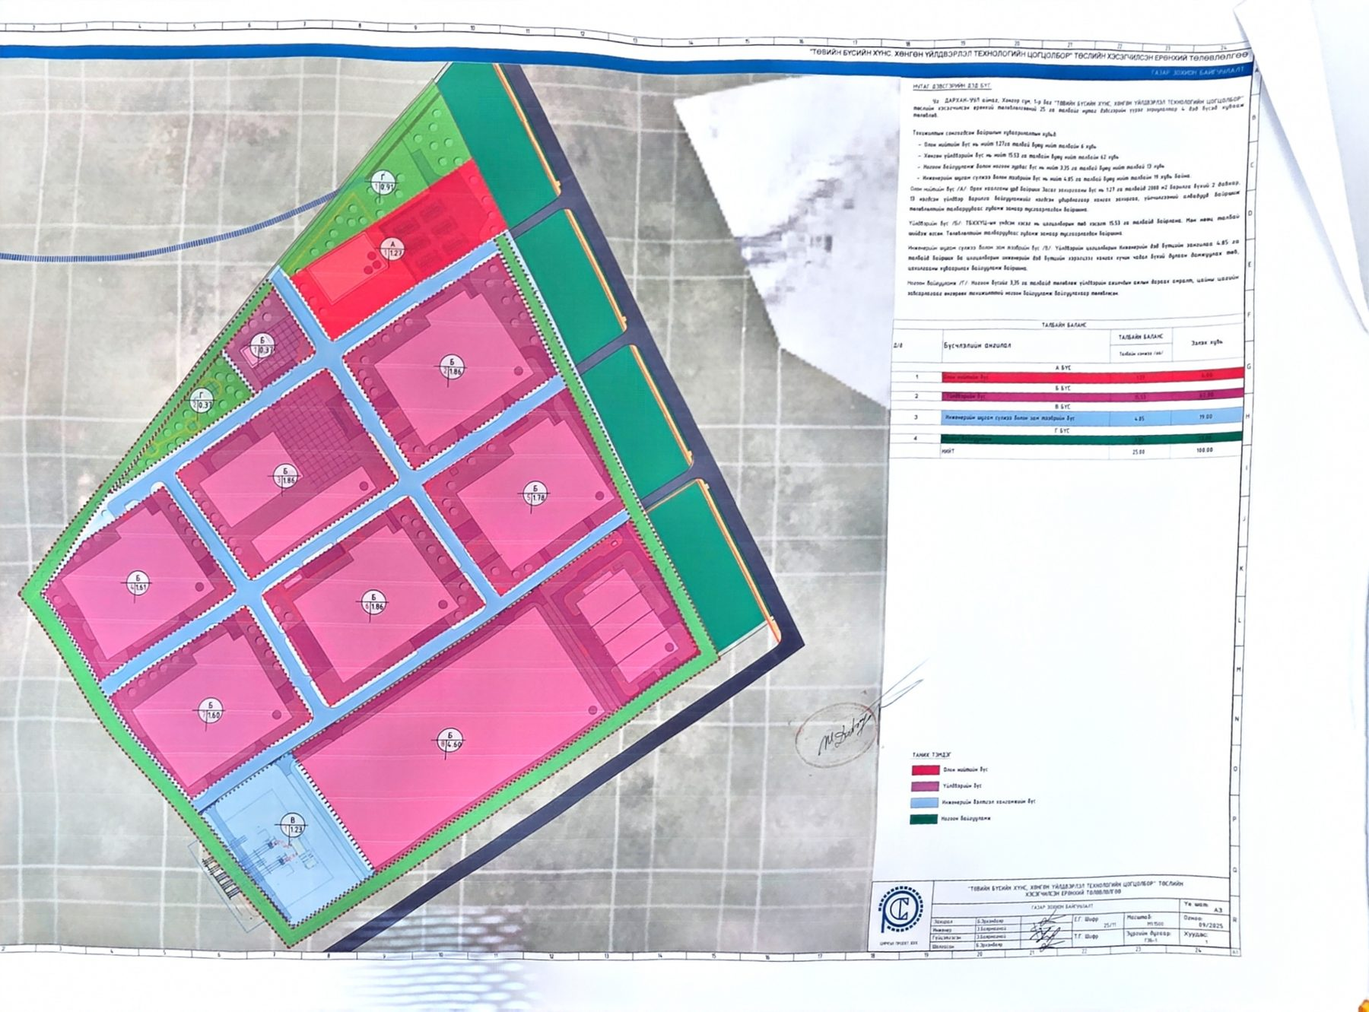
Зураг 7. Газар зохион байгуулалт, бүсчлэл (хэсэгчилсэн ерөнхий төлөвлөгөө, ЕТ-5)
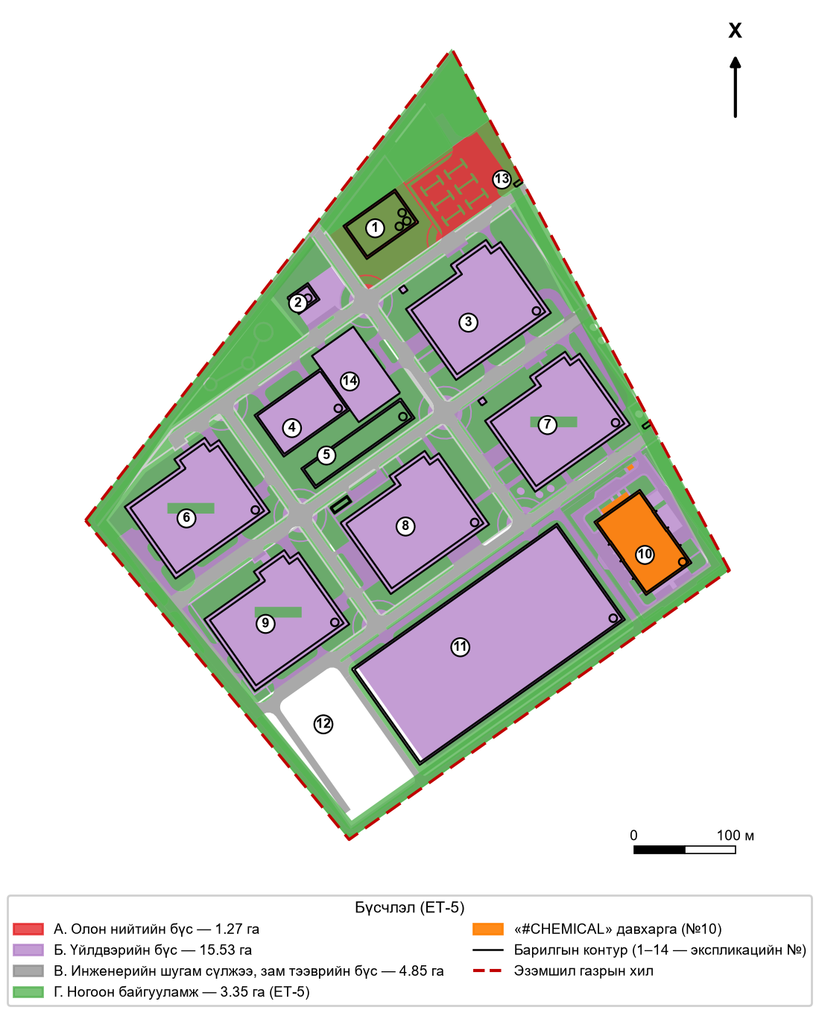
Зураг 8. Архитектур орон зайн бүсчлэл, А–Г бүс (ЕТ-5 хуудасны DWG эх файлаас боловсруулав)

Барилга байгууламж
Цогцолбор нь хүнс, хөнгөн үйлдвэр, засварын цех, цэвэрлэх байгууламж, химийн бодисын агуулах, цахилгаан түгээх өртөө, захиргаа, аж ахуйн барилга, харуулын байр зэрэг нийт 13 барилга, нөөц талбайгаас бүрдэнэ. Харуул хамгаалалт нь 2 төрлийн байна: өндөр хамгаалалттай харуулыг химийн бодисын агуулахад, ердийн харуулыг үндсэн орох, гарах хаалганд байрлуулна. ЕТ-6-8 хуудасны экспликацид засварын цехийг тусдаа барилгаар тусгаагүй. Химийн бодисын агуулахыг ЕТ-13 болон ЕТ-6-8 «Цахилгаан» хуудасны экспликацид №10 гэж заасан бол ЕТ-6-8, ЕТ-14, ЕТ-15 хуудсанд уг дугаарыг «Хүнс, хөнгөн үйлдвэр» гэжээ.
Хүснэгт 10. Барилга байгууламжийн жагсаалт (ЕТ-6-8, ЕТ-13 хуудасны экспликациар)
№ | Барилга байгууламж | Давхар | Хэмжээ, м | Суурийн талбай, м²
1 | Паркийн удирдлага, судалгаа, хөгжлийн төв (1–2 барилга) | 3 | 40×62.5 | 2 500
2 | Хүнс, хөнгөн үйлдвэр | 2 | 25×20 | 500
3 | Хүнс, хөнгөн үйлдвэр | 2 | 112×96, h=11.8 | 10 752
4 | Хүнс, хөнгөн үйлдвэр | 2 | 80×50, h=6.5 | 4 000
5 | Хүнс, хөнгөн үйлдвэр | 2 | 120×24, h=8 | 2 880
6 | Хүнс, хөнгөн үйлдвэр | 2 | 112×96, h=11.8 | 10 752
7 | Хүнс, хөнгөн үйлдвэр | 2 | 112×96, h=11.8 | 10 752
8 | Хүнс, хөнгөн үйлдвэр | 2 | 122×96, h=11.0 | 11 712
9 | Цэвэрлэх байгууламж | 1 | 122×96, h=11.0 | 11 712
10 | Химийн бодисын агуулах (ЕТ-13; ЕТ-6-8-д «Хүнс, хөнгөн үйлдвэр») | 1 | 80×50, h=6.5 | 4 000
11 | Хүнс, хөнгөн үйлдвэр | 2 | 112×96, h=11.8 | 10 752
12 | Цахилгааны дэд өртөө | 1 | — | —
13 | Харуул хамгаалалтын байр | 1 | 4×8, h=2.5 | 32
14 | Нөөц талбай | — | — | —
 | Нийт (№12-оос бусад) |  |  | 80 344

Тайлбар: Суурийн талбайг экспликацид заасан хэмжээгээр тооцов. Барилгын суурийн нийт талбай 80 344 м² буюу эзэмшил газрын 32% бөгөөд АТД-ийн 60%-ийн (150 000 м²) хязгаарт багтана. Ногоон байгууламж (3.35 га) болон зам тээврийн бүсийн (4.85 га) нийлбэр 8.2 га буюу 33% бөгөөд АТД-ийн 15%-иас дээш байх шаардлагыг хангана. Барилгын давхар 3 хүртэл байгаа нь АТД-тай нийцнэ. ЕТ-6-8 хуудсаар барилгын гадна хана эзэмшил газрын хилээс хамгийн багадаа 18.9 м (№7) зайтай байгаа нь АТД-ийн 5 м-ийн шаардлагыг хангана. Цэвэрлэх байгууламжийн (№9) зурган дээрх хэмжээ ойролцоогоор 114×97 м бөгөөд экспликацид заасан 122×96 м-ээс бага байна. Зурган дээрх контураар хэмжихэд суурийн нийт талбай 94 644 м² (37.9%) гарсан бөгөөд мөн 60%-ийн хязгаарт багтана; зөрүүний гол шалтгаан нь №11 барилгын контур (≈248×116 м) экспликациас (112×96 м) их байгаа явдал юм.
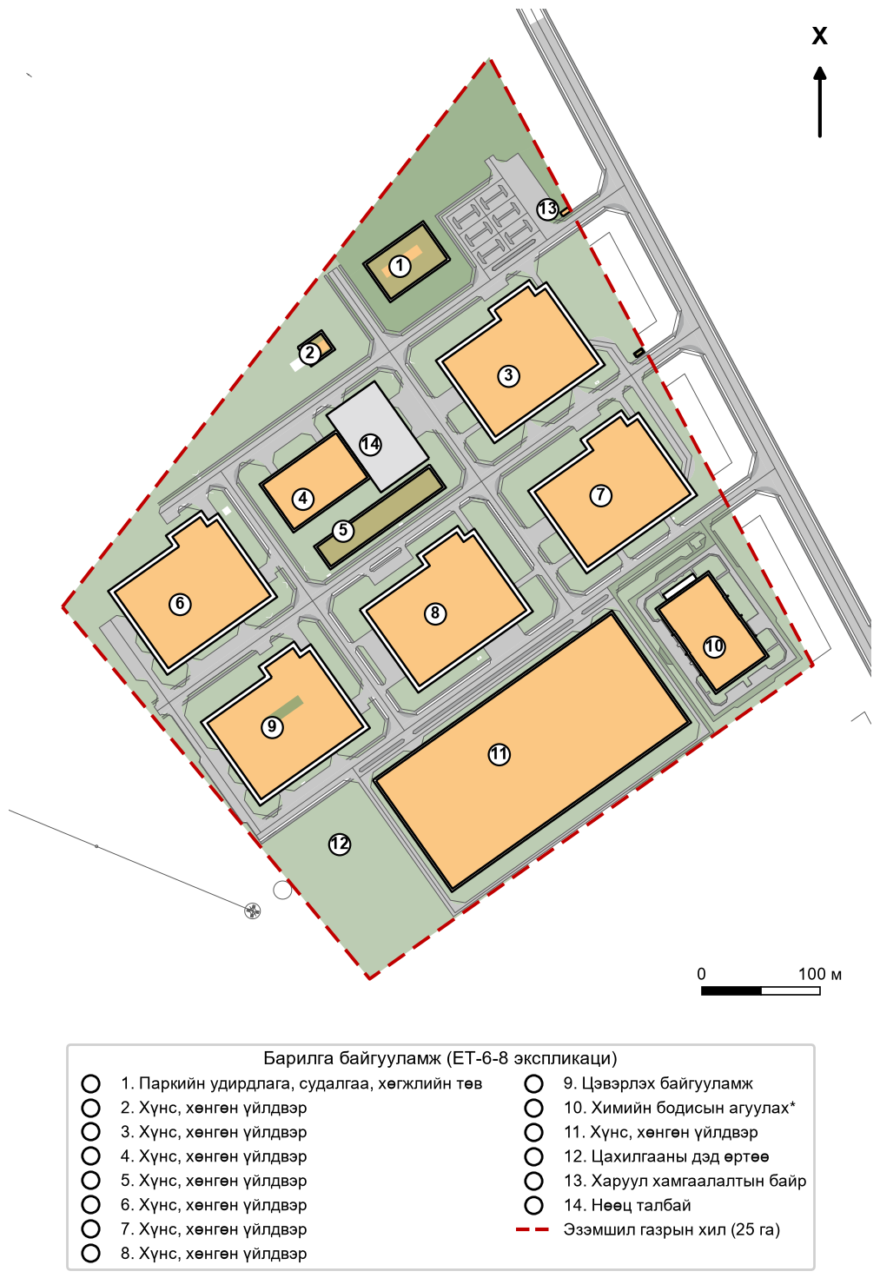
Зураг 9. Барилга байгууламжийн байршил, экспликацийн дугаараар (ЕТ-6-8 хуудасны DWG эх файлаас боловсруулав; *№10-ын нэрийг ЕТ-13 хуудсаар өгөв)

Босоо төлөвлөлт
Талбайн гадаргын өндөршил 780.21–806.50 м бөгөөд зүүн хойноос баруун урагш налуутай. Талбайн дунд хэсэгт хуучин шороон овоолго бий. Барилгын шалны тэг тэмдэгт ±0.00-ийг 786.00–803.50 м-ийн хооронд, гадаргын налууг дагуулан тогтоосон. Хамгийн их далан 3.54 м өндөр. Гудамж, замын налуу 2.6% хүртэл байх бөгөөд энэ нь “Хот тосгоны төлөвлөлт, барилгажилтын норм ба дүрэм” БНбД 30-01-04-ийн хязгаарт багтана. Газрын гадаргын хэвгийг 7–62 ‰ байхаар төлөвлөсөн бөгөөд талбайн төвөөс замын усыг баруун урд, баруун тийш зайлуулна (ЗЕИ-1, «Өндөржилт» хуудас).

2.7. Инженерийн дэд бүтэц
Хүснэгт 11. Инженерийн хангамжийн шийдэл (хэсэгчилсэн ерөнхий төлөвлөгөөгөөр)
Хангамж | Шийдэл | Үндэслэл
Ус хангамж, ариутгах татуурга | Цогцолборын бохир усыг талбай дээрх цэвэрлэх байгууламжаар (№9) цэвэрлэсний дараа “Нэхий таннери” ХХК-ийн хойд талын Ø800 мм гол шугамд Ø600 мм шугамаар холбоно. Худгийг төмөр бетон цагиргаар, шугамыг 5–7 м зайтай худагтайгаар, Ø100–150 мм салаа шугамтайгаар төлөвлөсөн. Цэвэр усыг дулааны шугамын сувагт хамт угсарсан Ø200 мм цайрдсан ган хоолойгоор авна (ГД, «Гадна дулаан» хуудас). Цэвэр усны холболтын одоо байгаа худаг талбайгаас баруун хойш 2 км орчимд, ДЦС-ийн орчимд оршино (УХАТ). Цэвэрлэх байгууламжийн (№9) хүчин чадал, технологи зурагт тусгагдаагүй | “Дархан ус суваг” ХК-ийн 2025.03.10-ны №09/2025 техникийн нөхцөл; БНбД 40-01-12, БНбД 40-02-16; УХАТ зургийг «Дархан ус суваг» ХК зөвшөөрсөн
Дулаан хангамж | Дулааны ачаалал 15 Гкал/цаг, сүлжээний усны зарцуулалт 250 т/цаг. К80–К84 худгийн хооронд одоо байгаа Ø250 мм шугамыг Ø350 мм хос шугамаар 260 м урттай өргөтгөнө. К84 худгаас цогцолбор хүртэл Ø250 мм хос шугамыг 1 920 м, ус дулаан дамжуулах 2 төвийн (УДДТ-1, УДДТ-2) барилга руу Ø200 мм хос шугамыг 440 м урттай үл нэвтрэх сувгаар татна. Даралтыг нэмэх насос станц төлөвлөсөн. Нийт 11 барилга дулаан хангамжид холбогдоно. Сүлжээний температур 130/70 °C, 95/70 °C, халуун ус 60 °C. Халаалтын сувгийг барьсан боловч шугам угсраагүй. ГД хуудасны «Одоогийн байдал» хэсэгт ачааллыг 22 Гкал/цаг гэж бичсэн нь шийдлийн 15 Гкал/цагтай зөрнө | Эрчим хүчний яамны 2024.10.04-ний №ДА-03/2024 техникийн нөхцөл; БНбД 41-02-13, 41-04-13; ГД, «Гадна дулаан» хуудас; «ДДС» ТӨХК зөвшилцсөн
Уур хангамж | Одоо байгаа Ø250 мм уурын шугамаас (талбайн баруун хойно, ДЦС-ийн орчим) Ø250 мм уурын шугам татахаар төлөвлөсөн. Уурын ачаалал, хэрэглэгч үйлдвэрийг заагаагүй | «Уур» хуудас; «ДДС» ТӨХК зөвшилцсөн
Цахилгаан хангамж | “Үйлдвэр-А, Б” 110 кВ-ын ЦДАШ-аас салбарлуулан 110/10 кВ-ын ил хуваарилах байгууламжтай дэд станц барина. Үйлдвэр бүрт 10/0.4 кВ-ын дэд станц: 2×1250 кВА 2 ш, 2×800 кВА 6 ш, 250 кВА 1 ш, нийт 9 ш. 10 кВ-ын XLPE 3×240 кабель 8 945 м, 2 хэлхээгээр 0.7–1.0 м гүнд. Шинээр 700 м урт, АС-120 утастай 110 кВ-ын ЦДАШ барьж, 2×16 МВА чадалтай 110/10 кВ-ын дэд станц байгуулж, 10/0.4 кВ-ын ТП-1…ТП-9 дэд өртөөг тэжээнэ | Цахилгаан байгууламжийн дүрэм БД 43-101-03; 77/2024 техникийн нөхцөл; ЕТ-6-8 «Цахилгаан», ИБАХ хуудас
Холбоо | МХС ТӨХХК-ийн төв байраас 24 ширхэгтэй single-mode шилэн кабелиар газар доогуур холбоно | МХС-ийн 2025.02.19-ний А-А2 03/2025 техникийн нөхцөл; MNS 6305:2012, БНбД 30.01.04
Авто зам | Дархан-Уул аймгийн гол гудамж замаас салаалсан. Хотын гол гудамж зам (2-р зэрэглэл) 14 м өргөн, 29 731 м²; туслах гудамж зам (1-р зэрэглэл) 9 м өргөн, 47 487 м²; тусгай хэрэгцээт зам 3.8 м өргөн, 4 285 м². Явган зам 1.5–2 м өргөн, 12 041 м²; дугуйн зам 2 м өргөн, 2 850 м². Авто зогсоол 111 (бага оврын 72, тусгай хэрэгцээт 12, том оврын 27) | ЕТ-10-11, ЕТ-13 хуудас; ЗЕИ-1; БНбД 30-01-04
Төмөр зам | “Дархан нэхий” үйлдвэрийн төмөр замын салаанаас салаалсан 1 430 м урт, тойргийн радиус 744 м салбар зам. Ачаа буулгах, ачих бетон хучилттай талбайтай. Зураг төслийг мэргэжлийн байгууллагаар гүйцэтгүүлнэ | —

Паркийн үйлдвэрүүд өөрийн уурын зуух, түлш шатаах эх үүсвэргүй бөгөөд дулааныг төвлөрсөн сүлжээнээс авна. Энэ шийдэл нь агаарын бохирдлын суурин эх үүсвэрийг багасгана. Харин талбай дээр цэвэрлэх байгууламж, химийн бодисын агуулах байрлах нь паркийн гол байгаль орчны эрсдэлтэй байгууламж болно. Технологийн уурыг мөн төвлөрсөн уурын шугамаас авахаар төлөвлөсөн («Уур» хуудас).
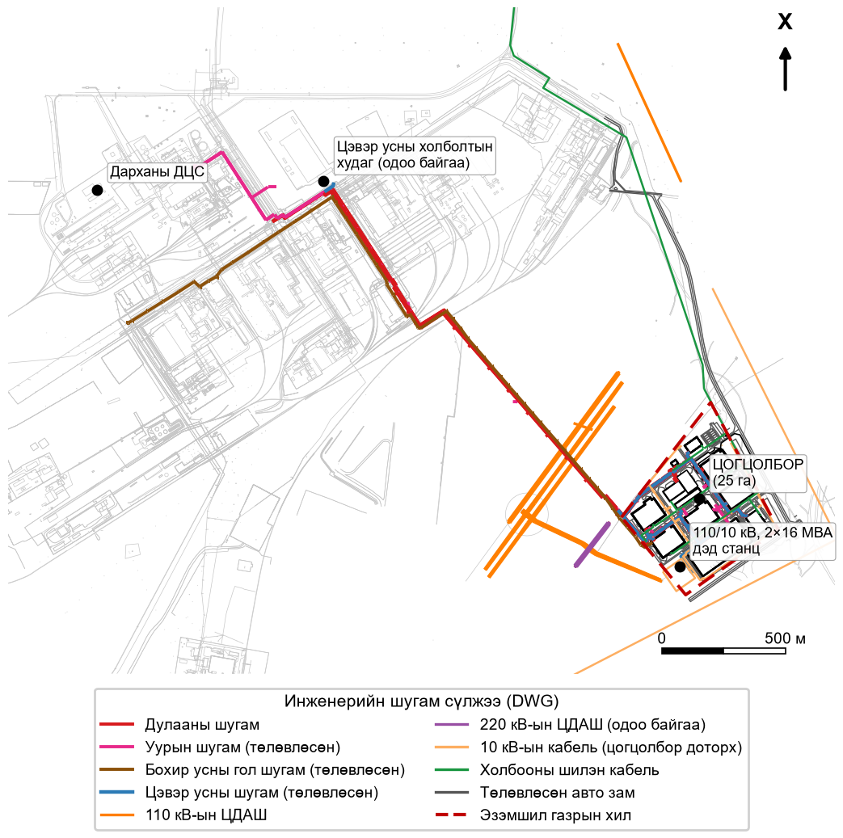
Зураг 10. Гадна инженерийн шугам сүлжээний тойм (ГД, «Уур», ЕТ-6-8 «Цахилгаан» хуудасны DWG эх файлаас боловсруулав)
Гамшгийн менежментийн хувьд (ЕТ-15 хуудас) цуглах талбай, түр цуглах байрыг цэвэрлэх байгууламж, химийн агуулахаас хол, захиргааны барилгын арын нөөц талбайд байрлуулна. Дуут дохиог эрсдэл өндөртэй хязгаарлагдмал бүс, үйлдвэрүүдийн төв хэсэг болон харуулын байранд байрлуулж, гал команд, аврах ангийн машин бүх цэгт саадгүй нэвтрэх зам, ослын үед ашиглах авто зам, нүүлгэн шилжүүлэх чиглэлийг тусгасан. Аюулт үзэгдэлд хүчтэй цасан болон шороон шуурга, зуд, үер, газар хөдлөлт, цөлжилт, гал түймэр, хүн мал амьтан, ургамлын гоц халдварт өвчин, хортон мэрэгчийн тархалтыг хамруулсан.
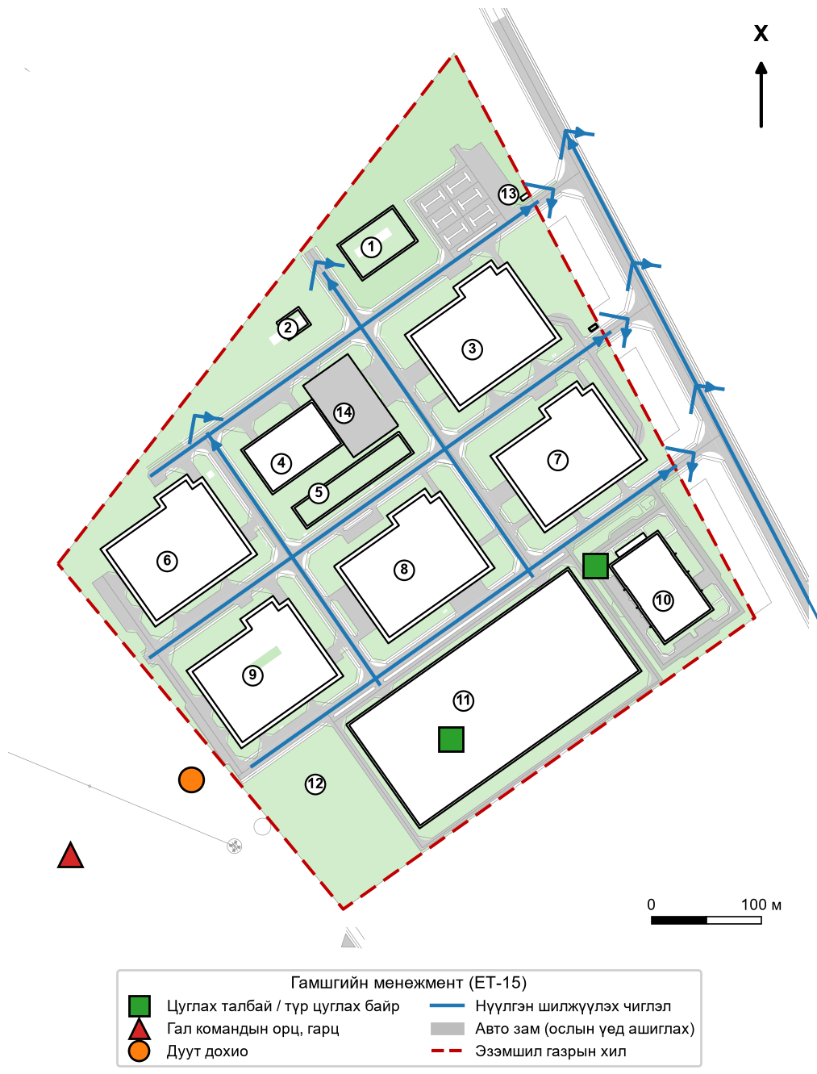
Зураг 11. Гамшгийн менежмент: цуглах талбай, дуут дохио, гал командын орц, нүүлгэн шилжүүлэх чиглэл (ЕТ-15 хуудасны DWG эх файлаас боловсруулав)

Зургаас нэгтгэсэн үзүүлэлтүүд
Захиалагчийн 2026.11.05-нд ирүүлсэн DWG эх файлаас талбайн баланс, барилга байгууламж, зам талбай, инженерийн шугам сүлжээний үзүүлэлтийг доорх хүснэгтэд нэгтгэв. Хуудас хооронд болон зураг, тайлбар бичгийн хооронд зөрүүтэй утгыг аль нэгийг нь сонгохгүйгээр «Тайлбар» баганад тэмдэглэв. «Зурагт хэмжсэн» утгыг DWG дэх штрих, контурын талбайг эзэмшил газрын хилээр тасалж тооцсон.
Хүснэгт 12. Талбайн балансын тулгалт (ЕТ-5, ЗЕИ-1, ЕТ-16, ЕТ-14 хуудсаар)
Бүс | Ангилал | ЕТ-5, га (%) | ЗЕИ-1, ЕТ-16, га (%) | Зурагт хэмжсэн, м² | Тайлбар
А | Олон нийтийн бүс | 1.27 (6) | 1.27 (6) | 12 713 (ЕТ-5 бүсийн штрих) | Тохирно
Б | Үйлдвэрийн бүс | 15.53 (62) | 15.53 (62) | 155 327 (ЕТ-5 бүсийн штрих) | Тохирно
В | Инженерийн шугам сүлжээ, зам тээврийн бүс | 4.85 (19) | 3.35 (13) | Авто замын штрих 43 739; явган замын штрих 8 454 (ЕТ-5) | ЗЕИ-1, ЕТ-16-д В, Г бүсийн утгыг сольж бичсэн. ЕТ-10-11-ийн замын нийт талбай 8.15 га нь В бүсээс их (талбайн гаднах зам орсон байж болзошгүй)
Г | Ногоон байгууламж | 3.35 (13) | 4.85 (19) | 98 302 (ЕТ-14 ногоон штрих, ≈39%) | Ногоон штрих Б бүсийн доторх зурвасыг хамарсан тул балансаас их. Хөрсжүүлэх талбай: 66 690.60 м² (ЗЕИ-1, ЕТ-16) / 7 568.50 м² (ЕТ-14, ЕТ-15)
 | Нийт | 25.00 (100) | 25.00 (100) | 250 000 (эдэлбэр газар)
Тайлбар: ЕТ-5 хуудасны балансын хүснэгт дэх барилгажилтын коэффициентууд (нийт 1.41 ба 1.60) бүсийн талбайтай уялдахгүй тул ашиглаагүй. Тайланд ЕТ-5-ын утгыг (Хүснэгт 9) баримталсан.
Хүснэгт 13. Барилга байгууламжийн экспликаци ба зурагт хэмжсэн суурийн талбай (ЕТ-6-8, ЕТ-13 хуудсаар)
№ | Нэр (экспликаци) | Давхар | Хэмжээ, м (экспликаци) | Талбай, м² (экспликаци) | Зурагт хэмжсэн контур, м² | Байршил | Тайлбар
1 | Паркийн удирдлага, судалгаа, хөгжлийн төв | 3 | 40×62.5 | 2 500 | 62.5×40 = 2 500 | Хойд өнцөг (А бүс) | Экспликацид 1–2 барилга
2 | Хүнс, хөнгөн үйлдвэр | 2 | 25×20 | 500 | 25×20 = 500 | Хойд хэсэг | —
3 | Хүнс, хөнгөн үйлдвэр | 2 | 112×96, h=11.8 | 10 752 | ≈114.6×95.7 = 10 256 | Зүүн хойд хэсэг | Контур 5% бага
4 | Хүнс, хөнгөн үйлдвэр | 2 | 80×50, h=6.5 | 4 000 | 80×50 = 4 000 | Төв хэсэг | —
5 | Хүнс, хөнгөн үйлдвэр | 2 | 120×24, h=8 | 2 880 | ≈116×20 = 2 320 | Төв хэсэг | Контур 19% бага
6 | Хүнс, хөнгөн үйлдвэр | 2 | 112×96 | 10 752 | ≈114×96.8 = 10 256 | Баруун өнцөг | Контур 5% бага
7 | Хүнс, хөнгөн үйлдвэр | 2 | 112×96 | 10 752 | 10 256 | Зүүн хэсэг | Хилээс 18.9 м (хамгийн ойр)
8 | Хүнс, хөнгөн үйлдвэр | 2 | 122×96, h=11 | 11 712 | ≈118.9×95.9 = 10 642 | Төв, урд хэсэг | Контур 9% бага
9 | Цэвэрлэх байгууламж | 1 | 122×96, h=11 | 11 712 | ≈114×96.8 = 10 256 | Баруун өмнөд хил | Хүчин чадал, технологи заагаагүй
10 | Хүнс, хөнгөн үйлдвэр (ЕТ-6-8, ЕТ-14, ЕТ-15) / Химийн бодисын агуулах (ЕТ-13, ЕТ-6-8 «Цахилгаан») | 1 | 80×50, h=6.5 | 4 000 | ≈88.3×58 = 4 858 (дотор контур 4 294) | Зүүн өнцөг, «#CHEMICAL» давхарга | Тайлбар бичигт химийн агуулахыг баруун өмнөд хэсэгт гэсэн
11 | Хүнс, хөнгөн үйлдвэр | 2 | 112×96 | 10 752 | ≈248×116 = 28 768 (дотор контур 27 328) | Зүүн өмнөд хил | Контур экспликациас 2.7 дахин их
12 | Цахилгааны дэд өртөө (110/10 кВ, 2×16 МВА) | 1 | — | — | Контургүй | Урд өнцөг орчим | Хэмжээ заагаагүй
13 | Харуул хамгаалалтын байр | 1 | 4×8, h=2.5 | 32 | 8×4 = 32 | Зүүн хойд хил (үндсэн хаалга) | Зурагт өөр 2 харуул: 8×4 м (зүүн хойд хил), 31×6 м (№10-ын хажууд)
14 | Нөөц талбай | — | — | — | 80×50 = 4 000 | Төв, хойд хэсэг | —
 | Нийт (№12, №14-өөс бусад) |  |  | 80 344 (32.1%) | 94 644 (37.9%) |  | АТД-ийн 60%-ийн хязгаарт аль аль нь багтана
Хүснэгт 14. Авто зам, явган зам, зогсоол, төмөр зам (ЕТ-10-11, ЕТ-12, ЕТ-13, ЗЕИ-1 хуудсаар)
Үзүүлэлт | Өргөн, хэмжээ | Тоо хэмжээ | Эх сурвалж | Тайлбар
Хотын гол гудамж зам (2-р зэрэглэл) | 14 м | 29 731.39 м² | ЕТ-10-11
Туслах гудамж зам (1-р зэрэглэл) | 9 м | 47 486.57 м² | ЕТ-10-11, ЗЕИ-1 | Тайлангийн өмнөх хувилбарт 7 м байсныг ЗЕИ-1, ЕТ-10-11-ээр 9 м болгон засав
Тусгай хэрэгцээт зам | 3.8 м | 4 285.40 м² | ЕТ-10-11
Авто замын нийт | — | 81 503.36 м² | ЕТ-10-11 | В бүсийн 4.85 га-аас их; эзэмшил газрын хил доторх замын штрих ≈4.37 га
Явган зам | 2.0 м | 2 873.70 м² | ЕТ-13 | Хоёр төрлийн нийт 12 041.20 м²; хил доторх явган замын штрих 8 311–8 454 м² (ЕТ-14, ЕТ-5)
Явган зам | 1.5 м | 9 167.50 м² | ЕТ-13
Дугуйн зам | 2.0 м | 2 850.00 м² | ЕТ-13
Бетон хучилттай талбай | — | 5 374.10 м² | ЕТ-13
Авто зогсоол, бага оврын | 2.5×5 м | 72 | ЕТ-13
Авто зогсоол, тусгай хэрэгцээт | 2.5×5 м | 12 | ЕТ-13
Авто зогсоол, том оврын | 14×4 м | 27 | ЕТ-13 | Зогсоолын нийт 111
Төмөр замын салбар | R = 744 м | 1 430 м | ЕТ-12, ЗЕИ-1 | «Дархан нэхий»-ийн салаанаас
Хүснэгт 15. Инженерийн шугам сүлжээний үзүүлэлт (ГД, «Уур», УХАТ, ИБАХ, ЕТ-6-8 «Цахилгаан» хуудсаар)
Хангамж | Эх үүсвэр, холболт | Шугам, диаметр | Урт | Ачаалал, хүчин чадал | Эх сурвалж | Тайлбар
Дулаан | Дарханы ДЦС-ийн сүлжээ, К80–К84 худаг | К80–К84: Ø350 мм хос; К84–цогцолбор: Ø250 мм хос; УДДТ-1, 2 хүртэл: Ø200 мм хос; үл нэвтрэх суваг | 260 м; 1 920 м; 440 м | 15 Гкал/цаг; 250 т/цаг; 11 барилга | ГД, «Гадна дулаан»; ДА-03/2024 | «Одоогийн байдал» хэсэгт 22 Гкал/цаг; суваг барьсан, шугам угсраагүй
Цэвэр ус | Одоо байгаа холболтын худаг (талбайгаас баруун хойш ≈2 км, ДЦС орчим) | Ø200 мм цайрдсан ган, дулааны сувагт | Заагаагүй | Заагаагүй | УХАТ; №09/2025 | «Дархан ус суваг» ХК зөвшөөрсөн
Бохир ус | №9 цэвэрлэх байгууламж → «Нэхий таннери»-ийн хойд талын Ø800 мм гол шугам → Төв ЦБ | Ø600 мм; дотоод шугам Ø100–150 мм; өргөх насос станц | ≈1.5–1.9 км (зургаас хэмжсэн) | №9-ийн хүчин чадал заагаагүй; Төв ЦБ 10 000 → 24 000 м³/хоног | УХАТ, ЕТ-6-8, ХД-7 | Худаг 5–7 м тутамд
Уур | Одоо байгаа Ø250 мм уурын шугам (ДЦС орчим) | Ø250 мм | Заагаагүй | Заагаагүй | «Уур» | Хэрэглэгч үйлдвэр заагаагүй
Цахилгаан | «Үйлдвэр-А, Б» 110 кВ-ын ЦДАШ | 110 кВ ЦДАШ, АС-120; 10 кВ кабель XLPE 3×240 | 700 м; 8 945 м | 110/10 кВ дэд станц 2×16 МВА; ТП-1…9 нийт 14 850 кВА | ЕТ-6-8 «Цахилгаан», ИБАХ; 77/2024 | ТП: 2×1250 кВА ×2, 2×800 кВА ×6, 250 кВА ×1
Холбоо | МХС ТӨХХК-ийн төв байр → М1.3-12 худаг | 24 ширхэгт single-mode шилэн кабель, одоо байгаа сувагчлалаар | Заагаагүй | — | А-А2 03/2025
Борооны ус, үер | Талбайн ус зайлуулах шугам → ҮХС-2 | Ø1000 мм төмөр бетон хоолой (зам огтлолцол) | Борооны шугам 983.8 м; ҮХС-1 255.4 м, ҮХС-2 608.2 м, ҮХС-3 550.5 м (нийт 1 414.1 м) | — | ИБАХ, ЗЕИ-1
Тайлбар: ТП-ийн нийт чадлыг экспликацид заасан трансформаторын тоо, чадлаас тооцов. «Заагаагүй» гэсэн утгыг ерөнхий үнэлгээний хүсэлтэд зураг төсөл зохиогчоос тодруулж тусгах шаардлагатай.

2.8. Хэрэгжүүлэх үе шат
– I үе шат: авто зам, гадна холбоо, инженерийн шугам сүлжээ, үерийн хамгаалалт, талбайн бэлтгэл ажил;
– II үе шат: цахилгаан хангамж, дэд станц, шугам сүлжээ, цэвэрлэх байгууламжийн барилга угсралт;
– III үе шат: авто замын 2-р хэлхээ, захиргааны барилга, хамгаалалтын байгууламжийг ашиглалтад оруулах, үйлдвэрүүдийг байршуулах.

2.9. Хөгжлийн ерөнхий төлөвлөгөө, газар зохион байгуулалттай уялдсан байдал
Төслийн талбай нь Дархан хотын аж үйлдвэрийн бүсийн баруун урд хэсэгт, “Үйлдвэрлэлийн барилга, байгууламж, бусад газар” зориулалтаар эзэмшүүлсэн газарт оршино. Засгийн газрын 2025 оны 271-р тогтоолоор паркийн байршлыг баталсан бөгөөд аймгийн ГХБХБГ архитектур төлөвлөлтийн даалгавар олгосон нь төсөл хот байгуулалтын баримт бичигтэй уялдсаныг харуулна.

2.10. Төслийн боломжит хувилбарууд
БОНҮ журмын төслийн 2.1.4-т заасны дагуу төслийн төлөвлөлт, технологи, байршлын хувилбаруудыг байгаль орчин, нийгмийн нөлөөллөөр харьцуулав.
Хүснэгт 16. Төслийн хувилбаруудын харьцуулалт
Хувилбар | Тодорхойлолт | Байгаль орчны нөлөөлөл | Нийгэм, эдийн засаг | Үнэлгээ
0 | Төслийг хэрэгжүүлэхгүй | Одоогийн төлөв хадгалагдана | Ажлын байр, түүхий эдийн дотоод боловсруулалт бий болохгүй; Засгийн газрын шийдвэр хэрэгжихгүй | Тохиромжгүй
А | Батлагдсан байршилд 271-р тогтоолын бүх чиглэлийн үйлдвэрийг байршуулах | Арьс шир, хими, ундааны үйлдвэрийн хаягдал ус хүлээн авах цэвэрлэх байгууламжид их ачаалал өгнө | Хамгийн их ажлын байр, нэмүү өртөг | Үйлдвэр бүрт урьдчилан цэвэрлэх шаардлагатай бол боломжтой
Б | Батлагдсан байршилд II, III зэрэглэлийн хүнс, хөнгөн үйлдвэрийг түрүүлж байршуулах | Хаягдал усны бохирдол, химийн эрсдэл харьцангуй бага | Ажлын байр дунд зэрэг; үе шаттай өргөжих боломжтой | Санал болгох
В | А эсвэл Б хувилбар дээр паркийн нэгдсэн урьдчилан цэвэрлэх байгууламж нэмэх | Хаягдал усны нөлөөллийг хамгийн их бууруулна | Хөрөнгө оруулалт нэмэгдэнэ | Урт хугацаанд санал болгох
Байршлын хувилбар | Өөр газарт байршуулах | Шинэ газрыг эвдэж, дэд бүтэц холдоно | Хот байгуулалтын шийдвэр, газар эзэмшил дахин шийдвэрлэгдэнэ | Тохиромжгүй (байршлыг ЗГ баталсан)

Батлагдсан байршил нь хотын инженерийн дэд бүтцэд ойр, аж үйлдвэрийн бүсэд оршдог тул байршлын өөр хувилбараас давуу. Технологийн хувьд Б хувилбарыг эхний шатанд, В хувилбарыг урт хугацаанд хэрэгжүүлэхийг санал болгож байна.

3. УУР АМЬСГАЛ

3.1. Уур амьсгалын ерөнхий нөхцөл
Дархан-Хонгор орчим нь эх газрын эрс тэс уур амьсгалтай. Өвөл нь урт, хахир хүйтэн, хавар нь хуурай, салхитай, зун нь дулаан чийглэг, намар нь чийглэгдүү, нарлаг. Нутаг нь Монгол орны гео-уур амьсгалын хуваарилалтаар улирлын хөлдөлт-гэсэлтийн II мужид багтана. Дархан цаг уурын станцын олон жилийн ажиглалтаар уур амьсгалын үндсэн үзүүлэлтүүд дараах байна:
Хүснэгт 17. Уур амьсгалын үндсэн үзүүлэлт (Дархан станц, олон жилийн дундаж)
Үзүүлэлт | Утга
Жилийн дундаж агаарын температур | +0.4 °C (Хонгорт +0.2 °C)
Хамгийн дулаан сарын (VII) дундаж температур | +20 °C орчим
Хамгийн хүйтэн сарын (I) дундаж температур | −23.9…−25.4 °C
Үнэмлэхүй их температур | +42.6 °C (1999.VII.24)
Үнэмлэхүй бага температур | −43.7 °C (2001.I)
Жилийн нийлбэр хур тунадас | 325.2 мм, үүний 92% нь IV–X сард
Агаарын харьцангуй чийгшил | 72%
Салхины жилийн дундаж хурд | 1.7–2.2 м/с
Нарны гийгүүлэл | жилд 2530 цаг
Нарны нийлбэр цацраг | жилд 4360 МДж/м²
Улирлын хөлдөлтийн гүн | 1.2–2.0 м

Хүснэгт 18. Жилийн улирлын хугацаа (Дархан орчим)
Үзүүлэлт | Өвөл | Хавар | Зун | Намар
Эхлэх | 3.XI | 20.III | 7.V | 12.IX
Дуусах | 20.III | 7.V | 12.IX | 3.XI
Үргэлжлэх хоног | 137 | 48 | 128 | 52

3.2. Агаарын температур
Агаарын температурын жилийн явц тэгш хэмтэй. Хамгийн дулаан 7 дугаар сард +20 °C, хамгийн хүйтэн 1 дүгээр сард −23.9…−25.4 °C байна. Шилжилтийн 4 дүгээр сард +2.3…+4 °C, 10 дугаар сард +1.8…+2 °C байдаг. Температурын үнэмлэхүй хэлбэлзэл 86.3 °C хүрнэ. Өвлийн саруудад −40 °C-аас доош хүйтрэл 4–5 хоногт, зуны улиралд +30 °C-аас дээш халалт 10–14 хоногт тохиолддог.
Дулаан улирал 199 хоног (эхэн үе 30, дунд үе 128, сүүл үе 41 хоног), хүйтэн улирал 166 хоног (эхэн үе 35, дунд үе 92, сүүл үе 39 хоног) үргэлжилнэ. Барилга угсралт, газар шорооны ажлыг дулаан улирлын дунд үед (5 дугаар сарын 7-ноос 9 дүгээр сарын 12) төлөвлөх нь тохиромжтой.

3.3. Хур тунадас, цасан бүрхүүл
Дархан хотод жилд 325.2 мм, аймгийн нутагт 300–350 мм хур тунадас ордог. Үүний 92.2% нь дулааны улиралд (IV–X сар), 65–70% нь VII–VIII сард ордог. Хоногийн их тунадас 1%-ийн хангамжтайгаар 110 мм хүрч болно. Иймд аадар борооны үед гуу жалга, хуурай сайраар богино хугацааны үер үүсэх нөхцөлтэй. Өвлийн тунадас бага бөгөөд цасан бүрхүүл нимгэн, тогтворгүй байдаг.

3.4. Салхины горим
Салхины ноёлох чиглэл улирлаар өөрчлөгдөнө. Өвлийн саруудад өмнөд, хаврын саруудад хойд болон зүүн хойд, зуны саруудад баруун өмнөөс зүүн хойд чиглэлийн салхи давамгайлна. Салхины хамгийн их хурд хаврын саруудад 20 м/с, 5 дугаар сард 28 м/с давах нь бий. Барилга байгууламж, шугам сүлжээний тооцоонд ашиглах салхины их хурд жил бүр 18 м/с, 5 жилд нэг удаа 22 м/с, 20 жилд нэг удаа 32 м/с хүрэх магадлалтай. Хаврын улиралд 3–5 өдөр хүчтэй салхи, 25–30 өдөр шороон шуурга, 10 орчим өдөр цасан шуурга болдог.
Хүснэгт 19. Салхины чиглэлийн давтагдал (%) ба салхигүй байх давтагдал, Дархан станц
Сар | Х | ЗХ | З | ЗӨ | Ө | БӨ | Б | БХ | Салхигүй
I | 23.2 | 11.4 | 8.0 | 6.4 | 14.8 | 16.4 | 8.7 | 11.1 | 82.8
IV | 32.4 | 15.3 | 4.3 | 4.5 | 10.5 | 15.7 | 4.8 | 12.5 | 43.2
VII | 36.1 | 17.6 | 4.8 | 4.4 | 8.8 | 8.6 | 4.8 | 14.9 | 59.3
X | 29.4 | 14.0 | 3.5 | 6.0 | 16.2 | 18.8 | 5.0 | 7.1 | 57.2

Өвлийн улиралд салхигүй үеийн давтагдал 83% хүрч, агаар мандлын инверс тогтдог. Энэ нөхцөлд бохирдуулагч бодис сарнихгүй хуримтлагддаг. Иймд үнэр, утаа ялгаруулах үйлдвэрийг суурьшлын бүсээс салхины доод талд байрлуулах шаардлагатай.

3.5. Нарны цацраг
Нарны нийлбэр цацраг жилд 4360 МДж/м², шууд цацраг 2411 МДж/м² байна. Нар жилд 2530 цаг, зуны саруудад 260–310 цаг, өвлийн саруудад 145–195 цаг гийгүүлнэ. Энэ нь барилгын дээвэр дээр нарны эрчим хүчний байгууламж суурилуулах боломжийг бүрдүүлнэ.

3.6. Хөрсний хөлдөлт
Улирлын хөлдөлтийн гүн 1.2–2.0 м. Хаврын гэсэлтийн үед гадаргын болон газрын доорх усны түвшин богино хугацаанд нэмэгддэг. Инженерийн шугам сүлжээг хөлдөлтийн гүнээс доош байрлуулна.
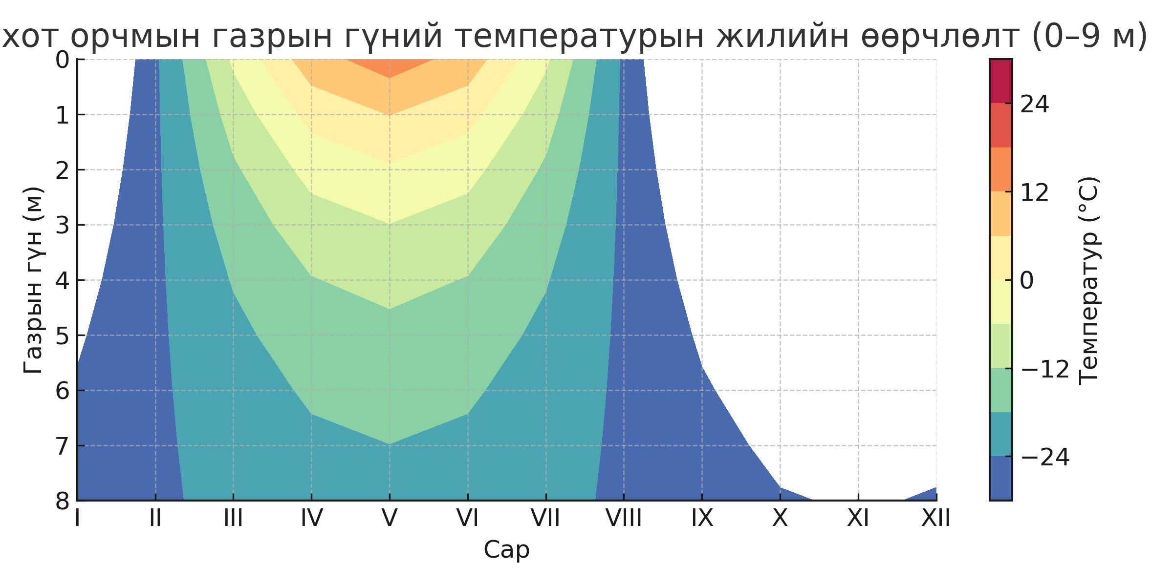
Зураг 12. Дархан орчмын хөрсний температурын гүний профиль

3.7. Сүүлийн 5 жилийн (2021–2025) цаг уурын нөхцөл
Сүүлийн жилүүдийн цаг уурын нөхцөлийг тодорхойлохын тулд ECMWF ERA5/ERA5-Land реанализын 2021.01.01–2025.12.31 хугацааны (1 826 өдөр) өдөр тутмын өгөгдлийг Open-Meteo Historical Weather API-аар Дархан хот (49.49° N, 105.92° E) болон Хонгор сумын төвийн (49.31° N, 105.94° E) цэгээр татаж, сар, жилээр нэгтгэв. Төслийн талбай (49.43° N, 105.99° E) Дархан хотын цэгээс 9 орчим км, Хонгорын цэгээс 13 орчим км зайд оршдог тул Дархан хотын цэгийн өгөгдлийг үндсэн болгон авч, Хонгорын цэгтэй харьцуулав. Харьцуулах суурь болгон мөн цэгүүдийн 1991–2020 оны дунджийг ашигласан.
Реанализ нь 10–30 км торын дундаж утга тул хөндийн инверс, туйлын температур, түр зуурын салхи, шороон шуургыг цаг уурын станцын хэмжилтээс зөрүүтэй үнэлдэг. Тухайлбал станцын олон жилийн ажиглалтаар 1 дүгээр сарын дундаж −23.9…−25.4 °C байдаг бол реанализаар −17.7 °C, жилийн дундаж салхи станцаар 1.7–2.2 м/с бол реанализаар 3.3 м/с гарч байна. Иймд барилгын тооцоонд 3.1–3.6-д заасан станцын норм утгыг ашиглаж, доорх өгөгдлийг сүүлийн жилүүдийн хандлага, онцгой үзэгдлийг тодорхойлоход ашиглана.
Хүснэгт 20. Жилийн үндсэн үзүүлэлт, Дархан хотын цэг (ERA5, 2021–2025)
Үзүүлэлт | 2021 | 2022 | 2023 | 2024 | 2025 | 5 жилийн дундаж | 1991–2020
Дундаж температур, °C | 3.0 | 2.9 | 2.4 | 3.5 | 2.5 | 2.9 | 2.6
Хамгийн их температур, °C | 32.2 | 37.1 | 34.8 | 34.1 | 36.3 | 37.1 | —
Хамгийн бага температур, °C | −31.2 | −26.8 | −39.8 | −29.7 | −31.0 | −39.8 | —
Нийт хур тунадас, мм | 517 | 299 | 463 | 329 | 314 | 385 | 330
Шинэ цасны нийлбэр, см | 22.0 | 18.5 | 32.3 | 33.7 | 36.0 | 28.5 | —
Дундаж салхи, м/с | 3.4 | 3.3 | 3.3 | 3.3 | 3.1 | 3.3 | 3.4*
Хамгийн их түр зуурын салхи, м/с | 22.3 | 21.6 | 20.1 | 22.9 | 21.1 | 22.9 | —
Халуун өдөр (≥30 °C) | 5 | 13 | 13 | 32 | 19 | 16 | —
Эрс хүйтэн өдөр (≤−30 °C) | 2 | 0 | 11 | 0 | 4 | 3 | —
Салхи ≥15 м/с өдөр | 22 | 17 | 28 | 28 | 33 | 26 | —
Хур тунадас ≥10 мм өдөр | 18 | 7 | 12 | 7 | 9 | 11 | —

Тайлбар: 5 жилийн дундаж баганад хамгийн их, бага утгын хувьд 5 жилийн туйлын утга, өдрийн тооны хувьд жилийн дунджийг харуулав. *Энэ цэгт 2017 оноос салхины загварын өгөгдөл огцом өөрчлөгдсөн тул салхины суурь утгыг 2017–2020 оны дунджаар авав.
Хүснэгт 21. Сарын дундаж үзүүлэлт, Дархан хотын цэг (ERA5, 2021–2025)
Сар | T, °C | Өдрийн max, °C | Шөнийн min, °C | T хазайлт, °C | Хур, мм | Хэвийн хур, мм | Салхи, м/с | Max салхи, м/с
I | −17.7 | −12.4 | −22.1 | +1.7 | 3.5 | 1.7 | 3.2 | 15.0
II | −14.3 | −7.8 | −19.8 | +0.2 | 2.4 | 2.6 | 3.2 | 16.7
III | −1.9 | 4.7 | −7.3 | +1.8 | 8.7 | 6.8 | 3.5 | 22.3
IV | 4.7 | 11.5 | −1.7 | −0.3 | 19.3 | 17.6 | 3.9 | 22.9
V | 12.3 | 19.1 | 5.1 | +0.1 | 21.1 | 32.8 | 3.8 | 21.6
VI | 18.8 | 25.0 | 12.2 | −0.5 | 67.3 | 50.9 | 3.1 | 19.3
VII | 21.1 | 26.5 | 15.5 | −0.6 | 89.9 | 70.5 | 2.7 | 19.0
VIII | 18.7 | 24.1 | 13.3 | −0.4 | 87.0 | 78.1 | 2.6 | 18.6
IX | 12.1 | 17.8 | 6.8 | +0.2 | 55.1 | 38.4 | 3.3 | 18.5
X | 2.3 | 8.3 | −2.3 | −0.2 | 13.8 | 17.9 | 3.4 | 17.2
XI | −6.5 | −1.8 | −10.3 | +1.2 | 10.7 | 8.1 | 3.6 | 16.6
XII | −16.2 | −12.0 | −19.9 | −0.1 | 5.7 | 4.2 | 3.1 | 13.9
Жил | 2.9 | 8.7 | −2.5 | +0.3 | 385 | 330 | 3.3 | 22.9

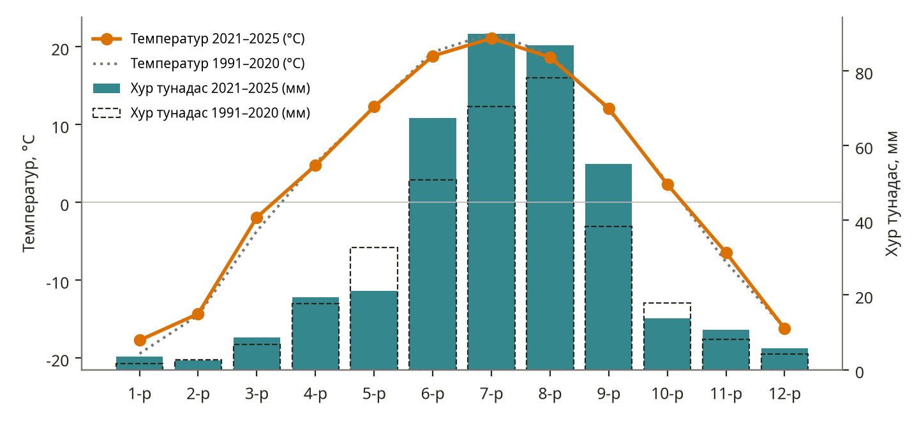
Зураг 13. Дархан хотын цэгийн сарын дундаж температур, хур тунадас: 2021–2025 ба 1991–2020 оны дундаж (ERA5)
Дархан хотын цэгт сүүлийн 5 жилийн дундаж температур 2.9 °C буюу олон жилийн дунджаас 0.3 °C-аар дулаан, хур тунадас 385 мм буюу 17%-иар их байв. Гэвч хур тунадас жил хооронд 299–517 мм-ийн хооронд хэлбэлзсэн. Жилийн хур тунадасны 75–80% нь 6–9 дүгээр сард ордог. 2024 онд ≥30 °C халуун 32 өдөр болж, 2021 оныхоос 6 дахин олон байлаа.
Хонгор сумын төвийн цэгт 5 жилийн дундаж температур 2.0 °C буюу олон жилийн дунджаас (2.5 °C) 0.6 °C-аар хүйтэн, хур тунадас 362 мм буюу 14%-иар их байв. Хамгийн бага температур −41.7 °C (2023.01.23), хамгийн их +36.3 °C (2025.06.25) хүрсэн. Хоёр цэгийн ялгаа нь Хонгорын цэг Хараа голын хөндийд илүү намхан, хүйтэн агаар хуримтлагдах нөхцөлтэй байгаатай холбоотой. Төслийн талбай хоёр цэгийн хооронд, 780–806 м өндөрт оршино.
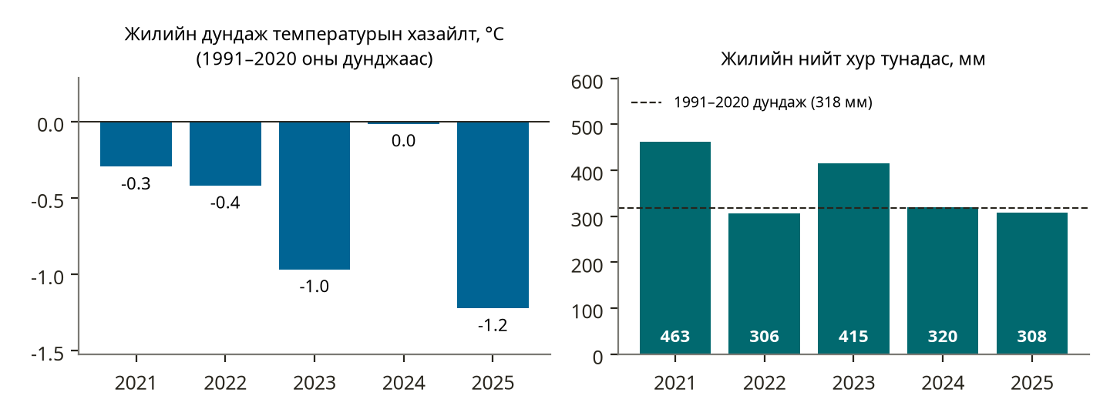
Зураг 14. Хонгор сумын төвийн цэгийн жилийн дундаж температурын хазайлт ба жилийн хур тунадас, 2021–2025 (ERA5)
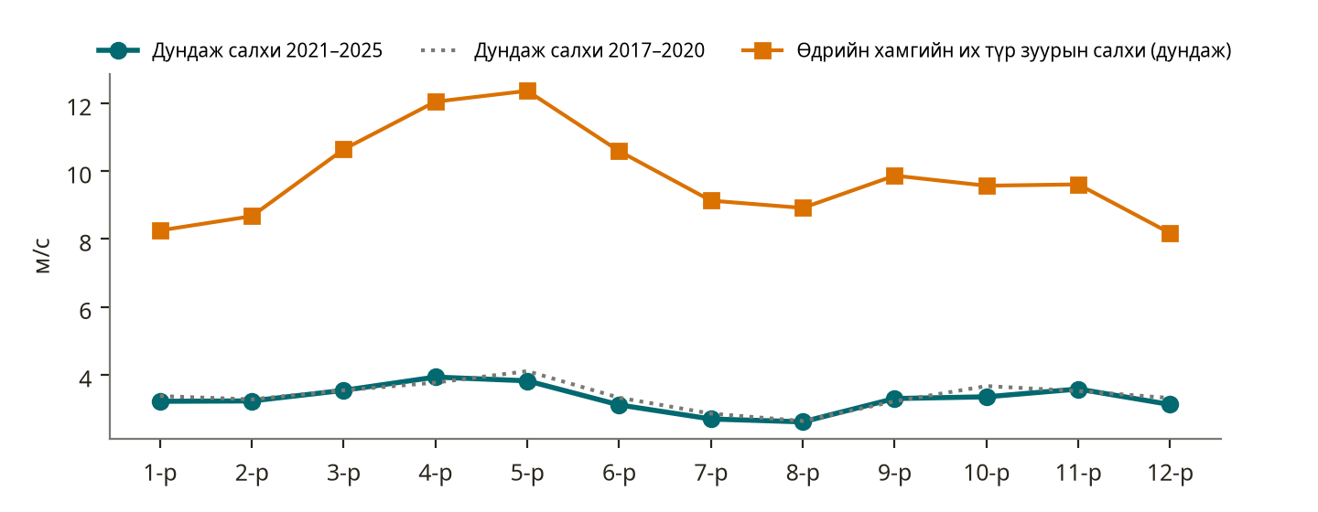
Зураг 15. Дархан хотын цэгийн сарын дундаж салхи ба өдрийн хамгийн их түр зуурын салхи (ERA5)
Салхи 4–5 дугаар сард хамгийн хүчтэй, 8 дугаар сард хамгийн сул байна. Хамгийн хүчтэй салхи 2024.04.13-нд 22.9 м/с (Хонгорт 24.8 м/с) хүрч, цасан шуургатай хавсарсан. Хүчтэй салхины ихэнх нь хойд зүгээс салхилдаг. Энэ нь 3.4-т заасан станцын ажиглалттай нийцэж байна.
Хүснэгт 22. Цаг агаарын онцгой үзэгдэл, 2021–2025
Огноо | Үзэгдэл | Утга | Тайлбар
2021 он | Чийглэг жил | 517 мм | Хэвийн хэмжээний 157%; 6-р сард 126.5 мм, 6–8-р сард 342 мм
2022.07.02 | Халуун | +37.1 °C | 5 жилийн хамгийн халуун өдөр
2023.01.22–23 | Эрс хүйтэн | −39.8 °C | Хүйтний давалгаа; Хонгорт −41.7 °C
2023.07.01–06 | Аадар бороо, үер | 121 мм | 6 хоногийн нийлбэр; сарын нийлбэр 159 мм. Улаан загалмайн үерийн тусламжид Дархан-Уулыг хамруулсан
2023.12.19–20 | Эрс хүйтэн | −32.8 °C | Өвлийн хүйтрэл
2024.04.13 | Хүчтэй салхи, цасан шуурга | 22.9 м/с | Хойд зүгийн салхи; Хонгорт 24.8 м/с, 7 см цас
2025.06.21–25 | Халуун давалгаа, ган | 35–36 °C | 6–7-р сарын хур тунадас 53 мм; Хонгорт буудайн ургац 4.5 ц/га болж буурсан
2025.08.20 | Усархаг бороо | 37.8 мм | 5 жилийн хоногийн хамгийн их хур тунадас; ЦУОШГ, ОБЕГ сэрэмжлүүлэг гаргасан

Эх сурвалж: ERA5 реанализ (Open-Meteo); IFRC DREF MDRMN019 (2023 оны үер); ОБЕГ-ын сэрэмжлүүлэг (2025.08.20); ҮСХ (ургац).
Төслийн хувьд хоногийн 35–38 мм-ийн аадар бороо, 6 хоногт 120 мм хүрэх үргэлжилсэн бороо 5 жилд дор хаяж хоёр удаа тохиолдсон нь 9.2-т заасан үерийн хамгаалалтын сувгийн тооцоог баталгаажуулах шаардлагатайг харуулж байна. Мөн −40 °C хүрэх хүйтрэл, 22–25 м/с хүрэх салхийг барилга, шугам сүлжээний тооцоонд харгалзана. 2021–2023 онд аймагт 5 813 м үерийн далан шинэчилсэн нь бүс нутгийн үерийн эрсдэлийг бууруулсан.

3.8. Уур амьсгалын өөрчлөлт
Монгол оронд 1940 оноос хойш агаарын жилийн дундаж температур 2 °C орчмоор нэмэгдсэн нь дэлхийн дунджаас 2 дахин их юм. Дархан орчимд өвлийн хүйтний эрчим сулрах, зуны халуун өдрийн тоо нэмэгдэх хандлагатай байна. Мөн аадар борооны эрчим ихсэх, ган, хуурайшил давтагдах, шороон шуурга нэмэгдэх эрсдэлтэй.
Сүүлийн 5 жилийн өгөгдөл ч энэ хандлагыг харуулж байна. ≥30 °C халуун өдрийн тоо жилд 5–32 болж, 2024 онд хамгийн олон байв. Хоногийн ≥10 мм хур тунадастай өдөр жилд 7–18 тохиолдож, аадар борооны эрчим өндөр хэвээр байна. Мөн 2022, 2025 оны хуурайшил, 2021, 2023 оны чийглэг зун ээлжилсэн нь хур тунадасны жил хоорондын хэлбэлзэл ихэссэнийг илтгэнэ. Дархан-Уул аймгийн ургамал ургалтын хугацаанд сүүлийн 30 жилд агаарын температур 0.1 °C-аар нэмэгдэж, хур тунадас 2.5 мм-ээр буурсан гэсэн судалгаа бий.
Төсөлд үзүүлэх уур амьсгалын өөрчлөлтийн эрсдэл:
– аадар борооны эрчим ихсэхэд гадаргын ус зайлуулах, үерийн хамгаалалтын байгууламжийн хүчин чадал хүрэлцэхгүй болох;
– ган, хуурайшлын улмаас ногоон байгууламжийн усалгааны хэрэгцээ нэмэгдэж, ургамал ургуулах нөхцөл хүндрэх;
– зуны халалтаас хүнсний бүтээгдэхүүн хадгалах хөргөлтийн эрчим хүчний хэрэгцээ өсөх;
– салхи, шороон шуургаас барилгын угсралтын ажилд саатал гарах.
Төсөл нь өөрийн түлш шатаах эх үүсвэргүй тул хүлэмжийн хийн шууд ялгарал бага. Харин нүүрсээр ажилладаг төвлөрсөн дулаан, цахилгааны эх үүсвэрээр дамжсан шууд бус ялгаралтай. Барилгын дулаан алдагдлыг бууруулах, нарны эрчим хүч ашиглах, усыг дахин ашиглах технологи нь уур амьсгалын өөрчлөлтөд дасан зохицох, нөлөөллийг сааруулах арга хэмжээ болно.

4. АГААРЫН ЧАНАР

4.1. Бүс нутгийн агаарын чанар
Дархан хотод агаарын чанарын хяналтыг Дархан-Уул аймгийн Байгаль орчны шинжилгээний лаборатори Дархан-1 (хуучин Дархан) болон Дархан-3 (шинэ Дархан) харуулаар гүйцэтгэдэг. 2022 оны 3 дугаар сарын хэмжилтээр хүхэрлэг хий (SO₂), азотын давхар исэл (NO₂)-ийн агууламж MNS 4585:2016 стандартын хоногийн дундаж хүлцэх хэмжээнээс давсан тохиолдолгүй байв. Харин PM₁₀ тоосонцор Дархан-1 харуулд 31 хэмжилтээс 8 удаа (15%) стандартаас давсан бол Дархан-3 харуулд давсан тохиолдолгүй байжээ.
Хүснэгт 23. PM₁₀ тоосонцрын агууламж, 2022 оны 3 дугаар сар
Харуул | Хэмжилтийн тоо | Давсан тоо | Сарын дундаж, мкг/м³ | Хамгийн их, мкг/м³ | Стандарт, мкг/м³
Дархан-1 (хуучин Дархан) | 31 | 8 | 82 | 153 | 100
Дархан-3 (шинэ Дархан) | 12 | 0 | 54 | 84 | 100

4.2. Төслийн бүсийн суурь хэмжилт
Төслийн бүсийн агаарын чанарыг тодорхойлох зорилгоор талбайгаас урагш 1.6 км зайд орших ижил үйлдвэрийн бүсийн талбайд 2022.03.26-нд 4 цэгт, нийт 16 удаа хэмжилт хийсэн. Хийн бохирдуулагчийг шингээгч гуурсанд соруулж (Грисс-Иловын болон тетрахлормеркуратын арга), тоос тоосонцрыг DustTrak 8530 шууд хэмжлийн багажаар тодорхойлов.
Хүснэгт 24. Төслийн бүсийн агаарын хэмжилтийн дүн, мг/м³ (2022.03.26)
Хэмжилтийн цэг | SO₂ | NO₂ | Нийт тоос
Талбайн төв хэсэг (4 хэмжилт) | 0.012–0.024 | 0.024–0.057 | 0.030–0.046
Салхины доод тал (4 хэмжилт) | 0.017–0.021 | 0.025–0.043 | 0.029–0.042
Баруун тал, Дархан чигт (4 хэмжилт) | 0.012–0.024 | 0.016–0.045 | 0.025–0.040
Хойд зах (4 хэмжилт) | 0.025–0.037 | 0.019–0.038 | 0.021–0.032
MNS 4585:2016 | 0.450 | 0.200 | 0.500

Хэмжилтийн бүх үр дүн MNS 4585:2016 стандартын зөвшөөрөгдөх хэмжээнд байна. Бүс нутагт одоогоор томоохон тоосжилтын эх үүсвэр байхгүй боловч хэмжилтийн өдөр цаг агаар тогтуун байсныг харгалзах шаардлагатай.

4.3. Агаар бохирдуулах одоогийн эх үүсвэр
Бүс нутгийн агаарын бохирдлын гол эх үүсвэр нь Дарханы дулааны цахилгаан станц, үйлдвэрийн бүсийн үйлдвэрүүд, гэр хорооллын түлш шаталт, авто замын тоосжилт юм. Халаалтын улиралд PM₂.₅, NO₂, хаврын улиралд PM₁₀ ихэсдэг улирлын хэлбэлзэлтэй. Төслийн талбай дээр одоогоор агаар бохирдуулах эх үүсвэр байхгүй.

5. ДУУ ЧИМЭЭ, ЧИЧИРГЭЭ
Төслийн талбай нь барилгажаагүй хээрийн газар бөгөөд дуу чимээний одоогийн гол эх үүсвэр нь ойролцоох авто зам, үйлдвэрийн бүсийн тээвэр юм. Талбай дээр чичиргээ үүсгэх эх үүсвэр байхгүй.
Дуу чимээнд мэдрэмтгий объект нь хамгийн ойрын суурьшлын бүс, малчин өрхийн өвөлжөө, хаваржаа юм. Эдгээр нь талбайгаас 2.5–5 км зайд оршино.

Барилгын үед машин механизмын дуу чимээ, ашиглалтын үед үйлдвэрийн тоног төхөөрөмж, тээврийн хөдөлгөөн гол эх үүсвэр болно. Суурь хэмжилтийг барилгажилт эхлэхээс өмнө хийж, хяналтын суурь утга болгоно.

6. ГАЗАРЗҮЙ, ЛАНДШАФТ

6.1. Физик газарзүйн байршил
Дархан хот орчим нь физик газарзүйн мужлалаар Хангай-Хэнтийн уулархаг мужийн Орхон-Сэлэнгийн бэсрэг уулс болон Хэнтийн уулархаг нутгийн баруун захын заагт оршино. Голын ай савын хувьд Хойд мөсөн далайн ай савын Сэлэнгэ мөрний сав газрын Хараа голын савд хамаарна. Зүүн талаас Хэнтийн нурууны салбар уулс, баруун талаас Орхон-Сэлэнгийн бэсрэг уулсын хагалбар толгод тулж ирдэг. Хараа, Орхон голын завсарт орших Ширээтийн нуруу (1534 м) хамгийн өндөр цэг болно.

6.2. Геоморфологи, гадаргын хэлбэр
Геоморфологийн хувьд нам уулс, ухаа гүвээт толгод, голын нам ба өндөр татам, аллюви-делюви, делюви-пролювийн хуримтлалын дэнж зонхилно. Төслийн талбай нь бэсрэг толгод хоорондын налуу хотгорт, 780.21–806.50 м үнэмлэхүй өндөрт, зүүн хойноос баруун урагш 1–5° хэвгийтэй гадарга дээр байрлана. Нутгийн хамгийн нам цэг нь Хараа голын татамд (676 м) оршино. Толгодын орой хүртэлх харьцангуй өндрийн зөрүү 100 гаруй метр байна.
Гадаргын өндөршлийн зурагт (Зураг 16) Хонгор сумын нутгийн гадаргын өндрийн ерөнхий хуваарилалт, төслийн талбай орчмын өндөршлийг харуулав. Томруулсан хэсэгт талбай орчмын гадаргын өндөр 734–844 м хооронд хэлбэлзэж, зүүн хойноос баруун урагш доошилж байгаа нь дээрх хэвгийн чиглэлтэй тохирно.
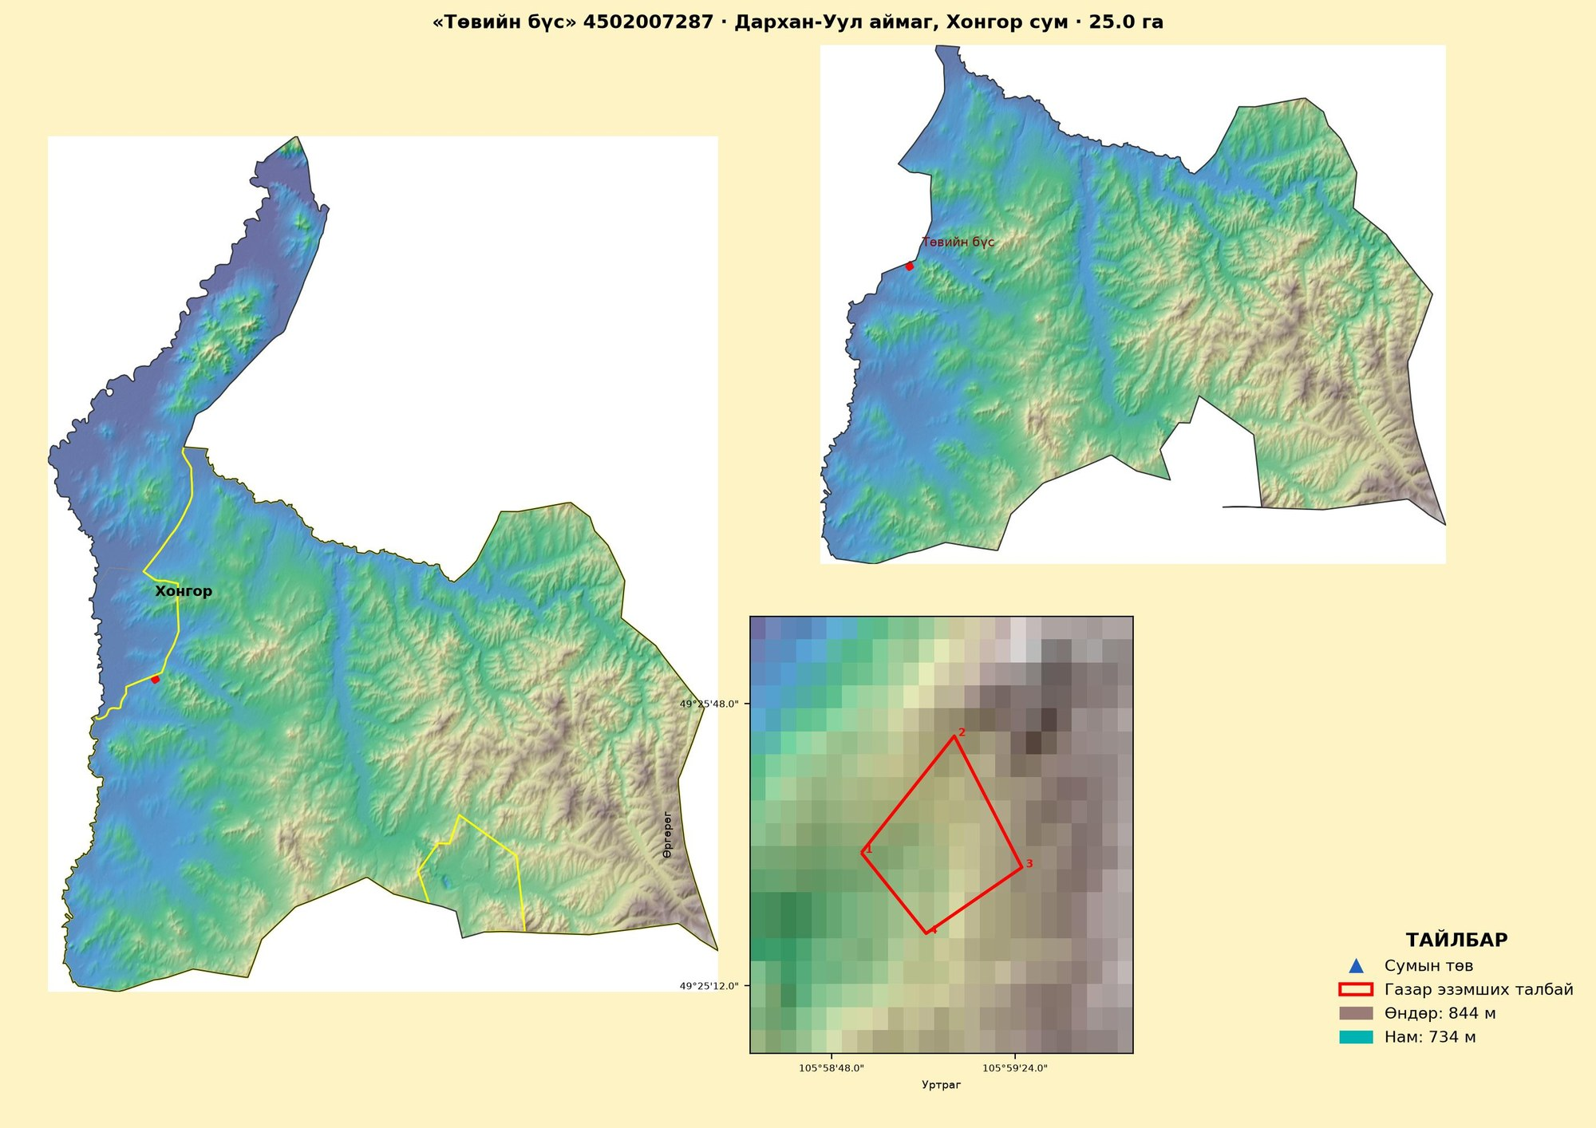
Зураг 16. Хонгор сум, төслийн талбай орчмын гадаргын өндөршил

6.3. Ландшафт, үзэмж
Талбай нь хуурай хээрийн, харгана-үетэнт ургамалжилттай, бэсрэг толгодын бэлийн ландшафтад хамаарна. Хойд талаараа Дархан хотын аж үйлдвэрийн бүстэй хиллэдэг тул ландшафтад хүний нөлөө тодорхой хэмжээнд илэрсэн. Үзэмжийн хувьд онцгой үнэ цэнэтэй, хамгаалах шаардлагатай байгалийн тогтоц талбайд байхгүй.
Барилгажилтын дараа хээрийн ландшафт үйлдвэрийн ландшафт болж өөрчлөгдөнө. АТД-д заасан 15%-иас доошгүй ногоон байгууламж, хилийн дагуух мод, бутны зурвас нь үзэмжийн нөлөөллийг бууруулна.

7. ГЕОЛОГИ, ГИДРОГЕОЛОГИ

7.1. Геологийн тогтоц
Дархан хотын орчим нь Хангай-Хэнтийн уулархаг их мужийн Хэнтийн дэд мужийн баруун захын бэсрэг уулсын тойрогт хамаарна. Нутгийн уул толгод физик өгөршил, эрс тэс уур амьсгалын нөлөөгөөр хэрчигдэлд идэвхтэй орсон. Хөндий, хотгор нь дөрөвдөгчийн аллюви, делюви-пролюви, салхины гаралтай сэвсгэр хурдсаар хучигдсан.

7.2. Инженер геологийн нөхцөл
Дархан хот орчмын нутгийг инженер геологийн нөхцөлөөр зургаан районд ангилдаг:
Хүснэгт 25. Дархан орчмын инженер геологийн районууд
Район | Байрлал, өндөр | Хурдас | Грунтын усны гүн
I | Голын дэнж, 685–690 м | Хайрга, сайрга, элсэнцэр, шавранцар; намагтай | 1.0–2.5 м
II | Голын 1-р дэнж, 693–700 м | Нарийн ширхэгтэй элс, элсэнцэр, шаварлаг хурдас | 4–10 м
III | Өмнөд хэсгийн налуу хөндий | Делюви-пролювийн элсэрхэг, шаварлаг хурдас, дресва, щебень | 10–17 м
IV | Уулс хоорондын хөндийн хажуу, 710–760 м | Элс, щебень, дресвагийн хольцтой элсэнцэр, шавранцар | 15 м орчим
V | Жижиг уулархаг рельефийн хажуу, орой | Алюви-делювийн дресва, щебень, шаварлаг хурдас | Тэмдэглэгдээгүй
VI | Дунд уулархаг рельеф | Эффузив чулуулаг | —

Төслийн талбай нь өндөршлөөрөө IV–V районы нөхцөлд ойр байна. Бүс нутагт тархсан салхины гаралтай элсэнцэр, шавранцар ул хөрс 4 м хүртэл гүнд суулт үзүүлэх шинжтэй. Түүний эзлэхүүн жин 1.76 г/см³, нүх сүвшлийн коэффициент 0.589, хэв гажилтын модуль 22.6 МПа, хувийн жин 2.69 г/см³ байна. Делюви-пролювийн гаралтай суумтгай ул хөрс 10 м хүртэл гүнд тархсан бөгөөд хэв гажилтын модуль нь 21 МПа. Мөн салхины хуримтлал, хүйтний овойлт, хагарал, талбайн угаагдал, физик өгөршил зэрэг физик-геологийн үзэгдэл илэрдэг.
Барилгын суурийн шийдлийг талбайн инженер геологийн судалгаагаар, суулт өгөх хөрсний шинж чанарыг харгалзан тооцно. АТД-д заасны дагуу талбайн микросейсмийн үнэлгээг гаргуулж, газар хөдлөлтийн нөлөөг хүчин төгөлдөр барилгын норм, дүрмийн дагуу тусгана.

7.3. Гидрогеологи
Бүс нутагт дөрөвдөгчийн сэвсгэр хурдасны нүх сүвийн ус, уулс хоорондын хотгорын нүх сүв-ан цавын ус, үндсэн чулуулгийн өгөршлийн бүсийн ан цавын ус гэсэн гурван төрлийн уст давхарга тархсан. Дархан хотын ундны усан хангамжийн уст давхарга нь Хараа голын аллювийн хурдсанд, голын эргээс 200–300 м зайд оршдог. Уст давхаргын зузаан 20 м орчим, худгийн гүн 60–70 м байна.
Төслийн талбай нь голын хөндийгөөс өндөрт, толгод хоорондын налууд оршдог тул газрын доорх ус гүнд (15 м орчим ба түүнээс гүн) байх магадлалтай. Талбайд газрын доорх урсцын модуль 5 мм/жилээс бага бөгөөд тэжээгдэл хомс байна. Газрын доорх усны дэлгэрэнгүй мэдээллийг 10-р бүлэгт үзүүлэв.

8. ХӨРС

8.1. Бүс нутгийн хөрсөн бүрхэвч
Хонгор сумын нутагт уулын хүрэн болон хар хүрэн хөрс, тал газар, хөндий хотгорын хүрэн хөрс, голын хөндийн нугын хөрс зонхилно. Хараа голын дагуу 0.5–1.0 км өргөн зурваст үржил шим сайтай нугын хөрс тархдаг. Уул толгодын энгэр, бэлээр 30–60 см зузаантай хүрэн, хар хүрэн хөрс тархсан. Хөрсний зурагт (Зураг 17) Хонгор сумын нутгийн хөрсийг нам уул, ухаа-толгодын хөрс; тал газар, хөндий хотгорын хөрс; уулын хөрс гэсэн гурван бүлгээр ангилав. Томруулсан хэсэгт төслийн талбай тал газар, хөндий хотгорын хөрс болон уулын хөрсний заагт, өөрөөр хэлбэл шилжилтийн бүсэд оршиж байна.
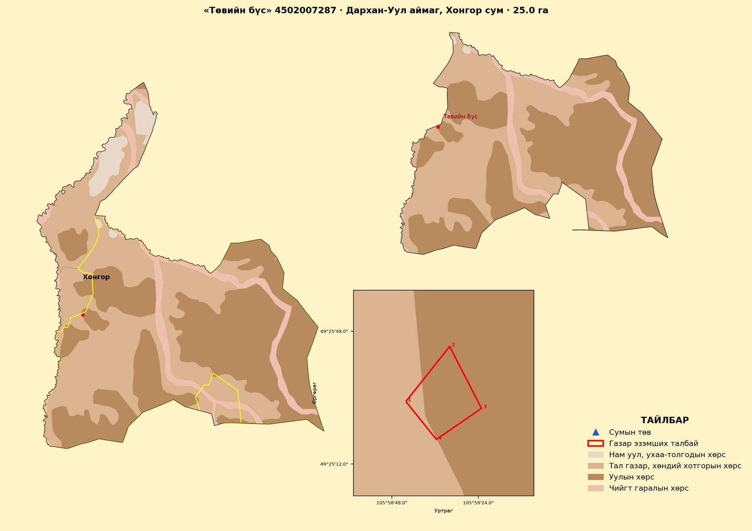
Зураг 17. Хонгор сум, төслийн талбай орчмын хөрсний зураг
Хөрс-газарзүйн мужлалаар Дархан-Хонгор орчим нь Хангайн их муж, Хэнтийн муж, Хэнтийн захын тойрогт хамаарна. Бүс нутгийн ихэнх хөрс 4% хүртэл ялзмагтай, хайргархаг, чулуурхаг бөгөөд голын хөндийн дөрөвдөгч үеийн хурдас нь хөнгөн механик бүрэлдэхүүнтэй, микроэлементээр ядуу. Ялзмагт үеийн зузаан хүрэн хөрсөнд дунджаар 23 см, хар шороон хөрсөнд 30 см орчим байдаг.
Хүснэгт 26. Дархан хот, Хонгор сумын хөрсний үндсэн хэв шинж
Хөрс (монгол / WRB) | Тархац | Онцлог
Хээрийн хүрэн, хар хүрэн хөрс / Kastanozem | Тал, толгод; бүс нутгийн зонхилох хөрс | Ялзмагт үе 23 см орчим; хэврэг, элэгдэлд өртөмтгий
Нимгэн хүрэн хөрс / Leptic Kastanozem | Уулын бэл | Нимгэн, хайргархаг
Элсэнцэр хар хүрэн хөрс | Хараа голын дэнж | Хөнгөн механик бүрэлдэхүүнтэй
Глейжсэн хүрэн хөрс / Gleyic Kastanozem | Уул хоорондын голын хөндий | Үржил шимтэй; тариаланд ашигладаг
Нугын, аллювийн хөрс / Fluvisol | Хараа голын хөндий, татам | Гүний ус ойр
Хар шороон хөрс / Chernozem | Ойгүй уулын хэсэг (Хонгор, Орхон) | Үржил шим өндөр; ялзмагт үе 30 см орчим
Уулын ойн хөрс | Ойт уулс (Хонгор) | Хайрган давхарга дээрх нимгэн хөрс

Эх сурвалж: Avidsuren, 2021; Sodgerel, 2010; ADB (37697-025); Кошелева нар, 2009. Монгол нэр ба WRB ангиллын тохирлыг ойролцоогоор өгөв.
Дархан-Уул аймгийн тариалангийн 26 413.2 га талбайн агрохимийн шинжилгээгээр (Зандраагомбо, Туул) талбайн 77.6% нь 2%-иас бага ялзмагтай, 95% нь нитратын азотоор, 66.4% нь солилцох калиар бага хангамжтай байжээ. Уринш-үр тарианы сэлгээтэй талбайн 0–20 см үеэс жилд 1.09 т/га ялзмаг алдагддаг. Энэ нь бүс нутгийн хөрсний үржил шим ерөнхийдөө сул, хуулсан шимт хөрсийг хамгаалах ач холбогдол өндөр болохыг харуулна.
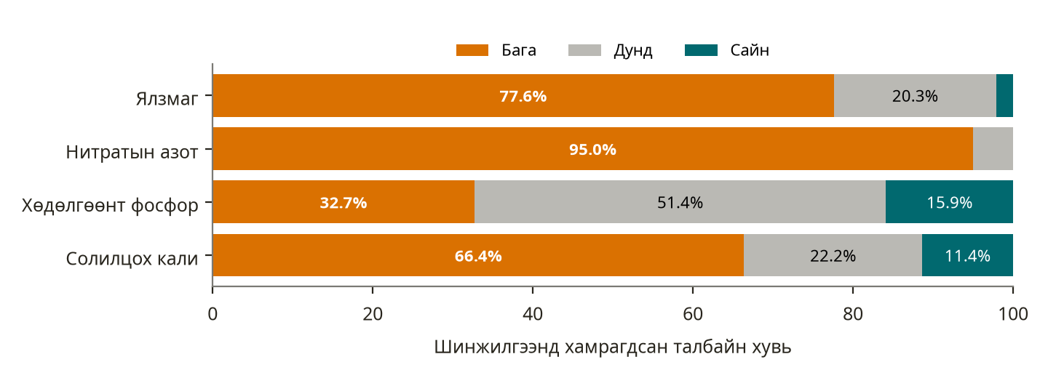
Зураг 18. Дархан-Уул аймгийн тариалангийн хөрсний шим тэжээлийн хангамж (Зандраагомбо, Туул)

8.2. Судалгааны арга зүй
Хөрсний дээжийг MNS 3298:1990 стандартын дагуу 0–15, 15–30 см гүнээс авна. Шинжилгээг ШУА-ийн Газарзүй-Геоэкологийн хүрээлэнгийн хөрс судлалын лабораторид MNS ISO 11464:2002, MNS 3310:1991 стандартаар хийж, дараах үзүүлэлтийг тодорхойлно: ялзмаг (Тюрины арга), урвалын орчин (потенциометр), карбонат (кальциметр), механик бүрэлдэхүүн (гидрометр), давсжилт EC (потенциометр), хөдөлгөөнт фосфор (спектрофотометр), кали (дөлт фотометр). Хүнд металлыг магадлан итгэмжлэгдсэн лабораторид ICP аргаар тодорхойлж, MNS 5850:2019 стандарттай харьцуулна.

8.3. Хөрсний морфологи, үржил шимт давхарга
Бүс нутгийн хөрсний гадарга дээр чулууны бүрхэц байхгүй. Ургамлын бүрхэц 50–60%, элс, давсны хуримтлалгүй, хүний нөлөөллийн эвдрэл маш бага. Гадарга нь зүүн хойноос баруун урагш 1–5° налуу. Хүрэн хөрсний “A” давхарга 0–15(20) см зузаантай, тод хүрэн өнгөтэй, элсэнцэр, жижиг бөөмөрхөг бүтэцтэй, ургамлын нарийн үндэс олонтой, карбонатгүй. “B” давхарга 15(20)–30(35) см зузаантай, хүрэн өнгөтэй, барьцалдсан бөөмөрхөг бүтэцтэй. Хар хүрэн хөрсний “A” давхарга 20–25 см хүрнэ.

8.4. Хөрсний агрохими, физик шинж чанар
Төслийн талбайтай ижил хөрс-ландшафтын бүсэд, талбайгаас урагш 1.6 км зайд 2022 онд 5 цэгээс авсан 10 дээжид шинжилгээ хийсэн. Үр дүнгээр бүс нутгийн хөрс нь элсэнцэр, хөнгөн шавранцар механик бүрэлдэхүүнтэй хүрэн болон хар хүрэн хөрс болох нь тогтоогдсон.
Хүснэгт 27. Хөрсний агрохимийн шинж чанар (2022, ижил хөрсний бүс)
Дээж | Гүн, см | pH | Карбонат, % | Ялзмаг, % | EC, dS/m | P₂O₅, мг/100г | K₂O, мг/100г
1 | 0–15 | 7.37 | 0.00 | 1.56 | 0.098 | 1.41 | 17.4
1 | 15–30 | 7.32 | 0.00 | 1.44 | 0.092 | 1.35 | 15.2
2 | 0–15 | 7.34 | 0.00 | 1.53 | 0.096 | 1.38 | 16.8
2 | 15–30 | 7.27 | 0.00 | 1.04 | 0.078 | 0.91 | 12.1
3 | 0–15 | 7.23 | 0.00 | 2.84 | 0.110 | 2.31 | 24.1
3 | 15–30 | 7.19 | 0.00 | 1.79 | 0.084 | 1.41 | 18.4
4 | 0–15 | 7.14 | 0.00 | 2.35 | 0.076 | 2.51 | 24.6
4 | 15–30 | 7.13 | 0.00 | 2.19 | 0.077 | 2.01 | 22.3
5 | 0–15 | 7.15 | 0.00 | 2.53 | 0.102 | 2.34 | 21.6
5 | 15–30 | 7.28 | 0.00 | 1.90 | 0.088 | 1.48 | 18.9

Хүснэгт 28. Хөрсний механик бүрэлдэхүүн (2022, ижил хөрсний бүс)
Дээж | Гүн, см | Элс, % | Тоос, % | Шавар, % | Нэршил
1 | 0–15 | 65.8 | 23.6 | 10.6 | Элсэнцэр
1 | 15–30 | 61.4 | 27.2 | 11.4 | Элсэнцэр
2 | 0–15 | 64.3 | 25.0 | 10.6 | Элсэнцэр
2 | 15–30 | 73.1 | 16.5 | 10.3 | Элсэнцэр
3 | 0–15 | 57.0 | 33.1 | 9.9 | Элсэнцэр
3 | 15–30 | 62.9 | 23.6 | 13.6 | Элсэнцэр
4 | 0–15 | 46.8 | 40.4 | 12.8 | Хөнгөн шавранцар
4 | 15–30 | 51.2 | 35.7 | 13.1 | Хөнгөн шавранцар
5 | 0–15 | 57.2 | 30.7 | 12.1 | Элсэнцэр
5 | 15–30 | 65.9 | 23.4 | 10.6 | Элсэнцэр

Шинжилгээг ШУА-ийн Газарзүй-Геоэкологийн хүрээлэнгийн хөрсний лаборатори 2022.03.30-нд гүйцэтгэсэн (лабораторийн эрхлэгч, доктор Х.Золжаргал).
Хөрс нь саармаг урвалын орчинтой (pH 7.1–7.4), 0–30 см гүнд карбонатгүй, маш сул давсархаг (EC 0.08–0.11 dS/m). Ялзмагийн агууламж хүрэн хөрсөнд 1.0–1.6% буюу бага, хар хүрэн хөрсөнд 1.8–2.8% буюу дунд зэрэг байна. Хөдөлгөөнт фосфор, калийн хангамж багаас дунд зэрэг. Механик бүрэлдэхүүнээр элсэнцэр зонхилж, хөнгөн шавранцар тохиолдоно. Карбонатгүй, элсэнцэр хөрс нь чийгээ хурдан ууршуулдаг, салхи, усны элэгдэлд тэсвэр муутай.

8.5. Хүнд металлын агууламж
Хүнд металлыг SGS-IMME Mongolia ХХК-ийн магадлан итгэмжлэгдсэн лабораторид (MNS ISO/IEC 17025, TL-09) ICP40B аргаар тодорхойлсон. Шинжилгээний дугаар UB090717, дээжийг 2022.03.29-нд хүлээн авсан.
Хүснэгт 29. Хөрсний хүнд металлын агууламж, мг/кг (SGS UB090717, 2022)
Дээж | As | Cd | Co | Cr | Cu | Mo | Ni | Pb | Sr | V | Zn
Дээж-1 | 10 | <1 | 6 | 34 | 4.3 | <1 | 11 | 12 | 536 | 71 | 41
Дээж-2 | 9 | <1 | 7 | 45 | 8.0 | <1 | 12 | 10 | 331 | 73 | 59
Дээж-3 | 10 | <1 | 7 | 42 | 13.7 | <1 | 13 | 12 | 386 | 65 | 90
Дээж-4 | 12 | <1 | 7 | 40 | 8.9 | <1 | 14 | 12 | 378 | 60 | 56
Дээж-5 | 5 | <1 | 8 | 44 | 12.7 | <1 | 16 | 12 | 362 | 70 | 71
Хүлцэх хэмжээ | 6–20 | 3 | 50 | 150 | 100 | 5 | 150 | 100 | 800 | 150 | 300

Тайлбар: Хүлцэх хэмжээг өмнөх тайлангаас авав. Хүнцлийн хүлцэх хэмжээг өмнөх тайланд 20 мг/кг гэж авсан бол Chonokhuu нарын (2019) судалгаанд 6 мг/кг-аар жишсэн байна.
Шинжилгээгээр Cd, Co, Cr, Cu, Mo, Ni, Pb, Sr, V, Zn-ийн агууламж бүх цэгт хүлцэх хэмжээнээс хэтрээгүй байна. Стронцийн (331–536 мг/кг) болон ванадийн (60–73 мг/кг) агууламж харьцангуй өндөр боловч хүлцэх хэмжээнд байгаа нь бүс нутгийн чулуулгийн найрлагатай холбоотой байгалийн суурь түвшин гэж үзэж байна.
Харин хүнцлийн (As) агууламж 5–12 мг/кг гарсан нь Дархан хотын хөрсний дунджаас (3.33 мг/кг) 1.5–3.6 дахин, хамгийн их утгаас (5.58 мг/кг) 2 хүртэл дахин их байна. Хүлцэх хэмжээг 6 мг/кг гэж авбал 5 дээжийн 4-т нь хэтэрч байна. Эдгээр дээжийг 2022 онд төслийн талбайгаас урагш 1.6 км зайд авсан. Иймд хүнцлийн агууламж байгалийн суурь түвшин эсвэл техноген бохирдлын аль нь болохыг төслийн талбайн дээжээр (Хөрс-1…3) тогтоож, MNS 5850:2019 стандартын хүлцэх хэмжээтэй тулгах шаардлагатай. Энэ утга нь паркийн ашиглалтын үеийн хөрсний хяналтын суурь утга болно.

Дархан хотын хөрсний хүнд металлын судалгаа
Дархан хот нь төмөрлөг, арьс шир, цемент, хүнсний үйлдвэр, дулааны цахилгаан станц, үнсэн сан, төмөр замтай тул хөрсний техноген бохирдлын эх үүсвэр олонтой. 2007–2021 онд хийгдсэн судалгааны үр дүнг доор нэгтгэв.
Хүснэгт 30. Дархан хотын хөрсний хүнд металлын судалгааны үр дүн
Судалгаа | Дээж | Гол үр дүн
Кошелева нар (дээж 2007) | 46 дээж, 0–10 см | Zc: орон сууц-тээврийн бүсэд 11–14, үйлдвэрийн бүсэд 26.7 (дунд). ЗДХ-ээс давсан талбай: Cr 80%, V 60%, Mo 49%, Cu 27%, Zn 24%, Pb 13%. Хромын бохирдлыг арьс ширний үйлдвэрлэлтэй холбосон
Timofeev нар (дээж 2012–2013) | 126 дээж, 13 элемент | Үйлдвэрийн бүсэд Pb, Mo, Sb, Zn, W, Cr, As, Cd, Cu ихэссэн (Igeo −1.87…4.13); 4 аномали. Хамгийн хүчтэй аномали ДЦС-аас хойд, зүүн хойд зүгт (CD 39.5–45). Ашиглагдаагүй, амралтын бүсийн хөрс бохирдоогүй
Chonokhuu нар (дээж 2016–2018) | 21 цэг | 5 элементийн дундаж ЗДХ-ээс доогуур, Igeo < 0; IPI 0.94 (бага), үйлдвэрийн бүсэд 1.20 (дунд)
Даваадорж (2012 оноос) | 1 140 дээж, 11 элемент | Зарим цэгт As, Pb, Cr, Ni, Cu ЗДХ-ээс (MNS 5850:2019) давсан; Mo-ийн бохирдлын коэффициент 29.7; Cd дунд зэргийн экологийн эрсдэлтэй
Батдэлгэр нар (2021) | 23 цэг, гудамжны тоос, цас | Үйлдвэрийн бүсийн тоосны нэгдсэн индекс 10.6 (маш өндөр)

Судалгаанууд дээжлэлт, арга зүй, жишиг утгаараа ялгаатай тул шууд харьцуулахдаа болгоомжтой хандана.
Хүснэгт 31. Төслийн бүсийн хөрсийг Дархан хотын хөрстэй харьцуулсан нь, мг/кг
Үзүүлэлт | As | Cr | Pb | Ni | Zn
Төслийн бүс, 2022 (5 дээжийн муж) | 5–12 | 34–45 | 10–12 | 11–16 | 41–90
Дархан хот, дундаж (2016–2018) | 3.33 | 31.90 | 20.90 | 19.49 | 67.26
Дархан хот, хамгийн их (2016–2018) | 5.58 | 55.54 | 66.35 | 64.30 | 122.00
Улаанбаатар, дундаж | 28.04 | 16.56 | 43.11 | 21.26 | 106.11
Эрдэнэт, дундаж | 12.78 | 65.70 | 18.06 | 29.30 | 155.17
ЗДХ (Chonokhuu нар, 2019) | 6 | 150 | 100 | 150 | 300

Эх сурвалж: SGS UB090717 (2022); Chonokhuu нар, 2019.
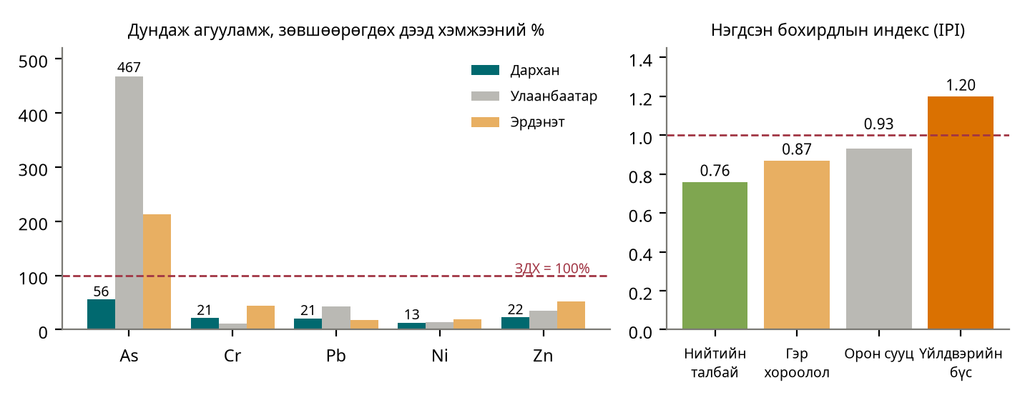
Зураг 19. Хүнд металлын дундаж агууламжийг ЗДХ-тэй харьцуулсан хувь ба Дархан хотын бүсүүдийн бохирдлын индекс (Chonokhuu нар, 2019)
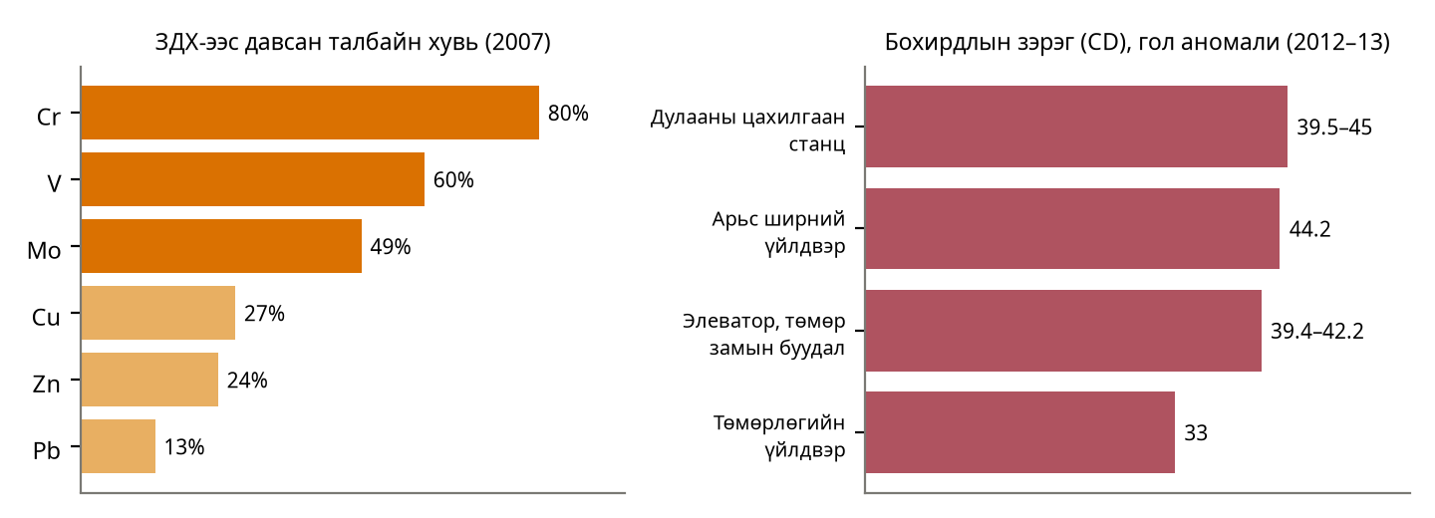
Зураг 20. Дархан хотын хөрсний ЗДХ-ээс давсан талбайн хувь (Кошелева нар, 2009) ба гол бохирдлын аномали (Timofeev нар, 2019)
Харьцуулалтаар төслийн бүсийн хөрсний Cr, Pb, Ni, Zn-ийн агууламж Дархан хотын дундаж түвшинд буюу түүнээс бага байна. Харин Дарханы хөрсний бохирдлын гол аномалиуд нь дулааны цахилгаан станц, арьс шир, төмөрлөгийн үйлдвэр, элеватор орчимд илэрсэн бөгөөд Timofeev нарын үнэлгээгээр хүүхдийн эрүүл мэндийн эрсдэлийн индекс 1.16 (дунд) гарсан. Төслийн талбай ДЦС-аас 1.8 км зайд оршдог бөгөөд цогцолборт арьс ширний үйлдвэр байрлана. Иймд хром (Cr), молибден (Mo), хүнцэл (As), хар тугалга (Pb)-ыг хөрсний суурь болон хяналтын шинжилгээнд заавал хамруулна.
Хэсэгчилсэн ерөнхий төлөвлөгөөний тайлбарт (ЗЕИ-1, «Өндөржилт» хуудас) төслийн талбайг Дархан хотын ДЦС-ээс зүүн урагш 1.8 км орчимд оршино гэж заасан бөгөөд DWG зурган дээрх ДЦС-ийн байршил үүнтэй нийцнэ. Иймд талбай нь Timofeev нарын илрүүлсэн хамгийн хүчтэй аномалийн (ДЦС-аас хойд, зүүн хойд) чиглэлд оршдоггүй.
Бүс нутгийн бохирдлын түүхэн тохиолдлоос 2007 онд Хонгор сумын төвд (төслийн талбайгаас урагш 13 орчим км) хууль бус алт боловсруулалтын хаягдлаас хөрсөнд цианид ЗДХ-ээс 100–1 025 дахин, мөнгөн ус 900 дахин их илэрч, НҮБ-ын тооцоогоор 44 790 м³ хөрс бохирдсон. Энэ нь төслийн талбайд хамаарахгүй боловч бүс нутагт хөрсний хүнд металлын урт хугацааны хяналт хийгдээгүй байгааг харуулна.
Мөн “Грийтвишн Инженеринг” ХХК хээрийн судалгааны үеэр төслийн талбайд хөрсний зүсэлт хийж дээж авсан. Тухайлбал “Хөрс-2” дээжийг 49°25′38.3″N, 105°59′03.5″E цэгээс авсан бөгөөд энэ цэг нэгж талбарын баруун хойд хилээс гадагш 20 орчим метрт оршино.

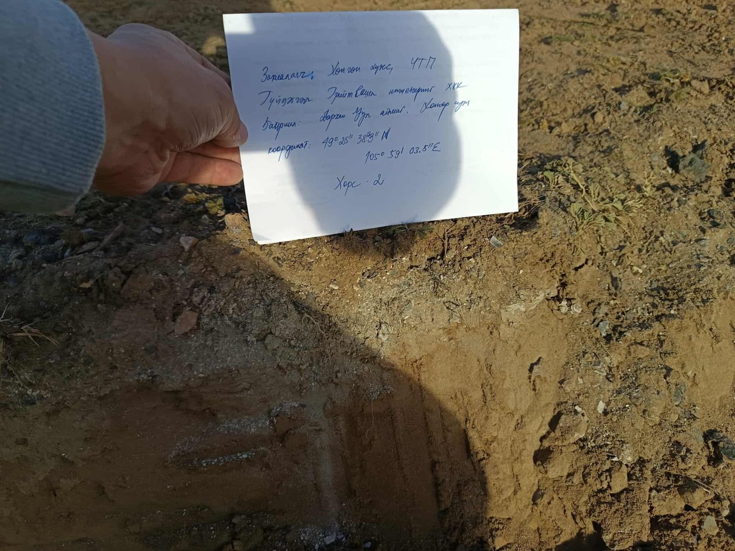
Зураг 21. “Хөрс-2” дээж авсан хөрсний зүсэлт

8.6. Хөрсний эвдрэл, элэгдэл
Талбайд хүний үйл ажиллагааны нөлөөгөөр эвдэрсэн хэсэг нь шороон зам, түр зогсоолын ул мөр юм. Хөрсний элэгдлийн гол хүчин зүйл нь хаврын хүчтэй салхи, зуны аадар бороо юм.
Бүс нутгийн судалгаагаар Дархан хот орчмын ургамалгүй газарт өнгөн хөрсний 20–30 см-ийг салхи хуулж, зарим газар 40–70 см гүн хүртэлх доод үе ил гарсан. Хот орчимд 23 идэвхтэй жалга бүртгэгдсэн бөгөөд жалгаас жилд дунджаар 10.6 т/га хөрс алдагддаг. Хөрс алдагдлын шалтгааны 30% нь замгүй газраар машин явах, 30% нь гадаргын урсац, 20% нь элсний карьер байжээ (Sodgerel, 2010). Хараа голын сав газарт RUSLE загвараар тооцсон элэгдэл хээрт 2–4 т/га/жил, тариалангийн талбайд 4–9 т/га/жил байна. Экосистемд сөрөг нөлөөгүй хөрсний алдагдал 2.5–5 т/га/жил гэж үздэг.
Төслийн талбайн элсэнцэр, карбонатгүй хөрс, 780–806 м-ийн налуу гадарга, хаврын 20 м/с-ээс дээш салхи нь газар шорооны ажлын үед салхи, усны элэгдэл эрчимжих нөхцөл бүрдүүлнэ. Иймд барилгын талбайд машин техникийн хөдөлгөөнийг тогтоосон замаар явуулах, ил шороон гадаргыг богино хугацаанд тогтворжуулах шаардлагатай.

8.7. Шимт хөрсний хамгаалалт
Шимт хөрсний зузаан 15–40 см тул барилгажилтын өмнө шимт хөрсийг хуулж, MNS 5916:2008 стандартын дагуу 5 м-ээс илүүгүй өндөртэй овоолгоор хадгална. Хадгалсан хөрсийг ногоон байгууламж, нөхөн сэргээлтэд ашиглана. Шимт хөрсний дундаж зузааныг 0.2 м гэж үзвэл АТД-д заасан 150 000 м² барилгажих талбайгаас ойролцоогоор 30 000 м³ шимт хөрс хуулагдана. Хуулсан хөрсний овоолгыг салхины элэгдлээс хамгаална.

9. ГАДАРГЫН УС

9.1. Гол мөрөн, усан сүлжээ
Төслийн нутаг Хойд мөсөн далайн ай савын Сэлэнгэ мөрний сав газарт, Хараа голын савд хамаарна. Хараа гол Хэнтийн нурууны салбар уулсаас эх авч, Дархан хотын нутгаар урсаж Орхон голд цутгана. Голын урт 291 км, ус хураах талбай 15 050 км², өргөн 10–25 м, гүн 0.5–2.0 м. Хараа-Дархан харуулын олон жилийн дундаж урсац 15.4 м³/с (жилд 0.48 км³) байна. Голын урсцын 43% нь ул хөрсний ус, 42% нь хур бороо, 15% нь хайлсан цас, мөсний усаар тэжээгддэг. Жилийн урсцын 84% нь хавар-зуны улиралд өнгөрдөг. Хамгийн их үер 1973 онд 722 м³/с хүрч байжээ.
Хүснэгт 32. Хараа голын урсцын норм
Харуул | Ус хураах талбай, км² | Q, м³/с | q, л/с·км² | h, мм
Хараа – Баруунхараа | 9 580 | 10.5 | 1.10 | 35
Хараа – Дархан | 11 928 | 15.4 | 1.29 | 41

Төслийн талбай дээр байнгын урсгалтай гол горхи, нуур, булаг шанд байхгүй. Хараа гол талбайгаас зүүн тийш 5–6 км зайд урсдаг. Талбай орчмын толгодоос эх авсан хуурай сайр, гуу жалгаар хур бороо болон цас хайлалтын үед түр урсац үүсдэг. 2020 оны усны тооллогоор Хонгор суманд 24 булаг тоологдсоны 50 орчим хувь нь ширгэсэн. Мөн Хүйтэн, Бага ноён, Хургад, Моностой, Могойт, Нумт, Мухар, Хуурай, Бугат гэсэн 9 жижиг гол, горхи бүртгэгджээ.
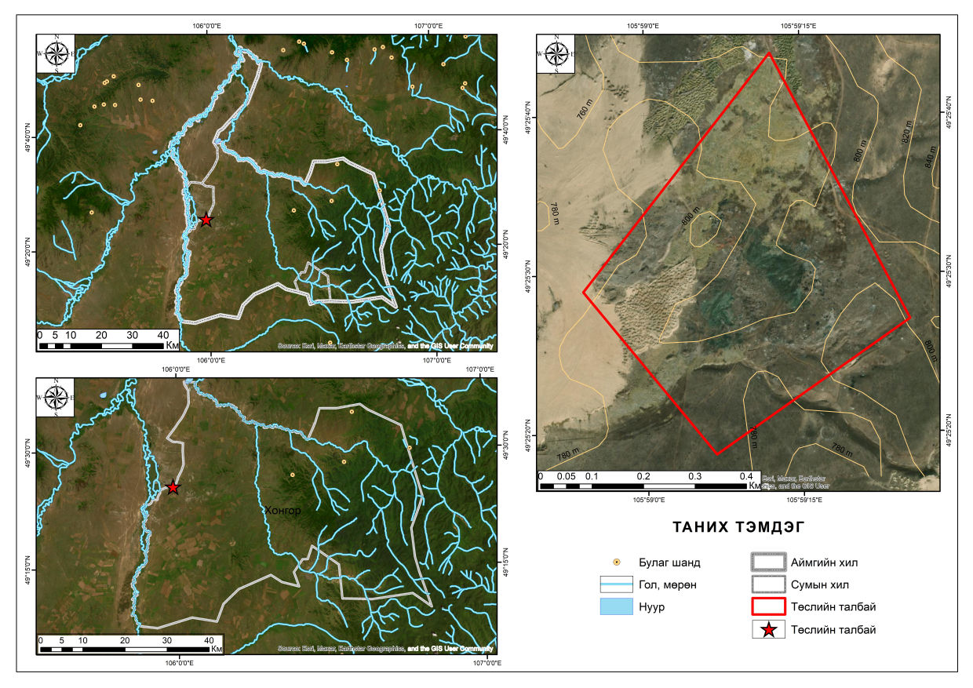
Зураг 22. Төслийн талбай орчмын гадаргын усан сүлжээ

9.2. Үерийн нөхцөл
Талбайн урд хэсэгт урдаас хойш, зүүн хэсэгт зүүнээс баруун тийш чиглэсэн жалга байдаг тул талбайд угаагдал явагддаг. Хэсэгчилсэн ерөнхий төлөвлөгөөгөөр талбайн зүүн хойд, зүүн талаас 2 сайраар үерийн ус орж ирнэ. Зүүн хойд талын сайрын усыг ҮХС-1 сувгаар цуглуулж, ҮХС-2 сувгаар баруун урагш хаяна. Зүүн талын сайрын усыг ҮХС-3 сувгаар баруун урагш хаяна. Сувгууд замтай огтлолцох хэсэгт Ø1000 мм төмөр бетон хоолой хийнэ. Мөн талбайн доторх борооны усыг замын дагуух шугамаар зайлуулж, ҮХС-2 сувгаар холбож хаяна. Борооны ус зайлуулах шугамын нийт урт 983.8 м бөгөөд усыг ҮХС-2 сувагт нийлүүлнэ (ИБАХ, ЗЕИ-1).
Хүснэгт 33. Үерийн хамгаалалтын сувгийн гидравлик тооцоо (хэсэгчилсэн ерөнхий төлөвлөгөөгөөр)
Суваг | Q1%, м³/с | Хэвгий i | Ёроолын өргөн, м | Усны гүн, м | Хурд, м/с | Урт, м
ҮХС-1 | 1.83 | 0.009 | 0.5 | 0.6 | 2.5 | 255.4
ҮХС-2 | 1.83 | 0.043 | 1.0 | 0.4 | 4.5 | 608.2
ҮХС-3 | 2.4 | 0.042 | 1.0 | 0.4 | 4.6 | 550.5
Нийт |  |  |  |  |  | 1 414.1

Эх сурвалж: ИБАХ-1-3 болон ЗЕИ-1 хуудасны DWG эх файл. Тооцоонд барзгаршлын коэффициент n=0.017, хажуугийн налуугийн коэффициент m=1.5 (ҮХС-1, ҮХС-3), m=0 (ҮХС-2), бэхэлгээний өндөр 0.8 м (ҮХС-1), 0.6 м (ҮХС-2, ҮХС-3) авсан. Сувгууд замтай огтлолцох хэсэгт Ø1000 мм төмөр бетон хоолой хийнэ.
Ойролцоох нэргүй хуурай сайрын хувьд (ус хураах талбай 3.01 км², урт 2.18 км) 1%-ийн хангамжтай хур борооны үерийн их урсац 16–18 м³/с хүрнэ гэсэн өмнөх тооцоо бий. Иймд үерийн сувгийн хүчин чадлыг уур амьсгалын өөрчлөлтөөс үүдэх аадар борооны эрчмийн өсөлтийг харгалзан ажлын зургийн шатанд нарийвчлах шаардлагатай.

9.3. Гадаргын усны чанар
Дархан-Уул аймгийн Байгаль орчны шинжилгээний лаборатори Хараа голын усны чанарыг Хараа-Дархан дээд, Хараа-Дархан доод гэсэн хоёр цэгт хянадаг. 2022 оны 3 дугаар сарын шинжилгээгээр Хараа-Дархан доод цэгт аммонийн (NH₄) агууламж стандартаас 2.0 дахин давсан. Энэ цэг нь Төв цэвэрлэх байгууламжийн цэвэршүүлсэн ус нийлсний доор оршдог. Бусад үзүүлэлт стандартын хэмжээнд байжээ.
Хараа голын сав газрын нэгдсэн усны менежментийн (MoMo) судалгаагаар Дархан-Хонгор орчмын усанд ахуйн болон үйлдвэрийн бохир уснаас үүдэлтэй цахилгаан дамжуулах чанар, хлорид, борын агууламж өндөр байсан (Hofmann нар). Мөн голын сав дахь нарийн шаврын 74.5% нь эргийн элэгдлээс (ихэвчлэн малын гишгэлт), 21.7% нь гадаргын элэгдлээс үүсдэг (Karthe нар). ADB-ийн 2014 оны судалгаагаар Төв цэвэрлэх байгууламжийн орчны хөрсөнд коли индекс 23.8 сая хүрсэн бол Хараа голын эрэг, хурдасны хүнд металлын агууламж MNS 5850 стандартын хэмжээнд байжээ.
Хүснэгт 34. Хараа голын усны химийн шинжилгээний дүн, мг/л (2022 оны 3 дугаар сар)
Цэг | O₂ | БХХ₅ | ПИЧ | NH₄ | NO₂ | P
Хараа – Дархан дээд | 11.68 | 1.12 | 1.3 | 0.01 | 0.005 | 0.005
Хараа – Дархан доод | 10.88 | 2.24 | 1.9 | 0.99 | 0.007 | 0.008
Стандарт (MNS 4586:1998) | >6 | 3 | 10 | 0.5 | 0.02 | 0.1

Хараа голын усны эрдэсжилт 301.7–359.6 мг/л, хатуулаг 2.81–3.12 мг-экв/л, жинлэгдэх бодис 2.4–3.4 мг/л, гидрокарбонат 197.7–227.0 мг/л байна. Энэ нь гидрокарбонат-кальцийн төрлийн, бага эрдэсжилттэй цэнгэг ус болохыг харуулна.

9.4. Хаягдал ус хүлээн авах орчин
Хэсэгчилсэн ерөнхий төлөвлөгөөгөөр цогцолборын бохир усыг талбайн баруун өмнөд хэсэгт байрлах цэвэрлэх байгууламжаар (№9, экспликацид 122×96 м) цэвэрлэнэ. Дараа нь “Нэхий таннери” ХХК-ийн хойд талын Ø800 мм гол шугамаар дамжуулан Дархан хотын Төв цэвэрлэх байгууламжид нийлүүлнэ. Цэвэрлэх байгууламжийн хүчин чадал 3 000 м³/хоног (захиалагчийн мэдээ, 2026-11-05). «Дархан ус суваг» ХК-ийн 2024 оны 8 дугаар сарын 24-ний №131/2024 техникийн нөхцөлөөр паркаас гарах бохир ус 4 000.6 м³/хоног (ахуйн 0.6, технологийн 4 000 м³/хоног) байна. 2022 оны 3 дугаар сарын хяналтаар тус байгууламжийн цэвэрлэгээний чанар 89.3% байв. Гэвч цэвэршүүлсэн усан дахь NH₄-ийн агууламж MNS 4943:2015 стандартаас 2.2 дахин давж Хараа голд нийлж байсан. Хонгор сумын цэвэрлэх байгууламжийн цэвэрлэгээний чанар 55.9% байжээ.
Захиалагчийн ирүүлсэн DWG зургуудад (ЕТ-6-8, УХАТ) №9 цэвэрлэх байгууламжийн хүчин чадал, технологи, цэвэрлэгээний түвшин тусгагдаагүй. Харин Дархан хотын хөгжлийн ерөнхий төлөвлөгөөний (ЕГ шифр 01/2019) хэсгийг агуулсан ХД-7 хуудсанд хүлээн авах Төв цэвэрлэх байгууламжийн одоогийн хүчин чадлыг 10 000 м³/хоног, шинэчлэлийн дараах хүчин чадлыг 24 000 м³/хоног гэж заажээ. Тус байгууламж төслийн талбайгаас хойд, баруун хойд зүгт 11 км орчим зайд оршино.
Хүснэгт 35. Цэвэрлэх байгууламжийн хаягдал усны шинжилгээ, мг/л (2022 оны 3 дугаар сар)
Байгууламж | Цэг | pH | Ж/Б | БХХ₅ | ПИЧ | NH₄ | Цэвэрлэгээ, %
Дархан хотын Төв ЦБ | Орох | 8.25 | 258.0 | 224.0 | 160.0 | — | 89.3
 | Гарах | 8.05 | 29.0 | 24.0 | 16.0 | 31.99
Хонгор сумын ЦБ | Орох | 7.15 | 163.0 | 136.0 | 120.0 | — | 55.9
 | Гарах | 7.01 | 67.0 | 60.0 | 52.0 | 47.37
MNS 4943:2015 |  | 6–9 | 30 | 20 | 20 | 15

Хүлээн авах Төв цэвэрлэх байгууламж азотын нэгдлийн цэвэрлэгээгээр стандартын шаардлага хангахгүй байна. Иймд паркийн цэвэрлэх байгууламж (№9) нь хүнс, ноос угаах, арьс шир боловсруулах үйлдвэрүүдийн өндөр бохирдолтой хаягдал усыг MNS 6561:2015 стандартад нийцтэл цэвэрлэх хүчин чадалтай байх ёстой. Ялангуяа аммонийн азот, өөх тос, хром, сульфидыг цэвэрлэх шаардлагатай. Мөн үйлдвэр бүр шаардлагатай бол урьдчилан цэвэрлэх байгууламжтай байна. Үүнийг ерөнхий үнэлгээнд онцгойлон анхаарах асуудал гэж үзэв.

9.5. Усны сан бүс, хамгаалалтын бүс
Төслийн талбай нь гол, горхи, булаг шандны усны сан бүсийн энгийн болон онцгой хамгаалалтын бүс, ундны усны эх үүсвэрийн эрүүл ахуйн бүсэд хамаарахгүй.

10. ГАЗРЫН ДООРХ УС

10.1. Худаг, цооногийн бүртгэл
Дархан хотод янз бүрийн эзэмшлийн 361 худаг бүртгэгдсэний 15 нь хотын төвлөрсөн усан хангамжийн худаг юм. Усан хангамжийн 20 гаруй худаг Хараа голын аллювийн хурдсанд, голын эргээс 200–300 м зайд байрладаг. Худгуудын гүн 60–70 м, дундаж ундарга 90 л/с орчим. Мөн Ус цаг уурын байгууллага усны горимын хоёр гүний худагт ажиглалт хийдэг.

10.2. Усны түвшин, горим
Газрын доорх усны түвшин IV–XI сарын ажиглалтаар 7 дугаар сараас нэмэгдэж, 9 дүгээр сард хамгийн их түвшиндээ хүрдэг. Сүүлийн жилүүдэд ашиглалтын улмаас усан хангамжийн худгуудын түвшин 20–30 см буурах хандлагатай байна. Төслийн талбайд газрын доорх ус 15 м-ээс гүнд байх магадлалтай.
Газрын доорх урсцын түвшний зурагт (Зураг 23) Хонгор сумын нутгийг урсцын модулиар 20–50, 10–20, 5–10, 5 мм/жилээс бага гэсэн ангилалд хуваав. Төслийн талбай урсцын модуль 5 мм/жилээс бага бүсэд хамаарах тул газрын доорх усны тэжээл, нөөц бүрэлдэлт сул бөгөөд 7.3-т дурдсан үнэлгээтэй тохирно.
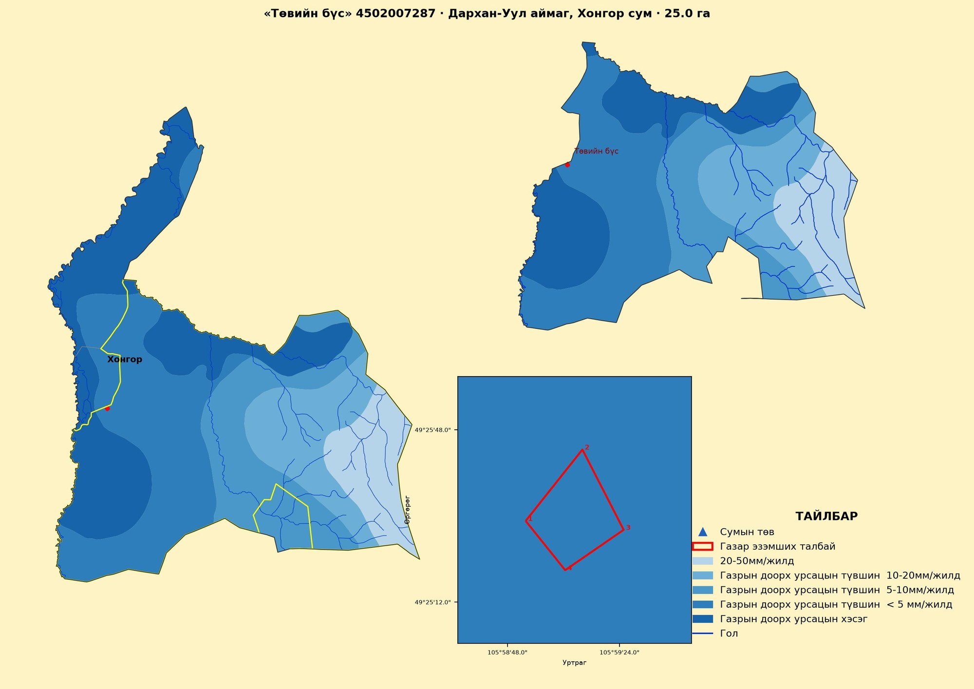
Зураг 23. Хонгор сум, төслийн талбай орчмын газрын доорх урсцын түвшин

10.3. Усны чанар
Дөрөвдөгчийн сэвсгэр хурдасны газрын доорх ус ихэвчлэн гидрокарбонатын найрлагатай, эрдэсжилт 0.3–0.7 г/л, pH 7.0–7.5 байдаг бөгөөд унд, ахуйн хэрэглээнд тохиромжтой.

10.4. Усны нөөц, ашиглалт
Төсөл нь усыг Дархан хотын төвлөрсөн ус хангамжийн системээс авах тул газрын доорх усыг шууд олборлохгүй. Гэвч Дархан хотын уст давхаргын ашиглалтын ачаалал нэмэгдэх тул үйлдвэрүүдэд ус хэмнэх, дахин ашиглах технологи нэвтрүүлэх шаардлагатай. Паркийн нийт усны хэрэгцээ 4 000.6 м³/хоног (ахуйн 0.6, технологийн 4 000 м³/хоног; «Дархан ус суваг» ХК-ийн №131/2024 техникийн нөхцөл) байна. Мөн хаягдал ус, химийн бодисын алдагдлаас газрын доорх ус бохирдохоос сэргийлж, талбайн доод хэсэгт хяналтын худаг байгуулахыг санал болгож байна.

11. УРГАМЛАН НӨМРӨГ

11.1. Ургамал-газарзүйн байршил
Монгол орны ургамал-газарзүйн мужлалаар төслийн нутаг Хангайн уулын хээрийн тойрог болон Хэнтийн уулын ой-хээрийн тойргийн заагт оршиж, хуурай хээрийн ургамалжилт зонхилно. Ургамалжилтын зурагт (Зураг 24) Хонгор сумын нутагт голын хөндийн нуга; нуга, намгархаг нуга; тэгш талын хээр ба хуурай хээр; уул хоорондын болон хөндийн нам дор газрын бэлчээр; уулын ой; бэлчээр биш газар тархсныг харуулав. Төслийн талбай “Тэгш талын хээр ба хуурай хээр” ангилалд бүхэлдээ хамаарна.
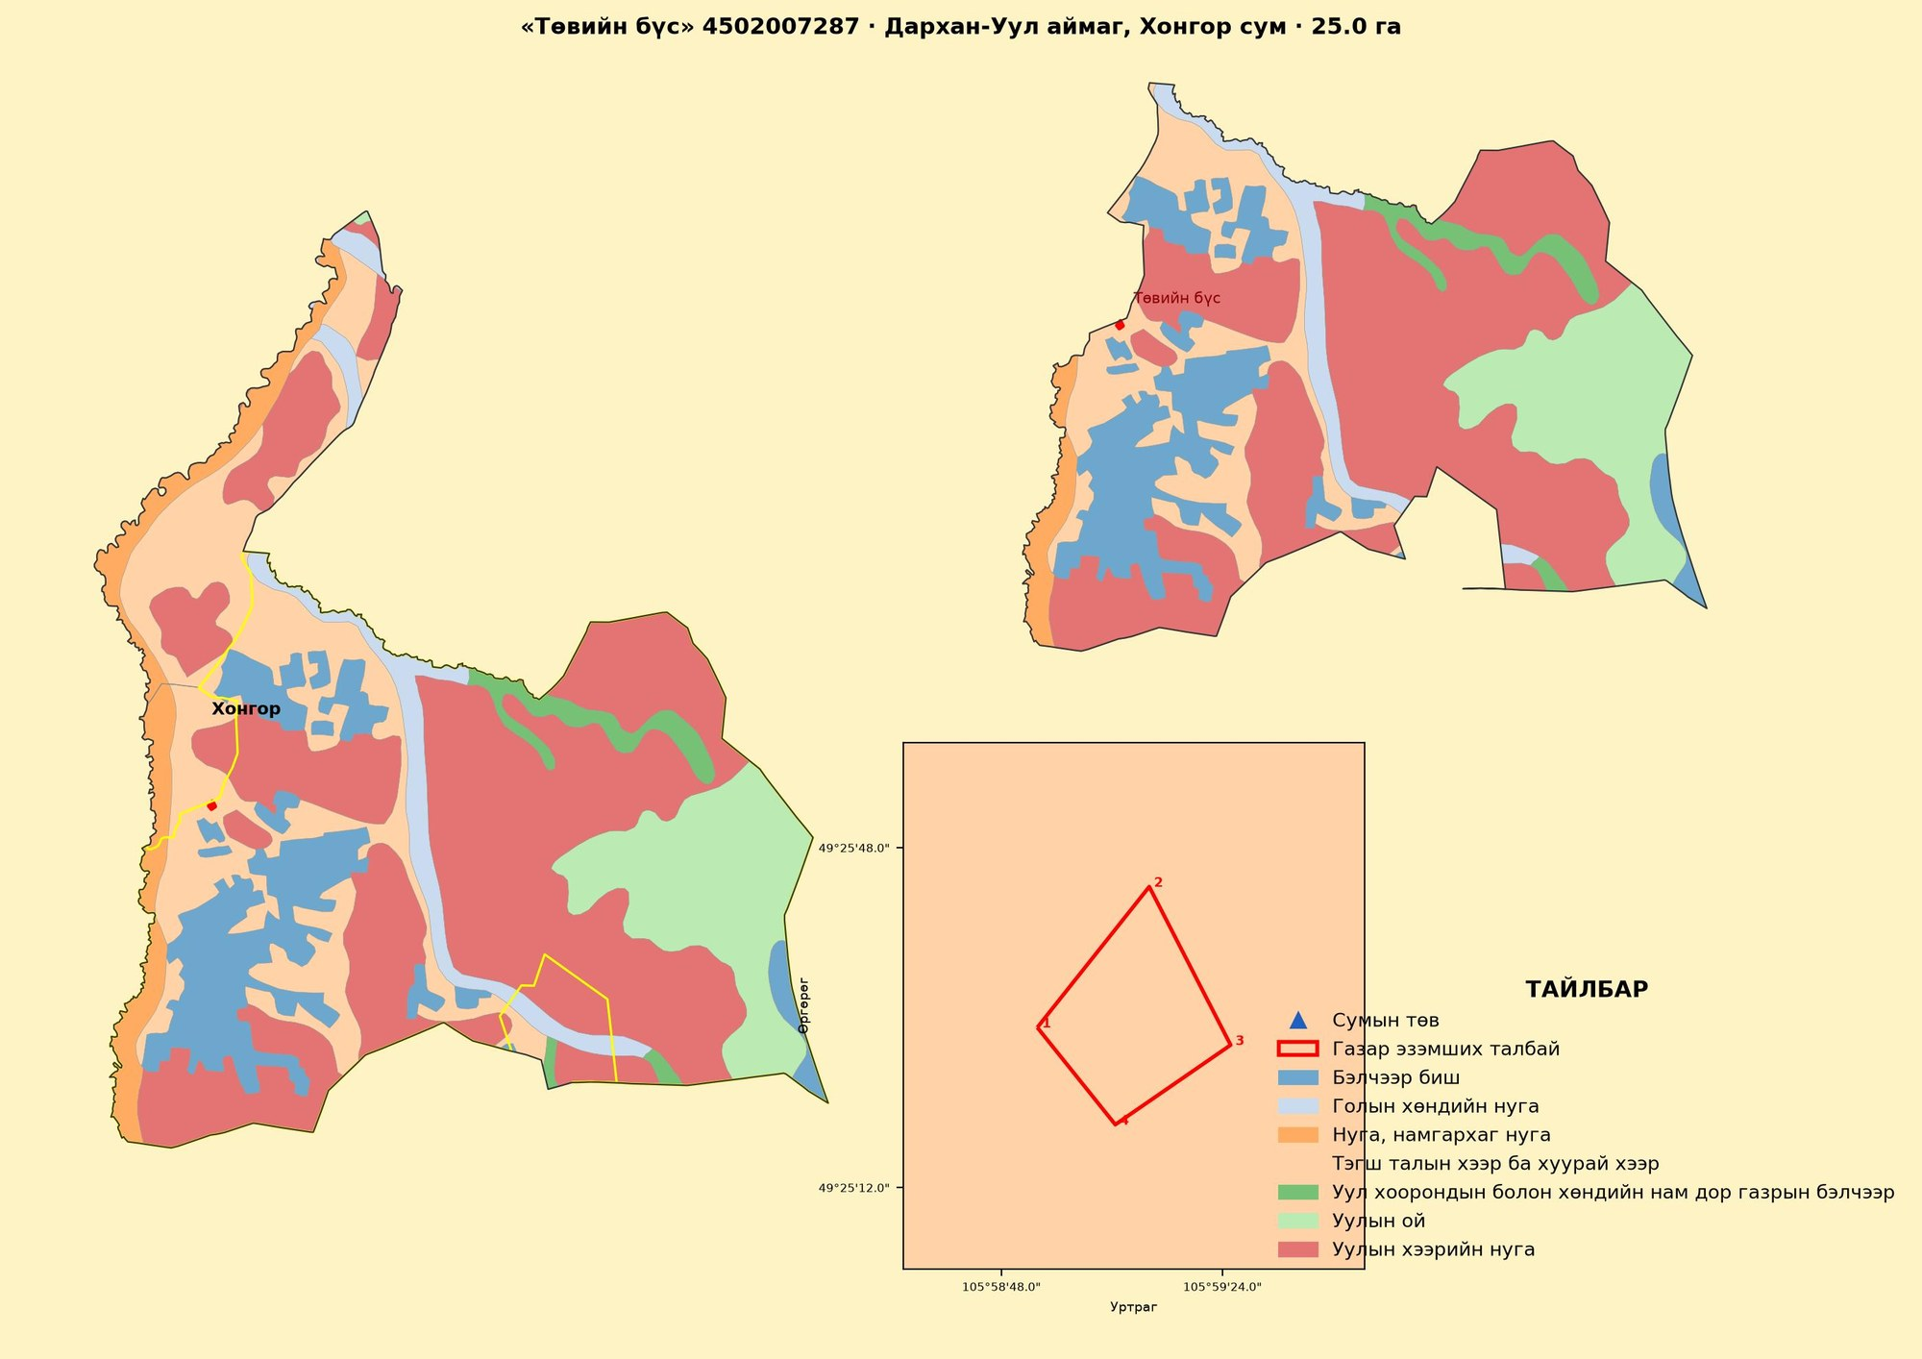
Зураг 24. Хонгор сум, төслийн талбай орчмын ургамалжилтын зураг
Евразийн хээрийн ургамал-газарзүйн хуваарилалтаар Дархан-Уул аймаг Монгол-Даурын ойт хээрийн тойрогт хамаарна. Аймгийн нутагт 484 зүйл гуурст ургамал бүртгэгдсэний 80% нь ой, уулын хээр, хээр, нугын зүйлүүд юм. Дархан хот орчмын Хараа голын доод хөндийн 59% нь хялгана, дэрвэгэр зонхилсон хээр бөгөөд хотын ойролцоо байгалийн ой бараг байхгүй.
Хүснэгт 36. Дархан-Хонгор орчмын ургамалжилтын үндсэн хэв шинж
Хэв шинж | Байршил | Онцлог
Уулын хээр | Уулын бэл, толгод (850–1 300 м) | Хялгана, дэрвэгэр, агь зонхилно; ксерофит ургамал давамгай
Сөөг-өвслөг хээр | Тэгш тал, хөндий | Жижиг навчит харгана, хазаар өвс
Ойн захын нугын хээр | Хус-нарсан ойн зах | Бүрхэц 72–75%, өндөр 50 см орчим; мезофит ургамал 74%
Голын хөндийн нуга | Хараа, Шарын гол, Орхон, Зүлзага голын эрэг | Бүрхэц 75–80%; дэрс, цахилдаг, бут сөөг
Ой | Уулын ар, хөндий (Хонгор) | Хус, нарс, улиас, бургас
Хүний нөлөөнд өртсөн газар | Хот, суурин, замын дагуу, эвдэрсэн газар | Шарилж, халгай, таван салаа, лууль зэрэг хогийн ургамал

Эх сурвалж: Bataa, 2013; ADB (37697-025).
Хонгор суманд 2009–2012 онд 8 цэгийн 40 талбайд хийсэн судалгаагаар (Bataa, 2013) 29 овог, 104 төрөлд хамаарах 141 зүйл гуурст ургамал бүртгэгдсэн. 1 м² талбайд дунджаар 13 (7–20) зүйл ургадаг. Нийлмэл цэцэгтэн (26 зүйл), үетэн (23), буурцагтан (16) овгууд зонхилж, экологийн бүлгээр мезофит (38%), ксерофит (26%), мезоксерофит (23%) ургамал давамгайлсан. Амьдралын хэлбэрээр гемикриптофит 70%, геофит 15%, нэг наст терофит 8% байна. Хамгийн хуурай, хайргархаг Их Дархан уулын Festuca lenensis бүлгэмдэлд ксерофит ургамал 47% эзэлж, бүрхэц 35–38% буюу хамгийн бага байсан. Төслийн талбайн Харгана-үетэнт бүлгэмдэл нь хуурай хээрийн энэ хэв шинжид ойр байна.
Хүснэгт 37. Хонгор сумын ургамлын бүлгэмдлүүд, 2009–2012
Бүлгэмдэл | Байршил, өндөр | Зонхилох зүйлүүд | Бүрхэц, өндөр
Festuca lenensis | Их Дархан уул, 1 239 м | Festuca lenensis, Stipa grandis, Filifolium sibiricum, Thymus gobicus | 35–38%; 14–16 см
Stipa sibirica – Galium verum | Зэдэрийн толгод, 855 м | Stipa sibirica, Galium verum, Carex pediformis, Artemisia frigida | —
Stipa grandis – Cleistogenes squarrosa | Дэлтийн хөндий, 705 м | Stipa grandis, Cleistogenes squarrosa, Caragana microphylla | 37–43%
Stipa grandis | Өглөө уул, 1 225 м | Stipa grandis, Bupleurum scorzonerifolium, Artemisia frigida | —
Leymus chinensis – Bromus inermis | Бичигт хад, 1 100–1 400 м | Leymus chinensis, Bromus inermis, Geranium pratense, Vicia | —; 50–52 см
Stipa sibirica – Achillea asiatica | Хавтгайн даваа, 1 203 м | Stipa sibirica, Achillea asiatica, Chamaenerion, Phlomis tuberosa | 72–75%; 50–52 см
Potentilla anserina – Agropyron repens | Төмөөн олом, 720 м | Potentilla anserina, Agropyron repens, Halerpestis salsuginosa | 75–80%; 19–22 см

Эх сурвалж: Bataa, 2013.

11.2. Судалгааны арга зүй
Ургамлан нөмрөгийг геоботаникийн бичиглэлийн аргаар 1 м² болон 100 м² талбайд судалж, зонхилогч, дагалдагч зүйл, тусгаг бүрхэц, халцгай газрын хэмжээ, ургамлын өндөр, ургацыг тодорхойлдог. Бэлчээрийн доройтлыг MNS 5546:2005 стандартаар үнэлнэ.

11.3. Ургамалжилтын хэв шинж, бүрэлдэхүүн
Бүс нутгийн 8 цэгт хийсэн геоботаникийн бичиглэлээр (2022) нам, бэсрэг уулын, хүрэн, хар хүрэн хөрстэй хуурай хээрийн Харгана-үетэнт бүлгэмдэл тархсан. Бүлгэмдлийн тусгаг бүрхэц дунджаар 58%, 1 м²-т дунджаар 9 зүйл, ургац 2.2 ц/га байна. Сөөгнөөс нарийн навчит харгана, бяцхан навчит харгана, үетнээс Криловын хялгана, саман ерхөг, дэрвээн хазаар өвс, улалжаас ширэг улалж, алаг өвснөөс ишгүй болон имт гичгэнэ зонхилно.
Хүснэгт 38. Харгана-үетэнт бүлгэмдлийн бүтэц (2022, 8 бичиглэлийн дундаж)
Үзүүлэлт | Утга
Зүйлийн тоо, 1 м²-т | 7–14 (дундаж 9)
Тусгаг бүрхэц, % | 32–87 (дундаж 58)
Халцгай газар, % | 3–63 (дундаж 34)
Хад чулуу, % | 1–3 (дундаж 2)
Хагдан бүрхэвч, % | 3–9 (дундаж 6)
Ургамлын дундаж өндөр | Харгана 38 см, үетэн 15 см
Ургац | 2.2 ц/га
Ашигт ургамал / бэлчээрийн / хүмүүнсэг ургамлын эзлэх хувь | 54% / 13% / 12%

Хүснэгт 39. Төслийн бүсэд тэмдэглэгдсэн ургамлын зүйл
№ | Латин нэр | Монгол нэр | Нас, хэлбэр | Аж ахуйн бүлэг
1 | Caragana stenophylla Pojark. | Нарийн навчит харгана | Олон наст сөөг | Буурцагтан
2 | Caragana microphylla Lam. | Бяцхан навчит харгана | Олон наст сөөг | Буурцагтан
3 | Stipa krylovii Roshev. | Криловын хялгана | Олон наст | Үетэн
4 | Agropyron cristatum (L.) P.B. | Саман ерхөг | Олон наст | Үетэн
5 | Cleistogenes squarrosa (Trin.) Keng | Дэрвээн хазаар өвс | Олон наст | Үетэн
6 | Elymus chinensis (Trin.) Keng | Нангиад цагаан суль | Олон наст | Үетэн
7 | Achnatherum splendens (Trin.) Nevski | Гялгар дэрс | Олон наст | Үетэн
8 | Carex duriuscula C.A.Mey. | Ширэг улалж | Олон наст | Улалж
9 | Artemisia frigida Willd. | Агь | Олон наст | Шарилж
10 | Artemisia scoparia Waldst. et Kit. | Ямаан шарилж | Нэг наст | Шарилж
11 | Heteropappus hispidus (Thunb.) Less. | Арзгар согсоолж | Нэг наст | Алаг өвс
12 | Potentilla acaulis L. | Ишгүй гичгэнэ | Олон наст | Алаг өвс
13 | Potentilla bifurca L. | Имт гичгэнэ | Олон наст | Алаг өвс
14 | Sibbaldianthe adpressa (Bge.) Juz. | Налчгар хэрээн хошуу | Олон наст | Алаг өвс
15 | Chenopodium aristatum L. | Сортой лууль | Нэг наст | Алаг өвс
16 | Pedicularis sp. | Хувиланга | Олон наст | Алаг өвс
17 | Dontostemon integrifolius (L.) C.A.Mey. | Бүхэл навчит багдай | Нэг наст | Алаг өвс
18 | Ptilotrichum canescens C.A.Mey. | Бууралдуу янгиц | Олон наст | Алаг өвс

11.4. Ховор, нэн ховор, ашигт ургамал
Төслийн бүсэд “Монгол Улсын Улаан ном” (2013), Байгалийн ургамлын тухай хуулийн хавсралт, “Монголын ургамлын улаан данс” (2012)-нд бүртгэгдсэн нэн ховор, ховор ургамал тэмдэглэгдээгүй. Байгаль орчин, аялал жуулчлалын сайдын 2020 оны А/677 дугаар тушаалаар батлагдсан ашигт ургамлын жагсаалтад орсон элбэг тархалттай 7 зүйл бүртгэгдсэн.
Хүснэгт 40. Ашигт ургамлын экологи-эдийн засгийн үнэлгээ (А/677 тушаалаар)
№ | Зүйл | Хуурай жин, мян.₮/кг | Нойтон жин, мян.₮/кг
1 | Ямаан шарилж (Artemisia scoparia) | 88.0 | 45.8
2 | Агь (Artemisia frigida) | 122.8 | 73.7
3 | Нарийн навчит харгана (Caragana stenophylla) | 143.3 | 103.2
4 | Бяцхан навчит харгана (Caragana microphylla) | 106.7 | 68.3
5 | Саман ерхөг (Agropyron cristatum) | 107.2 | 60.1
6 | Ишгүй гичгэнэ (Potentilla acaulis) | 93.3 | 48.5
7 | Имт гичгэнэ (Potentilla bifurca) | 100.4 | 52.2

Дархан-Уул аймгийн нутагт “Байгалийн ургамлын тухай” хуулийн хавсралтад орсон нэн ховор 11 зүйл, Байгаль орчны яамны жагсаалтад орсон ховор 21 зүйл ургамал тэмдэглэгдсэн (Одончимэг нар, 2016). Хонгор сумын ойн захын бүлгэмдлийн зонхилох зүйл болох ази ваньдуй (Achillea asiatica) ургамал ашиглах жагсаалтад “ховор” ангилалтай бөгөөд аймагт жилд 10 кг хүртэл түүхийг зөвшөөрдөг. Энэ зүйл ойн зах, 1 200 м-ээс дээш өндөрт ургадаг тул 780–806 м өндөрт орших хуурай хээрийн төслийн талбайд тархах магадлал бага.

11.5. Ойн сан
Төслийн талбай болон нөлөөллийн бүсэд ойн сан бүхий газар байхгүй.
Дархан-Уул аймгийн ойн сан 81 997 га буюу нутгийн 25% бөгөөд үүний 77 623 га (94.7%) нь Хонгор сумын уулархаг хэсэгт, Дархан суманд ердөө 189 га (0.2%) ногддог. Модны нөөц 4.62 сая м³-ийн 70% нь хус, 28% нь нарс юм. Ойн 55.4% нь хөгшин, 42.6% нь гүйцсэн, залуу мод ердөө 2% байгаа нь байгалийн сэргэн ургалт сул болохыг харуулна. “Ногоон Дархан-2032” хөтөлбөрөөр Зүлзага голын нарсан ойд 10 сая, Хонгор суманд 1 сая мод тарихаар төлөвлөсөн. Төслийн ногоон байгууламжийн бүсийг (АТД-ээр 15%-иас доошгүй) энэ хөтөлбөртэй уялдуулж, улиас, хайлаас, агч зэрэг бүс нутагт дасан зохицсон модоор байгуулах боломжтой.

11.6. Ургамлан нөмрөгийн доройтол
MNS 5546:2005 стандартаар үнэлэхэд бүлгэмдэл нь техноген болон антропоген нөлөөнд өртөөгүй “хэвийн соргог” ангилалд хамаарна. Гэвч бэлчээрийн даац хэтэрсэн, хуурайшил нэмэгдсэн тул ургамлан бүрхэвч доройтох хандлагатай байгааг анхаарна.
2020.08.18-ны Landsat 8 зургийн NDVI ангиллаар (Avidsuren, 2021; нийт нарийвчлал 69%) Хонгор сумын 139 677 га бэлчээрийн 35.6% нь доройтоогүй, 43.2% нь бага, 17.3% нь дунд, 3.9% нь их зэрэгтэй доройтсон байна. Доройтлын гол шалтгаан нь 2011–2020 онд малын тоо 71.3%-иар өсөж 193.7 мянган толгойд хүрсэн явдал байв. Харин 2021 оноос малын тоо буурч, 2025 онд 106.9 мянгад хүрсэн (14.5-ыг үзнэ үү) нь бэлчээрийн ачааллыг бууруулах хандлагатай. 2009–2012 оны судалгаагаар ургамлын бүлгэмдэлд доройтлын тодорхой хандлага ажиглагдаагүй бөгөөд 2010 оны хуурайшлын үед бүрхэц, зүйлийн тоо түр буурч, дараа нь сэргэсэн.
Хүснэгт 41. Хонгор сумын бэлчээрийн доройтлын ангилал (Landsat 8, 2020)
Доройтлын зэрэг | Талбай, га | Хувь | NDVI муж | NDVI дундаж
Доройтоогүй | 49 729 | 35.6% | 0.39–0.64 | 0.52
Бага | 60 320 | 43.2% | 0.32–0.39 | 0.36
Дунд | 24 192 | 17.3% | 0.22–0.32 | 0.27
Их | 5 436 | 3.9% | −0.11–0.22 | 0.06
Нийт | 139 677 | 100%

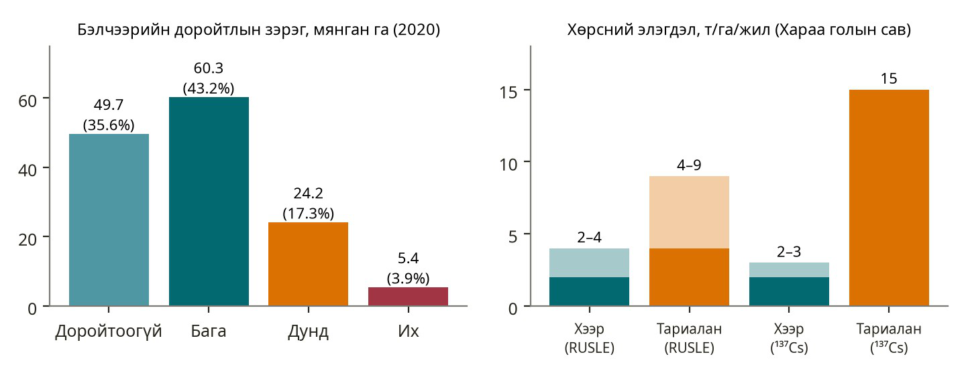
Зураг 25. Хонгор сумын бэлчээрийн доройтлын зэрэг, 2020 (зүүн) ба Хараа голын сав газрын хөрсний элэгдэл (баруун)
Хот, суурин, замын дагуух эвдэрсэн газарт шарилж, халгай, таван салаа зэрэг хогийн ургамал түгэн тархдаг бөгөөд шарилжны цэцгийн тоос харшлын шалтгаан болдог. Иймд барилгын ажлын дараа ил үлдсэн талбайг богино хугацаанд зүлэгжүүлж, хогийн ургамлыг цэцэглэхээс өмнө (7 дугаар сар) хадах нь зүйтэй.

12. АМЬТНЫ АЙМАГ

12.1. Амьтан-газарзүйн байршил
Төслийн нутаг Монгол орны амьтны аймгийн газарзүйн хуваарилалтаар уулархаг Азийн дэд их муж, Монгол-Төвдийн мужийн хээрийн дэд мужийн Хангайн тойрогт хамаарна. Талбай Дархан хотын үйлдвэрийн бүсийн ойролцоо оршдог бөгөөд хүний үйл ажиллагаа, машин техникийн хөдөлгөөн ихтэй. Иймд томоохон хөхтөн амьтад тохиолдохгүй. Амьтны бүрдэлд хот суурин, хүний ойр амьдардаг синантроп зүйл, хээрийн жижиг мэрэгч, бор шувуу хэлбэртэн давамгайлна.

12.2. Зүйлийн бүрэлдэхүүн
Хүснэгт 42. Төслийн бүсэд тохиолдох магадлалтай сээр нуруутан амьтан
Анги | Монгол нэр | Латин нэр | Статус
Хөхтөн | Орог зусаг | Phodopus sungorus | LC
 | Хэргэлзий оготно | Microtus gregalis | LC
 | Гэрийн хулгана | Mus musculus | LC
 | Дагуурын огдой | Ochotona dauurica | LC
 | Үнэг | Vulpes vulpes | LC
Шувуу | Сохор элээ | Milvus migrans | LC
 | Хадны тагтаа | Columba rupestris | LC
 | Шоорон алаг болжмор | Eremophila alpestris | LC
 | Хээрийн шийхнүүхэй | Anthus richardi | LC
 | Талын шийхнүүхэй | Anthus campestris | LC
 | Хон хэрээ | Corvus corax | LC
 | Хар хэрээ | Corvus corone | LC
 | Турлиах | Corvus frugilegus | LC
 | Алаг шаазгай | Pica pica | LC
 | Жунгаа | Pyrrhocorax pyrrhocorax | LC
 | Адууч чогчоохой | Oenanthe oenanthe | LC
 | Бүжимч чогчоохой | Oenanthe pleschanka | LC
 | Мяраан чогчоохой | Oenanthe isabellina | LC
 | Хээрийн бор шувуу | Passer montanus | LC
 | Оронгийн бор шувуу | Passer domesticus | LC
 | Хадны бор шувуу | Petronia petronia | LC
Мөлхөгч | Монгол гүрвэл | Eremias argus | LC

Тайлбар: LC — Анхааралд өртөхөөргүй (IUCN, Бүс нутгийн улаан данс).
Шавжийн ангиас жийгээ цох (Carabidae), илтсэн сахалт цох (Scarabaeidae), арьс идэгч цох (Dermestidae), бугалаа цох (Meloidae), эвэрт цох (Cerambycidae), шоргоолж (Formicidae), ктыр ялаа (Asilidae) зэрэг овгийн зүйлүүд түгээмэл тохиолдоно.

12.3. Ховор зүйл, нүүдлийн зам, биологийн төрөл зүйл
Дээрх зүйлүүд бүгд бүс нутгийн хэмжээнд түгээмэл тархалттай, “Анхааралд өртөхөөргүй” (LC) ангилалд хамаарна. Монгол Улсын Улаан номд бүртгэгдсэн зүйл төслийн талбайд тэмдэглэгдээгүй. Талбайд загас, хоёр нутагтан амьдрах усан орчин байхгүй.
Хараа голын хөндий нь нүүдлийн шувуудын нүүдлийн замд хамаардаг тул хавар, намрын нүүдлийн үеэр усны шувууд голын хөндийгөөр дайран өнгөрдөг. Төслийн талбай голоос 5–6 км зайд оршдог тул нүүдлийн замд шууд нөлөөлөхгүй. Талбай нь биологийн олон янз байдлын хувьд онцгой ач холбогдолтой амьдрах орчинд хамаарахгүй.

13. ТУСГАЙ ХАМГААЛАЛТТАЙ ГАЗАР
Төслийн талбай улсын болон орон нутгийн тусгай хамгаалалттай газар нутаг, түүний хамгаалалтын болон хязгаарлалтын бүсэд хамаарахгүй. Дархан-Уул аймгийн нутагт улсын тусгай хамгаалалттай газар байхгүй. Төслийн талбайгаас хамгийн ойр нь Тужийн нарс байгалийн цогцолборт газар (≈64.4 км), Ноён уул байгалийн нөөц газар (≈87.2 км), Хан Хэнтий дархан цаазат газар (≈91.9 км) бөгөөд эдгээр хүртэлх зайг Зураг 26-д үзүүлэв. Мөн хөрш нутагт Буурт уул, Хавзгайн нуруу, Халиарын нуруу, Бүрэнгийн нуруу, Сэвсүүлтэй зэрэг орон нутгийн хамгаалалттай газар байна.
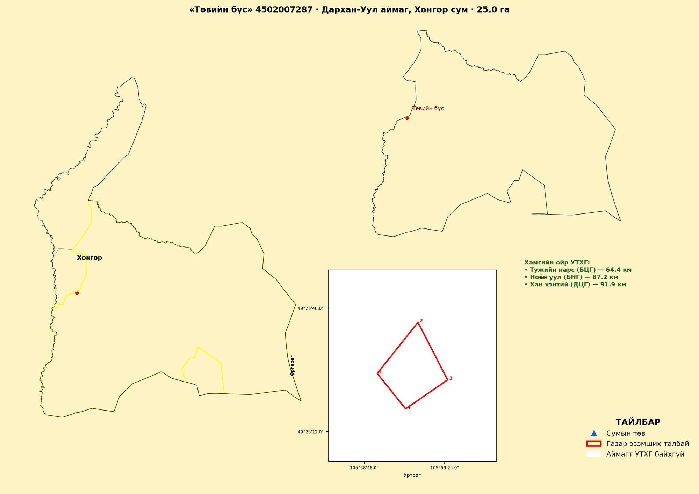
Зураг 26. Төслийн талбайгаас хамгийн ойр улсын тусгай хамгаалалттай газар хүртэлх зай
Иймд БОНҮ журмын төслийн 2.2.3.2-т заасан тусгай хамгаалалттай газарт нөлөөлөх нөхцөл үүсэхгүй.

14. НИЙГЭМ, ЭДИЙН ЗАСАГ
Энэ бүлгийн тоон мэдээллийг Үндэсний статистикийн хорооны 1212.mn мэдээллийн сангийн 2019–2025 оны жилийн эцсийн дүн, Дархан-Уул аймгийн Статистикийн хэлтсийн 2025 оны 8 дугаар сарын танилцуулга, Дархан сумын ЗДТГ-ын 2026 оны 3 дугаар сарын мэдээллээс авав. 2025 оны зарим дүн урьдчилсан гүйцэтгэл юм.

14.1. Хүн ам, өрх
Дархан-Уул аймаг нь Монгол Улсын төвийн бүсийн аж үйлдвэр, хөдөө аж ахуй, боловсролын томоохон төв юм. ҮСХ-ны 2025 оны эцсийн дүнгээр аймагт 111.2 мянган хүн амьдарч байгаагийн 94 432 буюу 85% нь Дархан суманд оршин суудаг. Аймгийн хүн ам 2020–2025 онд 3.8%-иар өссөн. Аймгийн Статистикийн хэлтсийн 2025 оны 8 дугаар сарын танилцуулгаар аймгийн хүн амын 68.6% нь 15 ба түүнээс дээш насны, 31.4% нь 15 хүртэлх насны хүүхэд байна.
Хонгор сумын хүн ам 2021 онд 5 980 болж оргилдоо хүрээд, 2025 оны эцэст 5 507 (эрэгтэй 2 961, эмэгтэй 2 546) болж 7.9%-иар буурсан. Энэ нь аймгийн хүн амын 5.2% юм. Төрөлт 2021 онд 133 байсан бол 2025 онд 92 болж буурсан. 0–14 насны хүүхэд 2019 онд 1 724 байсан бол 2025 онд 1 457 болж цөөрсөн бол 60-аас дээш насныхан 522-оос 695 болж нэмэгдсэн нь хүн амын хөгшрөлт, залуучууд хот руу шилжих хандлагыг илтгэнэ.
Хүснэгт 43. Хонгор сумын хүн ам, өрх, 2019–2025
Үзүүлэлт | 2019 | 2020 | 2021 | 2022 | 2023 | 2024 | 2025
Хүн ам | 5 861 | 5 905 | 5 980 | 5 890 | 5 549 | 5 556 | 5 507
эрэгтэй | 3 088 | 3 136 | 3 182 | 3 127 | 2 956 | 2 967 | 2 961
эмэгтэй | 2 773 | 2 769 | 2 798 | 2 763 | 2 593 | 2 589 | 2 546
Өрх | 1 535 | 1 549 | 1 587 | 1 526 | 1 503 | 1 525 | 1 495
Өрхийн дундаж хэмжээ | 3.82 | 3.81 | 3.77 | 3.86 | 3.69 | 3.64 | 3.68
Төрөлт | 123 | 127 | 133 | 129 | 103 | 87 | 92
Нас баралт | 32 | 35 | 35 | 47 | 36 | 32 | 29

Эх сурвалж: ҮСХ, сумын түвшний хүн амын статистик. Аймгийн Статистикийн хэлтсийн 2025 оны 8 дугаар сарын танилцуулгад Хонгор сумын хүн амыг 5 540 гэж өгсөн нь тайлант хугацааны ялгаатай холбоотой.
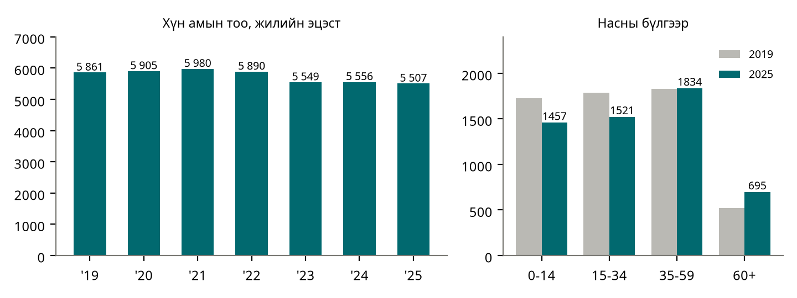
Зураг 27. Хонгор сумын хүн ам, 2019–2025 (зүүн) ба насны бүтэц, 2019, 2025 (баруун)
Төслийн нөлөөллийн бүсэд хамаарах Дархан суманд (Дархан хот) 2025 оны эцэст 26 300 өрх, 94 432 хүн амьдарч байна. Энэ нь аймгийн хүн амын 85%, Хонгор сумын хүн амаас 17 дахин их юм. Улсын бүртгэлийн мэдээллээр Дархан хотод 85 066 хүн бүртгэлтэй байгаа нь ҮСХ-ны суурин хүн амын тооноос аргачлалын хувьд ялгаатай.
Хүснэгт 44. Төслийн нөлөөллийн бүсэд хамаарах сумдын харьцуулалт, 2025
Үзүүлэлт | Дархан сум | Хонгор сум
Хүн ам | 94 432 | 5 507
Өрх | 26 300 | 1 495
Нутаг дэвсгэр, га | 9 813 | 253 300–274 289
үүнээс хот, суурины газар | 6 960 (71%) | —
Үйл ажиллагаа явуулж буй хуулийн этгээд | 2 310 | 94
үүнээс боловсруулах үйлдвэрлэл | 241 | —
Хүн амын төвлөрөл | Хот суурин | Хөдөө (2.2 хүн/км²)
Төслийн талбай хүртэлх зай | ≈9 км (хотын төв) | ≈13 км (сумын төв)

Эх сурвалж: ҮСХ; Дархан сумын ЗДТГ (2026.03); Хонгор сумын нээлттэй мэдээлэл. Хонгор сумын нутаг дэвсгэр эх сурвалжаас хамааран өөр өөр байна.
Дархан сумын нутгийн 71% нь хот, суурины газар бөгөөд 2001–2020 онд хот, суурины талбай 170.6%-иар тэлсэн. Хотын гэр хороолол бохир усны сүлжээнд холбогдоогүй, нүхэн жорлонгоос хөрс, гүний ус бохирддог. 2025 оны IV улирлын байдлаар 69 байршилд 5 430 айлын орон сууц баригдаж байна. Ийнхүү ажиллах хүч, орон сууц, нийгмийн үйлчилгээний гол эх үүсвэр нь Дархан хот байх тул паркийн нийгэм-эдийн засгийн нөлөөлөл голчлон Дархан хотын хүн амд хүрнэ. Харин бэлчээр ашиглалт, соёлын өв (Бэрх хайрханы овоо), малчин өрхтэй холбоотой нөлөөлөл Хонгор сумын нутагт хамаарна.
Хонгор суманд 1 525 өрх бүртгэгдсэн бөгөөд үүний 866 өрх нь 1-р баг Хайрханд амьдардаг. Өрх толгойлсон 242 өрх (184 нь эмэгтэй), 281 хөгжлийн бэрхшээлтэй иргэн, 9 бүтэн өнчин, 97 хагас өнчин хүүхэд бүртгэлтэй (2023).

14.2. Суурьшил, газар эзэмшил, ашиглалт
Төслийн талбай нь төрийн өмчийн газар бөгөөд төсөл хэрэгжүүлэгч 15 жилийн хугацаатай эзэмшдэг. ШУА-ийн Түүх, угсаатны зүйн хүрээлэнгийн 2022 оны судалгаагаар талбайд нутагладаг малчин өрх бүртгэгдээгүй. Талбайгаас 2.5–5 км орчим зайд 2–3 малчин өрх нутаглаж байжээ. Иймд албадан нүүлгэн шилжүүлэх, газар чөлөөлөх шаардлагагүй.
Талбай болон түүний орчмыг бэлчээр болгон ашигладаг. Барилгажилтын дараа 25 га бэлчээр ашиглалтаас гарна. Энэ нөлөөллийг сумын газар зохион байгуулалтын төлөвлөгөөтэй уялдуулан шийдвэрлэнэ.

14.3. Ажил эрхлэлт, амьжиргаа
2025 оны 8 дугаар сарын байдлаар аймгийн Хөдөлмөр, халамжийн үйлчилгээний хэлтэст 64 ажилгүй иргэн бүртгэлтэй байгаагийн 31 нь эмэгтэй. 2025 оны 8 дугаар сард аймгийн нийгмийн халамжийн сангаас 2 582 хүнд 6.4 тэрбум төгрөгийн тэтгэмж, 1 985 хүнд 6.2 тэрбум төгрөгийн халамжийн тэтгэвэр олгосон.
Ажиллах хүчний түүвэр судалгаагаар аймгийн ажилгүйдлийн түвшин 2021 онд 16.5% хүрээд 2025 онд 6.8% болж буурсан ч улсын дунджаас (5.5%) өндөр хэвээр байна. Ажиллах хүчний оролцоо 58.7%-иас (2020) 52.8% (2025) болж буурсан нь улсын дунджаас (61.1%) 8 нэгжээр бага. Аймгийн хүний хөгжлийн индекс 0.73 буюу улсын дунджаас (0.76) бага. 2026 онд төвийн бүсийн амьжиргааны доод түвшин нэг хүнд сард 522 300 төгрөг болсон.
Хүснэгт 45. Дархан-Уул аймгийн хөдөлмөр эрхлэлтийн үзүүлэлт, 2020–2025
Үзүүлэлт | 2020 | 2021 | 2022 | 2023 | 2024 | 2025
Ажиллах хүчний оролцоо, % | 58.7 | 54.8 | 53.6 | 53.3 | 55.8 | 52.8
улсын дундаж, % | 61.1 | 59.1 | 60.3 | 59.5 | 61.3 | 61.1
Ажиллагчид, мянга | 37.8 | 33.5 | 36.3 | 32.8 | 34.7 | 35.7
Ажилгүйдлийн түвшин, % | 12.2 | 16.5 | 8.5 | 12.6 | 11.1 | 6.8
улсын дундаж, % | 6.7 | 8.3 | 6.4 | 5.3 | 5.9 | 5.5

Эх сурвалж: ҮСХ, Ажиллах хүчний түүвэр судалгаа. Аймгийн түвшинд түүврийн хэлбэлзэл их байж болно.
Ажиллах хүчний оролцоо бага, ажилгүйдэл улсын дунджаас өндөр байгаа нь паркийн бий болгох ажлын байр орон нутгийн хөдөлмөрийн зах зээлд чухал ач холбогдолтой болохыг харуулна.

14.4. Эдийн засаг
2025 оны 8 дугаар сарын байдлаар аймагт 253 боловсруулах үйлдвэр, 140 барилгын, 926 бөөний болон жижиглэн худалдааны, 18 уул уурхайн, 185 хөдөө аж ахуйн аж ахуйн нэгж бүртгэлтэй. Аймгийн аж үйлдвэрийн нийт бүтээгдэхүүн 521.8 тэрбум, борлуулалт 618.4 тэрбум төгрөгт хүрсэн (2025 оны 8 сарын байдлаар).
Аймгийн ДНБ 2020 онд 697 тэрбум байсан бол 2025 онд 1.47 их наяд төгрөгт хүрч, урсгал үнээр 2.1 дахин өссөн. Нэг хүнд ногдох ДНБ 14.0 сая төгрөг буюу улсын дунджийн (27.3 сая) 51% байна. 2022 онд уул уурхайн нэмэгдэл өртөг 58%-иар буурснаар ДНБ 6.2%-иар буурсан бол 2023–2025 онд барилга, үйлчилгээ, боловсруулах үйлдвэрийн тэлэлтээр жил бүр 22–29%-иар өссөн.
Хүснэгт 46. Дархан-Уул аймгийн эдийн засгийн үндсэн үзүүлэлт, 2020–2025
Үзүүлэлт | 2020 | 2021 | 2022 | 2023 | 2024 | 2025
ДНБ, тэрбум ₮ | 697 | 807 | 756 | 973 | 1 203 | 1 466
Нэг хүнд ногдох ДНБ, сая ₮ | 6.8 | 7.7 | 7.2 | 9.3 | 11.6 | 14.0
Улсын ДНБ-д эзлэх хувь, % | 1.81 | 1.83 | 1.40 | 1.35 | 1.43 | 1.56
Аж үйлдвэрийн борлуулалт, тэрбум ₮ | 384 | 459 | 327 | 589 | 637 | 957
Барилга угсралтын ажил, тэрбум ₮ | 106 | 97 | 156 | 305 | 488 | 593
Худалдааны борлуулалт, тэрбум ₮ | 354 | 521 | 682 | 782 | 875 | 849
Орон нутгийн төсвийн орлого, тэрбум ₮ | 75.5 | 83.7 | 54.1 | 63.6 | 99.0 | 125.7
Орон нутгийн төсвийн зарлага, тэрбум ₮ | 72.7 | 73.8 | 57.9 | 52.1 | 81.5 | 103.4
Инфляц, жилийн дундаж, % | 4.1 | 9.1 | 16.0 | 9.2 | 8.2 | 9.6

Эх сурвалж: ҮСХ; 2025 оны барилгын дүн Дархан сумын ЗДТГ. 2025 оны ДНБ урьдчилсан гүйцэтгэл.
Аймгийн эдийн засаг улсын дунджаас илүү төрөлжсөн. 2025 онд ДНБ-д боловсруулах үйлдвэр 12.6% (улсын дундаж 7.2%), цахилгаан, дулаан, ус хангамж 7.4% (2.1%), газар тариалан 6.1% (1.0%) эзэлж байгаа бол уул уурхай 16.4% (23.6%) байна. Хувийн хэвшлийн эзлэх хувь 52.1% буюу улсын дунджаас (77.3%) бага нь эрчим хүч, дулаан, төмөрлөгийн томоохон төрийн өмчит үйлдвэрүүдийн жин их байгааг харуулна. Аймгийн инфляц 2026 оны 9 дүгээр сард 16.6% болж дахин хурдассан бөгөөд 2026 оны 2 дугаар сарын байдлаар махны үнэ 16.4%, хүнсний ногооных 37.5%-иар өссөн.
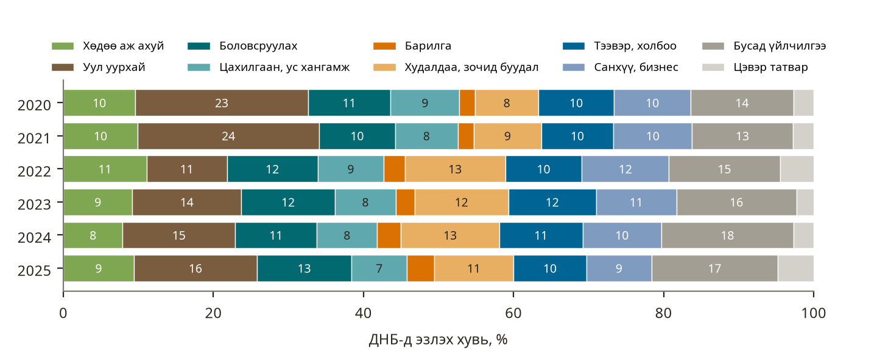
Зураг 28. Дархан-Уул аймгийн ДНБ-ий салбарын бүтэц, 2020–2025 (ҮСХ)
Дархан суманд 2025 оны эцэст 2 310 хуулийн этгээд үйл ажиллагаа явуулж байгаагийн 241 (10.4%) нь боловсруулах үйлдвэрлэлийн салбарынх, 86.7% нь 1–9 ажилтантай бичил бизнес байна. Хонгор суманд 94 хуулийн этгээд үйл ажиллагаа явуулдгийн 39 нь хөдөө аж ахуйн, 26 нь худалдааны салбарынх.
Хүснэгт 47. Хонгор сумын нутаг дахь томоохон үйлдвэр, эрчим хүчний объект
Объект | Гол үзүүлэлт | Байдал
Дарханы 10 МВт-ын нарны цахилгаан станц (1-р баг) | 32 274 модуль; жилд 14.1 сая кВт.ц | 2017.01.01-нээс арилжааны ажиллагаатай
Төмөртолгойн төмрийн хүдрийн ил уурхай (2-р баг) | 25 сая тн нөөц; дундаж агуулга 57.19% Fe | Дарханы төмөрлөгийн үйлдвэрээс 28 км
Дарханы арьс ширний цогцолбор | 180 га; 13 арьс ширний үйлдвэр, жилд 10 сая арьс боловсруулах төлөвлөгөө | Төслийн шатанд
Хуурай чулуутын алтны шороон орд | Аймгийн төвөөс зүүн урагш 55 км | 2026 онд БОНБҮ хийгдсэн

Эх сурвалж: Хонгор сумын нээлттэй мэдээллийн тойм (ҮСХ, сумын цахим хуудас, eic.mn).

14.5. Хөдөө аж ахуй, бэлчээр
Аймгийн нийт малын тоо 2020 онд 360.6 мянга байснаа 2024 онд 252.3, 2025 онд 163.3 мянган толгой болж 5 жилд 55%-иар буурсан. Бууралт голчлон бог малд ногдож, хонь 66%, ямаа 68%-иар цөөрсөн бол адуу 20%-иар өссөн. Хонгор сум нь аймгийн малын 65% (2025), тариалсан талбайн 89%, хураасан үр тарианы 98%-ийг бүрдүүлдэг аймгийн хөдөө аж ахуйн гол төв юм.
Хүснэгт 48. Хонгор сумын мал аж ахуй, газар тариалан, 2019–2025
Үзүүлэлт | 2019 | 2020 | 2021 | 2022 | 2023 | 2024 | 2025
Нийт мал, мянган толгой | 191.5 | 193.7 | 228.7 | 215.6 | 177.5 | 174.9 | 106.9
хонь | 98.0 | 95.4 | 114.6 | 105.7 | 83.2 | 77.5 | 40.8
ямаа | 66.6 | 70.6 | 77.7 | 73.0 | 57.9 | 58.0 | 29.0
үхэр | 17.6 | 18.1 | 23.5 | 24.3 | 23.1 | 24.6 | 22.3
адуу | 9.3 | 9.6 | 12.9 | 12.6 | 13.3 | 14.8 | 14.7
Малчид, хүн | 655 | 763 | 887 | 930 | 865 | 1 047 | 1 179
Тариалсан талбай, га | 19 310 | 18 619 | 22 946 | 20 108 | 21 165 | 19 378 | 15 792
Хураасан үр тариа, тн | 10 866 | 16 408 | 21 333 | 18 814 | 19 864 | 15 022 | 5 813
Буудайн ургац, ц/га | 9.6 | 11.0 | 13.0 | 13.0 | 14.2 | 10.5 | 4.5
Хүнсний ногоо, тн | 1 150 | 2 060 | 1 253 | 1 885 | 3 223 | 2 986 | 5 266

Эх сурвалж: ҮСХ, сумын түвшний мал, тариалангийн статистик. Буудайн ургацыг хураасан ургацыг тариалсан талбайд хувааж тооцсон.
2025 оны гангийн улмаас Хонгор сумын буудайн ургац га-д 4.5 центнер болж, 2023 оныхоос 3 дахин буурсан. Харин хүнсний ногооны ургац 2019 оноос 4.6 дахин өсөж 5 266 тн болсон. Аймгийн хэмжээнд хүнсний ногооны ургац 2021–2025 онд 17.1-ээс 43.2 мянган тонн болж 2.5 дахин өссөн.
Мал аж ахуйн арьс шир, ноос ноолуур, мах, сүү, тариалангийн үр тариа, хүнсний ногоо нь паркийн хүнс, хөнгөн үйлдвэрийн түүхий эдийн дотоод эх үүсвэр болно. Гэвч аймгийн бог малын тоо 2020 оноос гурав дахин буурсан, тариалангийн ургац цаг агаараас ихээхэн хамааралтай байгаа тул арьс шир, ноос, махны үйлдвэрийн түүхий эдийг зөвхөн аймгаас бус төвийн бүсийн бусад аймгаас бэлтгэх шаардлагатай болно. Үүнийг техник, эдийн засгийн үндэслэлд тусгах нь зүйтэй.

14.6. Ус ашиглагчид, эрүүл мэнд, боловсрол
2020 оны тооллогоор Хонгор сумын өрхийн 68.5% нь хамгаалагдсан худаг, 21.7% нь төвлөрсөн ба бие даасан систем, 8.7% нь ус түгээх байр, 0.5% нь гол, хамгаалагдаагүй эх үүсвэрээс ундны ус хэрэглэдэг. Өрхийн 43% нь гэрт амьдарч (2025), сумын хэмжээнд 1 657 нүхэн жорлон бүртгэгдсэн нь газрын доорх усны нян, нитратын бохирдлын эх үүсвэр болдог. Иймд паркийн үйл ажиллагаанаас газрын доорх ус бохирдуулахгүй байх нь худгийн ус хэрэглэгчдийн хувьд онцгой ач холбогдолтой.
2024–2025 оны хичээлийн жилд аймагт 27 ерөнхий боловсролын сургууль, сургуулийн өмнөх боловсролын 38 цэцэрлэг ажиллаж байна. Хонгор суманд 2 ерөнхий боловсролын сургууль (44 багш, 715 сурагч), 2 цэцэрлэг (229 хүүхэд), 6 ортой эрүүл мэндийн төв ажилладаг (2025). Халдварт өвчний тохиолдол 2025 онд 755 болж, 2021 оны 8 403-аас эрс буурсан. Бүс нутгийн хүн амын эрүүл мэндэд нөлөөлөх гол хүчин зүйл нь халаалтын улирлын агаарын бохирдол юм.

14.7. Нийгмийн аюулгүй байдал
2025 онд аймагт 893 гэмт хэрэг бүртгэгдсэн нь өмнөх оноос 263 тохиолдлоор (41.7%) өссөн.

14.8. Иргэд, олон нийтийн санал
2022 оны угсаатны зүйн судалгаанд оролцсон нутгийн иргэд үйлдвэр байгуулахыг дэмжиж, орон нутгийн иргэдийг ажлын байраар хангах, малчдын амьжиргаанд эерэг нөлөө үзүүлэх хүсэлт гаргажээ.

14.9. Төслийн нийгэм, эдийн засгийн ач холбогдол
Цогцолбор нь мал аж ахуйн гаралтай түүхий эдийг дотооддоо гүн боловсруулах, импортыг орлох, экспортын чиг баримжаатай үйлдвэрлэлийг хөгжүүлэх ач холбогдолтой. Мөн орон нутагт ажлын байр бий болгож, инженерийн дэд бүтцийг хөгжүүлнэ.

15. ТҮҮХ, СОЁЛЫН ӨВ

15.1. Судалгаа
Уг 4502007287 дугаартай 25 га нэгж талбарт 2022 онд дараах хоёр судалгаа хийгдсэн:
– ШУА-ийн Түүх, угсаатны зүйн хүрээлэн — угсаатны зүй, соёлын нөлөөллийн үнэлгээний судалгаа. Гүйцэтгэгч нь Нийгэм-соёлын хүн судлалын салбарын эрдэм шинжилгээний ажилтан, доктор (Ph.D) Н.Мягмар, магистр М.Алтаншагай. Судалгаа талбайн эргэн тойрны 5 км радиусыг хамарсан;
– ШУА-ийн Палеонтологийн хүрээлэн — палеонтологийн нөөц баялгийн үнэлгээ.

15.2. Дурсгалт газар, тахилгат газар
Угсаатны зүй, соёлын нөлөөллийн үнэлгээгээр нөлөөллийн бүсэд нутгийн иргэдийн тахиж шүтдэг, хүндэтгэлтэй ханддаг уул хайрхан, тахилгатай овоо нь Бэрх хайрханы овооноос өөр байхгүй болох нь тогтоогдсон. Иргэдийн аман мэдээгээр Бэрх хайрханы овоог 1970–1980-аад оноос тахиж эхэлсэн. Иймд барилгажилт, зам, шугам сүлжээний трассыг уг овоонд хүрэхгүйгээр төлөвлөж, нутгийн иргэдийн тахилга хийх замыг хаахгүй байх шаардлагатай.
Судалгааны дүгнэлтээр талбайд малчин айл байхгүй, эргэн тойрны газар Дархан хотын үйлдвэрийн бүсэд хамаардаг тул төсөл соёлын орон зайд сөрөг нөлөөгүй гэж үзжээ.
Энэ судалгаа нь угсаатны зүй, соёлын нөлөөллийн үнэлгээ бөгөөд археологийн хайгуул судалгаа биш юм. Иймд булш, хиргисүүр зэрэг археологийн дурсгалын талаарх дүгнэлтийг археологийн хайгуул судалгааны тайлан, эсвэл Соёлын өвийн үндэсний төвийн лавлагаагаар баталгаажуулна.

15.3. Палеонтологи
Палеонтологийн нөөц баялгийн үнэлгээгээр гадаргуугийн хайгуул судалгаагаар палеонтологийн үлдвэр илрээгүй. Гэвч бүс нутгийн хурдсанд эртний хөхтөн, мөлхөгч болон сээр нуруугүйтний үлдвэр агуулсан байх магадлалтай. Иймд газар шорооны ажлын үед эртний ургамал, амьтны үлдвэр илэрвэл ажлыг даруй зогсоож, Палеонтологийн хүрээлэнд мэдэгдэнэ. Дараа нь Соёлын өвийг хамгаалах тухай хуулийн дагуу хамгаалах арга хэмжээ авна.

15.4. Уламжлал, ёс заншил
Нутгийн иргэд Бэрх хайрханы овоог жил бүр тахидаг уламжлалтай. Төслийн барилгын ажлын хуваарийг тахилгын өдөртэй давхцуулахгүй байх, тахилгад ирэх иргэдийн замыг чөлөөтэй байлгах шаардлагатай.

16. ОДООГИЙН ЭВДРЭЛ, БОХИРДОЛ

16.1. Талбайн одоогийн байдал
Төслийн талбай одоогоор барилгажаагүй, бэлчээрийн газар юм. Талбай дээр аюултай бодисын агуулах, өмнөх үйлдвэрлэлийн ул мөр байхгүй. Хүний нөлөөллийн эвдрэл нь шороон зам, тээврийн хэрэгслийн мөрөөр хязгаарлагдана.
Хэсэгчилсэн ерөнхий төлөвлөгөөний тайлбарт талбайн одоогийн ашиглалтыг “үйлдвэрийн бүсийн хогийн цэг хэлбэрээр ашиглагдаж байна” гэж тэмдэглэсэн. Мөн талбайн дунд хэсэгт хуучин шороон овоолго бий.
Харин 2022 оны угсаатны зүйн судалгаагаар талбай орчимд орон нутгийн иргэд болон зарим аж ахуйн нэгж хог хаягдал хаяж, зөвшөөрөлгүй хогийн цэг үүсгэсэн байна. Мөн нутгийн иргэдийн мэдээгээр талбайн эргэн тойрны газрыг Дархан-Уул аймгийн төвийн хогийн цэгээр ашигладаг.
Барилгажилтын өмнө талбай болон хилийн дагуух хог хаягдлыг цэвэрлэж, эрх бүхий хогийн цэгт зайлуулах шаардлагатай.

16.2. Төслөөс үүсэх хог хаягдал, бохирдлын эх үүсвэр
Хүснэгт 49. Төслөөс үүсэх хог хаягдал, бохирдлын эх үүсвэр
Төрөл | Эх үүсвэр | Менежмент
Барилгын хог хаягдал | Газар шорооны ажил, барилга угсралт | Ангилан цуглуулж, дахин ашиглана. Үлдэгдлийг Дархан хотын зөвшөөрөгдсөн хогийн цэгт тээвэрлэнэ
Ахуйн хатуу хог | Ажилчид, цайны газар, захиргаа | Эх үүсвэр дээр нь ангилна. Хонгор сум, Дархан хотын хог тээврийн байгууллагатай гэрээгээр тээвэрлэнэ
Үйлдвэрийн хатуу хаягдал | Хүнс (яс, өөх, ургамлын үлдэгдэл), ноос, арьсны хаягдал, сав баглаа боодол | Дайвар бүтээгдэхүүн болгон боловсруулна, дахин боловсруулна. Үлдэгдлийг гэрээгээр зайлуулна
Аюултай хог хаягдал | Хаягдал тос, химийн бодисын сав, лабораторийн хаягдал, хромтой лаг, гэрэлтүүлгийн чийдэн | Аюултай хог хаягдал үүсгэгчээр бүртгүүлнэ. Тусгай саванд тэмдэглэгээтэй хадгалж, тусгай зөвшөөрөлтэй этгээдэд шилжүүлнэ
Үйлдвэрийн хаягдал ус | Мах, сүү, ундааны үйлдвэр; ноос угаах (өөх тос, органик бохирдол өндөр); арьс идээлэх (хром, сульфид) | Үйлдвэр бүрийн урьдчилан цэвэрлэх байгууламжаар MNS 6561:2015-д нийцүүлж төв сүлжээнд нийлүүлнэ
Ахуйн бохир ус | Ариун цэврийн өрөө, цайны газар | Төвлөрсөн бохир усны сүлжээнд нийлүүлнэ
Борооны ус | Дээвэр, зам талбай, зогсоол | Ус зайлуулах суваг, тос баригч, тунгаагуураар дамжуулна
Агаарын бохирдол | Барилгын тоосжилт, тээвэр; үйлдвэрийн процессын ялгарал (хатаагч, будаг, уусгагч), үнэр | Тоос дарах усалгаа хийнэ. Процессын агаарыг шүүлтүүрээр шүүнэ. Үнэр ялгаруулах үйлдвэрийг салхины доод талд байрлуулна
Дуу чимээ, чичиргээ | Барилгын машин механизм, үйлдвэрийн тоног төхөөрөмж | Ажлын цагийг зохицуулж, дуу тусгаарлагч хийц хэрэглэнэ

Хими, ноос угаах, арьс идээлэх үйлдвэрийн хаягдал ус нь паркийн хамгийн их эрсдэлтэй бохирдлын эх үүсвэр юм. Иймд байрших үйлдвэр бүрийн байгаль орчинд нөлөөлөх байдлын үнэлгээнд урьдчилан цэвэрлэх шийдлийг заавал тусгана.
Хэсэгчилсэн ерөнхий төлөвлөгөөгөөр хог хаягдал цуглуулах талбай, цэгийг цэвэрлэх байгууламж, химийн бодисын агуулахаас хол байрлуулсан. Цуглуулах цэгийг захиргаа, аж ахуйн хэсэгт, үйлдвэрүүдийн гол тэнхлэгт байрлуулж, харуул хамгаалалттай болгоно. Цэвэрлэх байгууламжийн лаг (тунадас) нь аюултай хог хаягдалд хамаарч болох тул түүнийг хадгалах, зайлуулах шийдлийг тусгах шаардлагатай.

17. ДҮГНЭЛТ

17.1. Байгаль орчин, нийгмийн суурь төлөв байдлын дүгнэлт
1. Төслийн талбай нь Дархан-Уул аймгийн Хонгор сумын 4502007287 дугаартай, 250 000 м² нэгж талбар юм. Газар эзэмших эрх, Засгийн газрын шийдвэр, архитектур төлөвлөлтийн даалгавраар төслийн байршил, зориулалт хуульд нийцэн баталгаажсан. Талбай улсын болон орон нутгийн тусгай хамгаалалттай газар нутаг, ойн сан, усны хамгаалалтын бүсэд хамаарахгүй.
2. Талбай нь 780.21–806.50 м өндөрт, бэсрэг толгод хоорондын налуу гадаргатай, элсэнцэр, шавранцар суулт өгөх ул хөрстэй.
3. Уур амьсгал эх газрын эрс тэс бөгөөд станцын олон жилийн ажиглалтаар жилийн дундаж температур +0.4 °C, хур тунадас 325 мм. Өвлийн салхигүй, инверстэй нөхцөл агаарын бохирдол хуримтлагдахад нөлөөлдөг. 2021–2025 оны реанализын өгөгдлөөр хур тунадас жил хооронд 299–517 мм-ийн хооронд хэлбэлзэж, хоногт 35–38 мм-ийн аадар бороо, −40 °C хүрэх хүйтрэл, 22–25 м/с хүрэх салхи тохиолдсон. Уур амьсгалын өөрчлөлтөөр аадар борооны эрчим, хуурайшил нэмэгдэх эрсдэлтэй.
4. Бүс нутгийн агаарын чанар SO₂, NO₂-оор стандартын хэмжээнд байгаа бол PM₁₀-оор хаврын болон халаалтын улиралд үе үе стандартаас давдаг.
5. Талбай дээр байнгын урсгалтай гадаргын ус, булаг шанд байхгүй. Хараа гол талбайгаас зүүн тийш 5–6 км зайд урсдаг. Хүлээн авах Төв цэвэрлэх байгууламжийн цэвэршүүлсэн ус аммонийн агууламжаар стандарт хангахгүй байгаа нь паркийн хамгийн чухал байгаль орчны асуудал юм.
6. Хөрс нь элсэнцэр, хөнгөн шавранцар механик бүрэлдэхүүнтэй, саармаг урвалтай, ялзмагийн агууламж багаас дунд зэрэг. Cr, Pb, Ni, Zn зэрэг хүнд металлын агууламж хүлцэх хэмжээнд, Дархан хотын дундаж түвшинд байна. Харин хүнцлийн агууламж (5–12 мг/кг) Дархан хотын дунджаас өндөр бөгөөд хүлцэх хэмжээг 6 мг/кг гэж авбал 5 дээжийн 4-т хэтэрч байгаа тул төслийн талбайн дээжээр баталгаажуулна. Ургамалжилт нь хэвийн соргог Харгана-үетэнт бүлгэмдэл юм. Амьтны аймагт синантроп зүйл давамгайлж, ховор, нэн ховор зүйл бүртгэгдээгүй.
7. Нөлөөллийн бүсэд Бэрх хайрханы тахилгатай овоо бий. Палеонтологийн үлдвэр гадаргад илрээгүй. Талбайд малчин өрх байхгүй тул албадан нүүлгэн шилжүүлэлт шаардлагагүй. Талбай орчимд зөвшөөрөлгүй хог хаягдлын овоолго бий.
8. Захиалагчийн 2026.11.05-нд ирүүлсэн DWG зургаар цогцолбор 14 дугаарласан барилга, талбайтай (захиргааны барилга 3 давхар, үйлдвэрийн барилга 2 давхар). Барилгын суурийн талбай экспликациар 80 344 м² (32%), зурагт хэмжсэнээр 94 644 м² (38%) бөгөөд аль аль нь АТД-ийн 60%-ийн хязгаарт багтана. Гадна шугам сүлжээнд 700 м урт 110 кВ-ын ЦДАШ, 1 920 м урт Ø250 мм дулааны хос шугам, Ø600 мм бохир усны шугам, 983.8 м борооны ус зайлуулах шугам орно. Зураг болон тайлбар бичгийн хооронд химийн бодисын агуулахын байршил, ногоон бүсийн талбай, хөрсжүүлэх талбай, дулааны ачаалал, №9 ба №11 барилгын хэмжээ, замын талбайн зөрүү байгаа тул ерөнхий үнэлгээний өмнө зураг төсөл зохиогчоор засуулах шаардлагатай (2.7-гийн «Зургаас нэгтгэсэн үзүүлэлтүүд»).

17.2. Мэдрэмтгий бүрэлдэхүүн хэсгүүд
Хүснэгт 50. Байгаль орчин, нийгмийн мэдрэмтгий бүрэлдэхүүн хэсэг
Бүрэлдэхүүн | Мэдрэмтгий байдал | Шалтгаан
Хүлээн авах орчны ус (Хараа гол, Төв ЦБ) | Их | Цэвэрлэх байгууламжийн гаргалгаа NH₄-оор стандартаас давдаг; парк өндөр бохирдолтой хаягдал ус үүсгэнэ
Агаарын чанар | Дунд | Өвлийн инверс, PM₁₀ давалт; үйлдвэрийн үнэр, тоос
Хөрс | Дунд | Элсэнцэр, карбонатгүй, элэгдэлд тэсвэр муу; шимт давхарга нимгэн; As-ийн суурь агууламж өндөр, ДЦС, арьс ширний үйлдвэрийн ойролцоо
Гадаргын урсац, үер | Дунд | Аадар борооны үерийн их урсац; гуу жалга
Газрын доорх ус | Бага–дунд | Гүн оршдог ч химийн бодисын алдагдлаас бохирдох эрсдэлтэй
Соёлын өв | Дунд | Бэрх хайрханы тахилгатай овоо
Бэлчээр ашиглагчид | Бага–дунд | Бэлчээрийн талбай багасна
Ургамал, амьтан | Бага | Түгээмэл зүйл, хэвийн соргог бүлгэмдэл

17.3. Болзошгүй нөлөөллийн урьдчилсан үнэлгээ
Хүснэгт 51. Болзошгүй нөлөөллийн урьдчилсан үнэлгээ
№ | Бүрэлдэхүүн хэсэг | Төрөл | Эрчим | Тайлбар, бууруулах арга хэмжээ
1 | Газрын гадарга | − | Бага | Газар шорооны ажлын түр эвдрэл; талбайн тэгшилгээ, нөхөн сэргээлт
2 | Геологийн орчин, ул хөрс | − | Дунд | Суулт өгөх хөрс; инженер геологийн судалгаа, суурийн тооцоо
3 | Ландшафт | − | Бага | Байгалийн төрх өөрчлөгдөнө; ногоон зурвас, хашаа тохижилт
4 | Хөрсний элэгдэл, эвдрэл | − | Дунд | Шимт хөрсийг хуулж хадгалах; ил талбайг тогтворжуулах
5 | Хөрсний бохирдол | − | Дунд | Шатахуун, тос, химийн бодисын асгаралт; хатуу хучилт, тос баригч
6 | Ургамлан нөмрөг | − | Бага | Барилгажих талбайн ургамал устана; 15%-иас доошгүй ногоон байгууламж
7 | Амьтны аймаг | − | Бага | Амьдрах орчин багасна; ховор зүйлгүй
8 | Гадаргын урсац | − | Дунд | Борооны урсац, лаг; ус зайлуулах систем, үерийн хамгаалалт
9 | Газрын доорх ус | − | Бага | Алдагдал, нэвчилтээс бохирдох эрсдэл; хяналтын худаг
10 | Хүлээн авах орчны ус (Хараа гол) | − | Их | Төв ЦБ-ийн ачаалал нэмэгдэнэ; үйлдвэр бүрт урьдчилан цэвэрлэх байгууламж
11 | Агаарын чанар | − | Дунд | Барилгын тоос, тээвэр, процессын ялгарал, үнэр; усалгаа, шүүлтүүр
12 | Дуу чимээ, чичиргээ | − | Бага | Суурьшлын бүсээс алслагдсан; ажлын цагийн зохицуулалт
13 | Хог хаягдал | − | Дунд | Аюултай хог хаягдлын менежмент, бүртгэл
14 | Уур амьсгал, хүлэмжийн хий | − | Бага | Төвлөрсөн эх үүсвэрээр дамжсан шууд бус ялгарал; эрчим хүчний хэмнэлт
15 | Соёлын өв | − | Бага | Бэрх хайрханы овоог хамгаалах; санамсаргүй олдворын журам
16 | Тусгай хамгаалалттай газар | 0 | — | Хамаарахгүй
17 | Бэлчээр ашиглалт | − | Бага | Бэлчээрийн талбай багасна
18 | Инженерийн дэд бүтэц | + | Дунд | Шугам сүлжээ, зам хөгжинө
19 | Ажил эрхлэлт, орлого | + | Их | Ажлын байр, орон нутгийн орлого нэмэгдэнэ
20 | Хүнс, түүхий эдийн зах зээл | + | Дунд | Малчдын түүхий эдийн борлуулалт, дотоодын хангамж сайжирна
21 | Хүн амын эрүүл мэнд | − | Бага | Тоос, үнэр, дуу чимээ; ажилчдын ХАБЭА
22 | Гэнэтийн осол | − | Дунд | Гал түймэр, химийн бодисын алдагдал; гамшгийн эрсдэлийн үнэлгээ, төлөвлөгөө

Нийт 22 үзүүлэлтээс 18 нь сөрөг, 3 нь эерэг, 1 нь нөлөөлөлгүй байна. Сөрөг нөлөөллөөс 1 нь их (хүлээн авах орчны ус), 8 нь дунд, 9 нь бага эрчимтэй. Сөрөг нөлөөллийн дийлэнх нь барилгын үеийн түр зуурын, бууруулах боломжтой нөлөө юм. Харин паркийн хаягдал ус Хараа голын усны чанарт үзүүлэх нөлөө нь урт хугацааны, хуримтлагдах шинжтэй тул нарийвчлан үнэлэх шаардлагатай.

17.4. Хяналт-шинжилгээний цэгийн санал
Хүснэгт 52. Хяналт-шинжилгээний цэгийн санал
Бүрэлдэхүүн | Цэг | Үзүүлэлт | Давтамж
Агаар | Талбайн хойд хил (Дархан чиглэл), салхины доод тал | PM₁₀, PM₂.₅, SO₂, NO₂ | Улирал бүр
Дуу чимээ | Талбайн хил, хамгийн ойрын суурьшил | Өдөр, шөнийн дуу чимээ, дБА | Улирал бүр
Хөрс | Талбайн 5 цэг (суурь цэгүүд), арьс ширний үйлдвэрийн орчим | pH, ялзмаг, хүнд металл (As, Cr, Mo, Pb, Cd заавал), газрын тосны бүтээгдэхүүн | Жил бүр
Хаягдал ус | Үйлдвэр бүрийн гарц, паркийн нийлүүлэх цэг | pH, Ж/Б, БХХ₅, ХХХ, NH₄, өөх тос, Cr, сульфид | Сар бүр
Газрын доорх ус | Талбайн доод хэсгийн хяналтын худаг | Түвшин, pH, эрдэсжилт, NO₃, NH₄, хүнд металл | Улирал бүр
Гадаргын ус | Хараа гол, Төв ЦБ-ийн нийлүүлэх цэгээс дээш, доош | O₂, БХХ₅, ПИЧ, NH₄, NO₂, P | Улирал бүр
Ургамал | 2 байнгын бичиглэлийн цэг | Бүрхэц, зүйлийн бүрэлдэхүүн, ургац | Жил бүр, 7–8 сард

17.5. Ерөнхий үнэлгээнд анхаарах асуудал, зөвлөмж
– Паркийн нийтлэг дэд бүтэц болон байрших үйлдвэр тус бүрийн үнэлгээний хамрах хүрээг тодорхой салгах. Арьс шир, ундаа, химийн (I зэрэглэл) болон мах, ноос, хүнсний (II зэрэглэл) үйлдвэр бүр өөрийн байгаль орчинд нөлөөлөх байдлын үнэлгээг тусад нь хийлгэх;
– 110 кВ-ын цахилгааны холболтын үнэлгээний хамрах хүрээг ерөнхий үнэлгээгээр тодорхойлуулах;
– паркийн цэвэрлэх байгууламжийн (№9) хүчин чадал, технологи, лагийн менежмент, химийн бодисын агуулахын хадгалах хэмжээ, төрлийг ерөнхий үнэлгээний хүсэлтэд тодорхой тусгах;
– химийн бодисын агуулахын (№10) байршлыг ЕТ-6-8 зураг (зүүн өнцөг) болон тайлбар бичгийн (баруун өмнөд хэсэг) хооронд нийцүүлж, зонхилох салхины чиглэлтэй уялдуулах; ногоон бүсийн талбай (3.35 / 4.85 га), хөрсжүүлэх талбай (66 690.60 / 7 568.50 м²), дулааны ачааллын (15 / 22 Гкал/цаг) зөрүү, мөн №9, №11 барилгын экспликаци ба контурын хэмжээ, авто замын нийт талбайн (8.15 га) В бүсийн балансаас (4.85 га) их байгааг Циркул Проект ХХК-аар засуулах;
– талбайн одоогийн хог хаягдал, шороон овоолгыг барилгажилтын өмнө цэвэрлэж, эрх бүхий хогийн цэгт зайлуулах;
– үйлдвэр бүрт хаягдал усыг урьдчилан цэвэрлэх байгууламж байгуулж, MNS 6561:2015 стандартад нийцүүлэх; паркийн хэмжээнд хаягдал усны хяналтын цэг тогтоох;
– шимт хөрсийг хуулж MNS 5916:2008-ийн дагуу хадгалах, АТД-д заасан 15%-иас доошгүй ногоон байгууламж байгуулах;
– газрын гадаргын ус зайлуулах, үерийн хамгаалалтын шийдлийг талбайн ус хураах талбайн тооцоонд үндэслэн төлөвлөх;
– Бэрх хайрханы овоог хамгаалах, санамсаргүй олдворын журмыг мөрдөх;
– Гамшгаас хамгаалах тухай хуулийн дагуу гамшгийн эрсдэлийн үнэлгээг тусгай зөвшөөрөлтэй байгууллагаар хийлгэх;
– барилгажилтын өмнө болон ашиглалтын үед агаар, хөрс, газрын доорх усны суурь болон хяналтын хэмжилтийг итгэмжлэгдсэн лабораториор тогтмол хийлгэх;
– төслийн талбайн хөрсний хүнцлийн (As) суурь агууламжийг тогтоож, MNS 5850:2019-ийн хүлцэх хэмжээтэй тулгах; арьс ширний үйлдвэрээс үүсэх хромын бохирдлоос сэргийлэх арга хэмжээг тусгах;
– үерийн хамгаалалтын суваг, борооны ус зайлуулах системийн тооцоог 2023, 2025 оны аадар борооны (хоногт 35–38 мм, 6 хоногт 121 мм) тохиолдлоор шалгах;
– аймгийн бог малын тоо 2020 оноос 3 дахин буурсныг харгалзан арьс шир, ноос, махны үйлдвэрийн түүхий эдийн хангамжийг техник, эдийн засгийн үндэслэлд тусгах.
Төслийн талбайн байгаль орчны өнөөгийн төлөв байдал нь төслийг хэрэгжүүлэхэд хязгаарлалт үүсгэхгүй. Дээрх арга хэмжээг хэрэгжүүлснээр сөрөг нөлөөллийг зөвшөөрөгдөх түвшинд бууруулах боломжтой гэж дүгнэв.

АШИГЛАСАН МАТЕРИАЛ
1. Байгаль орчинд нөлөөлөх байдлын үнэлгээний тухай хууль.
2. Засгийн газрын тогтоолын төсөл “Журам шинэчлэн батлах тухай” — Байгаль орчин, нийгмийн нөлөөллийн үнэлгээний журам; Байгаль орчин, нийгмийн нөлөөллийн үнэлгээний ангилал. 2026.
3. Архитектур төлөвлөлтийн даалгавар АТД-45-0067/25. Дархан-Уул аймгийн ГХБХБГ, 2025.07.08.
4. “Циркул Проект” ХХК. “Төвийн бүсийн хүнс, хөнгөн үйлдвэрлэл технологийн цогцолбор” төслийн хэсэгчилсэн ерөнхий төлөвлөгөө, ЕГ шифр 25/11. УБ, 2025.
5. Монгол Улсын Засгийн газрын 2020 оны 185, 2024 оны 256, 2025 оны 96, 271 дүгээр тогтоол.
6. Мягмар Н., Алтаншагай М. (ШУА, Түүх, угсаатны зүйн хүрээлэн). 4502007287 дугаартай 25 га бүхий үйлдвэрийн барилга барих талбайн угсаатны зүй, соёлын нөлөөллийн үнэлгээний судалгааны тайлан. УБ, 2022.
7. SGS-IMME Mongolia ХХК. Analytical report UB090717 (хөрсний хүнд металл). 2022.03.31.
8. ШУА, Газарзүй-Геоэкологийн хүрээлэн, Хөрсний лаборатори. Хөрсний задлан шинжилгээний дүн. 2022.03.30.
9. ШУА, Палеонтологийн хүрээлэн. 4502007287 тоот нэгж талбарын 25 га талбайд палеонтологийн нөөц баялгийн үнэлгээ хийсэн ажлын тайлан. УБ, 2022.
10. “Грийн Ассесмент” ХХК. “Дархан арьс ширний цогцолбор” төслийн байгаль орчны төлөв байдлын үнэлгээний тайлан. 2022.
11. Дархан-Уул аймгийн Статистикийн хэлтэс. Нийгэм, эдийн засгийн байдал, 2025 оны 8 дугаар сар.
12. MNS 4585:2016 Агаарын чанар. Техникийн ерөнхий шаардлага.
13. MNS 4586:1998 Усны орчин. Усны чанарын үзүүлэлт. Ерөнхий шаардлага.
14. MNS 4943:2015 Усны чанар. Хаягдал ус. Ерөнхий шаардлага.
15. MNS 6561:2015 Хаягдал ус. Төвлөрсөн ариутгах татуургын системд нийлүүлэх хаягдал усанд тавих шаардлага.
16. MNS 5850:2019 Хөрсний чанар. Хөрс бохирдуулагч бодис, элементүүдийн зөвшөөрөгдөх дээд хэмжээ.
17. MNS 3298:1990, MNS 3310:1991, MNS ISO 11464:2002 Хөрсний дээж авах, шинжлэх стандартууд.
18. MNS 5546:2005 Бэлчээрийн доройтлын зэргийг тодорхойлох.
19. MNS 5916:2008 Шимт хөрсийг хуулах, хадгалах, нөхөн сэргээлтэд ашиглах.
20. Доржготов Д. Монгол орны хөрс. УБ, 2003.
21. Өлзийхутаг Н. Монгол орны ургамлын аймгийн тойм. УБ, 1989.
22. ШУА, Газарзүйн хүрээлэн. Монгол Улсын үндэсний атлас. УБ, 2009.
23. Монгол Улсын Улаан ном. УБ, 2013.
24. Hersbach H. et al. ERA5 hourly data on single levels / ERA5-Land. ECMWF, Copernicus Climate Change Service; Open-Meteo Historical Weather API (2021–2025 оны өгөгдөл, 2026.10 татсан).
25. IFRC. Mongolia: Flood 2023, DREF Final Report (MDRMN019).
26. Chonokhuu S. et al. Contamination and Health Risk Assessment of Heavy Metals in the Soil of Major Cities in Mongolia. IJERPH, 2019.
27. Timofeev I., Kosheleva N., Kasimov N. Health risk assessment based on the contents of potentially toxic elements in urban soils of Darkhan, Mongolia. J. Environ. Manage., 2019.
28. Кошелева Н.Е. и др. Загрязнение почв тяжелыми металлами в промышленных городах Монголии. 2009.
29. Даваадорж Д. Дархан хот орчмын геоэкологийн судалгаа, хөрсний бохирдлын үнэлгээ. МУИС.
30. Sodgerel P. Sustainability assessment of urban land-use systems, Darkhan. UNU Land Restoration Training Programme, 2010.
31. ADB. Darkhan Wastewater Management Project (37697-025): Environmental Impact Assessment; Initial Environmental Examination.
32. Зандраагомбо Д., Туул Д. Дархан-Уул аймгийн тариалангийн талбайн хөрсний үржил шимийн төлөв байдал. 2015 орчим.
33. Priess J. et al. Impacts of agricultural land-use dynamics on erosion risks, Northern Mongolia. UFZ.
34. Karthe D. et al. Science-Based IWRM Implementation in the Kharaa River Basin, Mongolia.
35. Hofmann J. et al. Nutrient and heavy metal emissions and their relevance for the Kharaa River Basin, Mongolia.
36. Bataa T. Vegetation conditions in various plant communities in Khongor district, Darkhan-Uul. GRÓ/UNU-LRT, 2013.
37. Avidsuren E. Mapping rangeland degradation in Khongor soum, Darkhan-Uul province. GRÓ LRT, 2021.
38. Одончимэг Б., Цэрэннадмид Б., Ганболд М. Дархан-Уул аймгийн ховордсон амьтан, ургамлын хамгаалал. ХААШУ сэтгүүл 14(1), 2016.
39. Монцамэ. Forest Resources in Darkhan-Uul Aimag. 2023.04.06.
40. Үндэсний статистикийн хороо. 1212.mn мэдээллийн сан: хүн ам, өрх, мал, тариалан, ДНБ, хөдөлмөр, төсөв, үнийн статистик, 2019–2025 (2026.10 татсан).
41. Дархан сумын ЗДТГ. Нийгэм, эдийн засгийн үндсэн үзүүлэлтүүд. 2026.03.
42. “Грийтвишн Инженеринг” ХХК. Дархан хот, Хонгор сумын цаг уур, хөрс, ургамал, нийгэм-эдийн засгийн нээлттэй эх сурвалжийн 8 тойм судалгаа. 2026.10.

ХАВСРАЛТ
Хавсралт 1. Улсын бүртгэлийн гэрчилгээ
Хавсралт 2. Газар эзэмших эрхийн гэрчилгээ, кадастрын зураг, Засаг даргын захирамж (130/2022, А/203)
Хавсралт 3. Засгийн газрын 256, 271 дүгээр тогтоол
Хавсралт 4. Архитектур төлөвлөлтийн даалгавар АТД-45-0067/25
Хавсралт 5. Хэсэгчилсэн ерөнхий төлөвлөгөө (батлагдсан эскиз зураг), ЕГ шифр 25/11
Хавсралт 6. Инженерийн хангамжийн техникийн нөхцөлүүд
Хавсралт 7. Угсаатны зүй, соёлын нөлөөллийн үнэлгээ; палеонтологийн үнэлгээний тайлан
Хавсралт 8. “Грийтвишн Инженеринг” ХХК-ийн тусгай зөвшөөрөл

